**บทที่ 1**

**หน้าจอของ Web Application**

หน้าเข้าสู่ระบบเป็นหน้าแรกของWeb ApplicationโดยสามารถกดCreate Account เพื่อสร้างAccount ได้ และจะสามารถเข้าหน้า Admin ได้โดยการกรอกรหัส ของ Admin โดยเฉพาะ

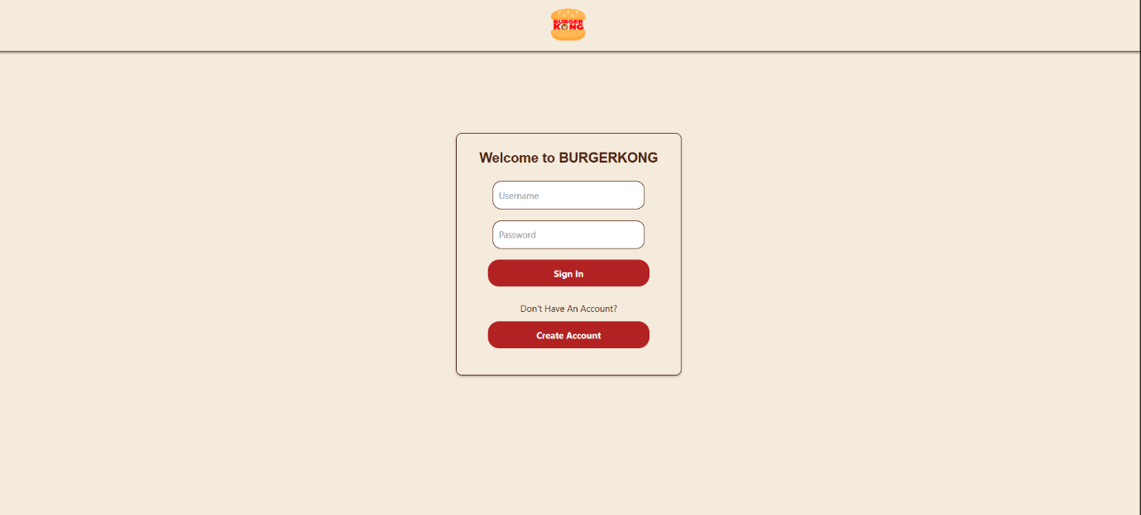

**หน้าจอที่ 1** หน้าเข้าสู่ระบบ

หน้านี้จะเป็นหน้าหลังจากที่User Login เข้ามาจะสามารถกดเลือกเมนูได้ Category เมนูได้ บนเมนูด้านบน สามารถเลือกเพื่อเพิ่มบ้านเลขที่ เลือกคูปองและเข้าไปดูในตะกร้าได้และรูปคนสามารถ Logout ได้

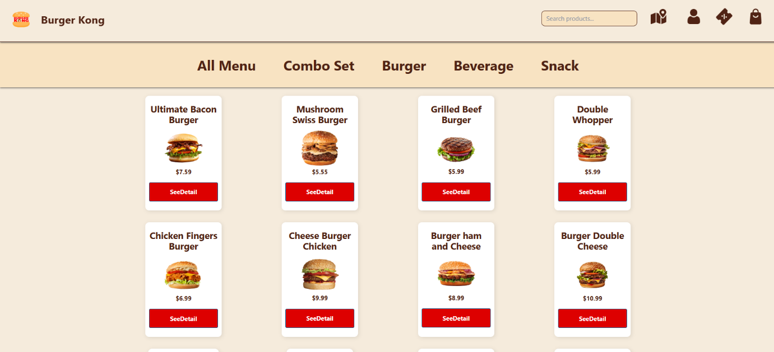

**หน้าจอที่ 2** หน้าหลักผู้ใช้

หน้ารายละเอียดเมนูสามารถเพิ่มAdd on ได้ และเพิ่มจำนวน สามารถดูรายละเอียดเมนูได้ และเมื่อกดจะเข้าไปในตะกร้า

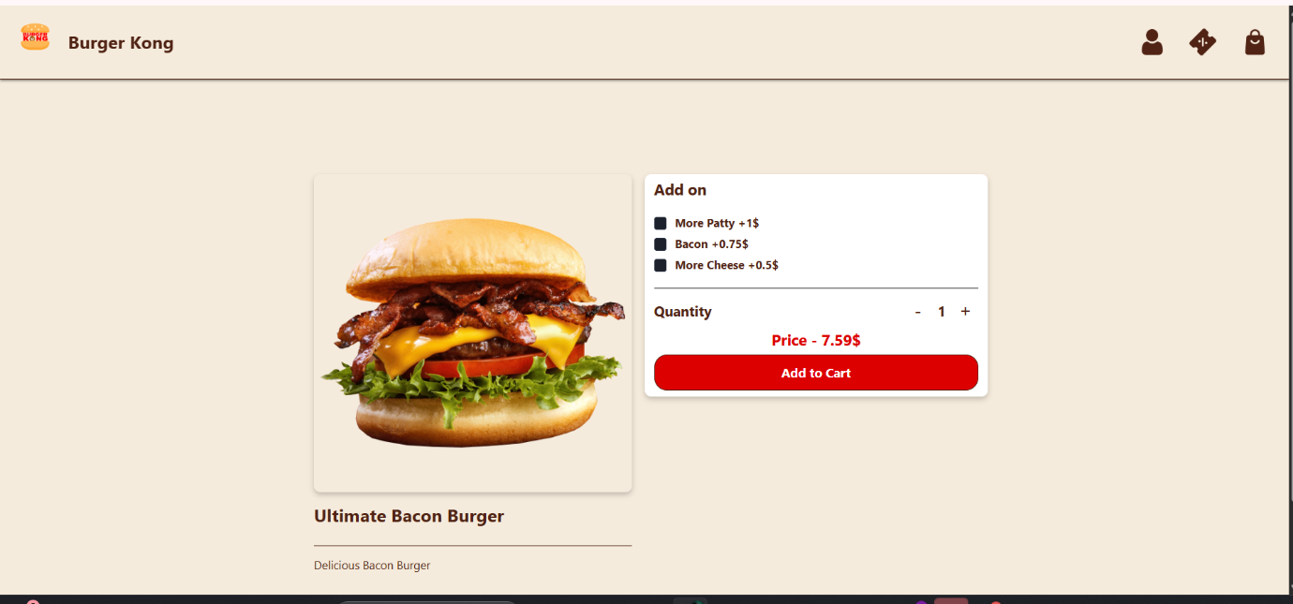

**หน้าจอที่ 3** หน้าดูรายละเอียดเมนู

หน้าตะกร้าผู้ใช้โดยจะสามารถลบเมนูและสั่งได้

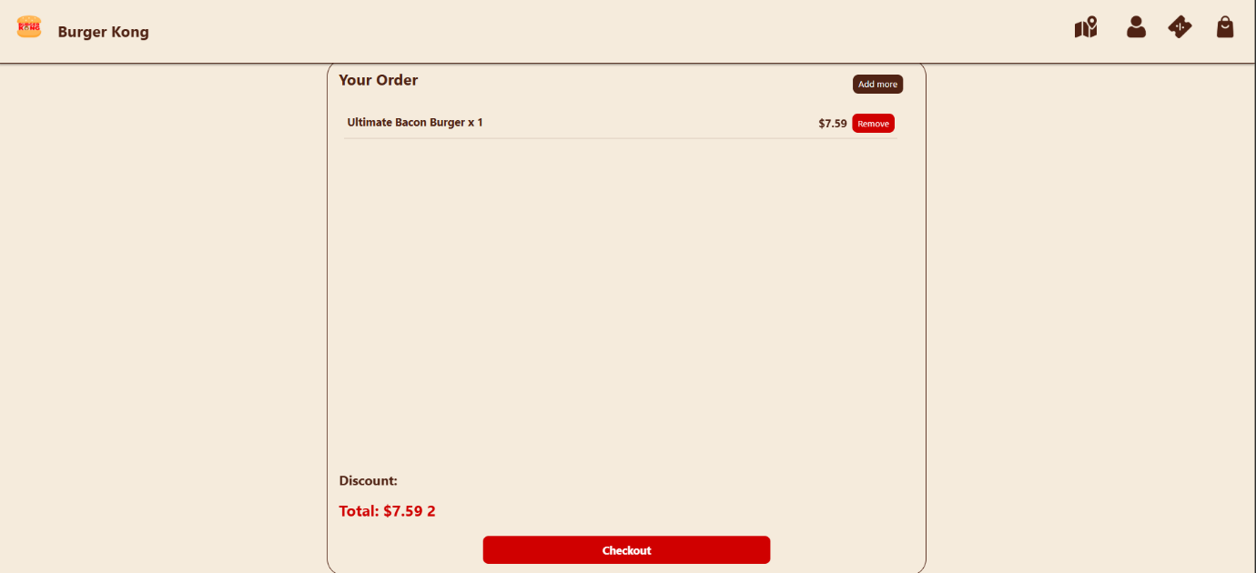

**หน้าจอที่ 4** หน้าดูตะกร้าเมนู

หน้านี้จะเป็นหน้าใส่ที่อยู่ซึ่งจะทำการบันทึกในบัญชีและเพิ่มได้

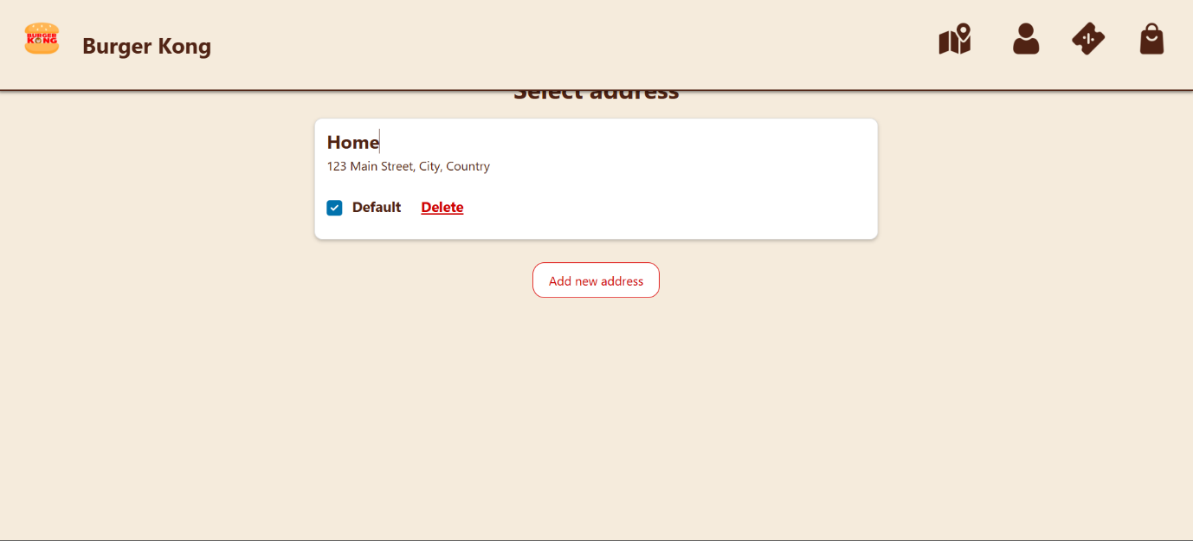

**หน้าจอที่ 5** หน้าเพิ่มที่อยู่การจัดส่ง

หน้าเลือกคูปองสามารถเลือกแลกคูปองได้ตามแต้มที่มีไปลดราคา

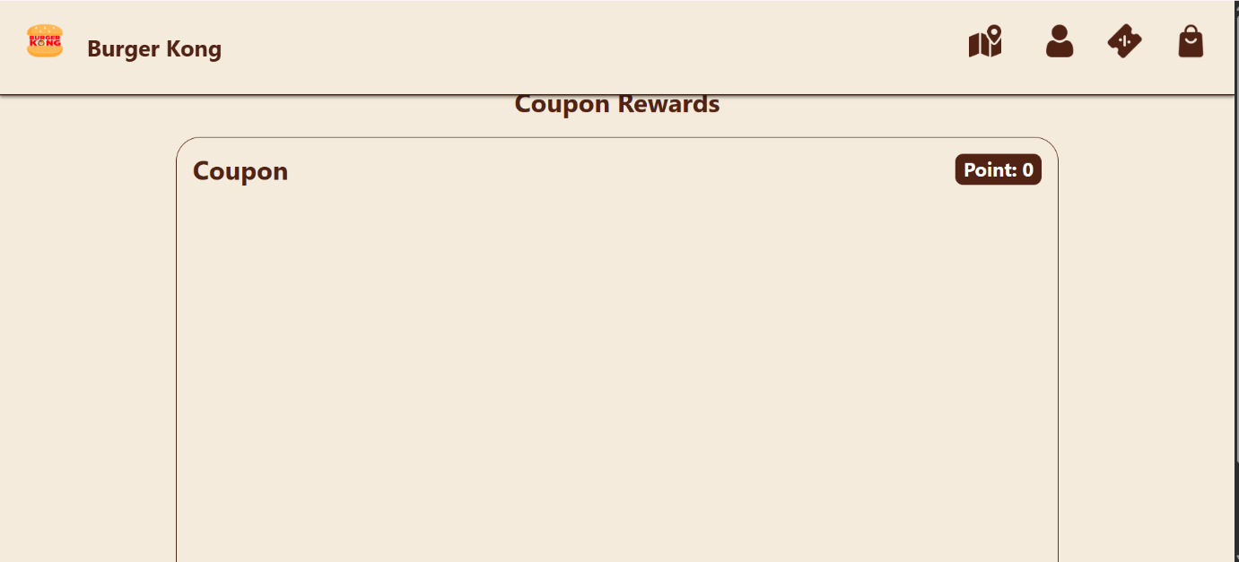

**หน้าจอที่ 6** หน้าแลกคูปอง

หน้า Admin สามารถจัดการOrder Product Coupon ได้

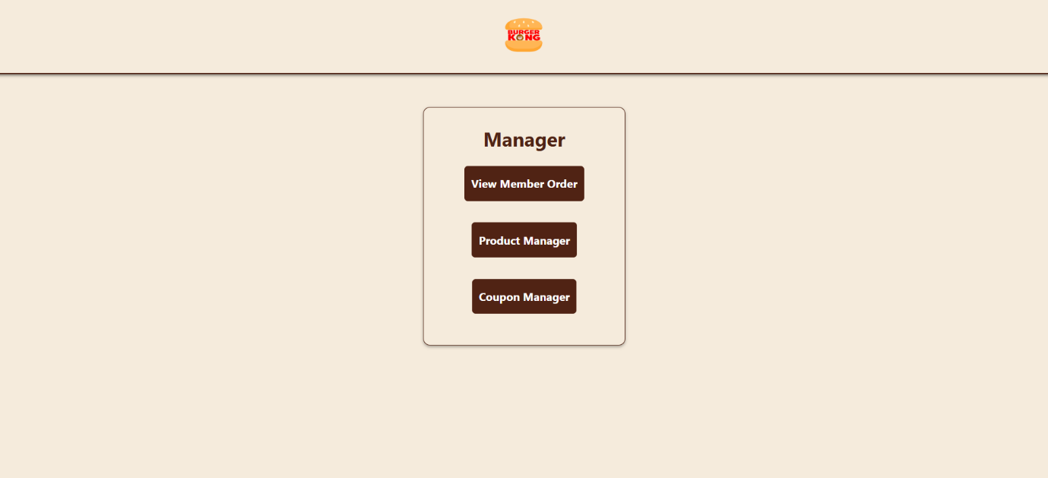

**หน้าจอที่ 7** หน้าAdmin

หน้าจัดการOrder จะสามารถลบรายการผู้ใช้สั่งได้

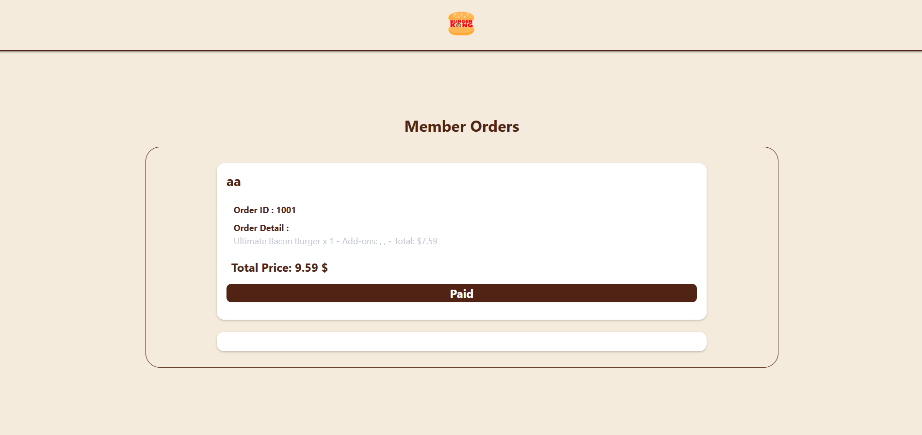

**หน้าจอที่ 8** หน้าจัดการ Order

หน้านี้จะสามารถเพิ่มเมนูเข้าไปได้แต่ไม่สามารถลบเมนูพื้นฐานได้

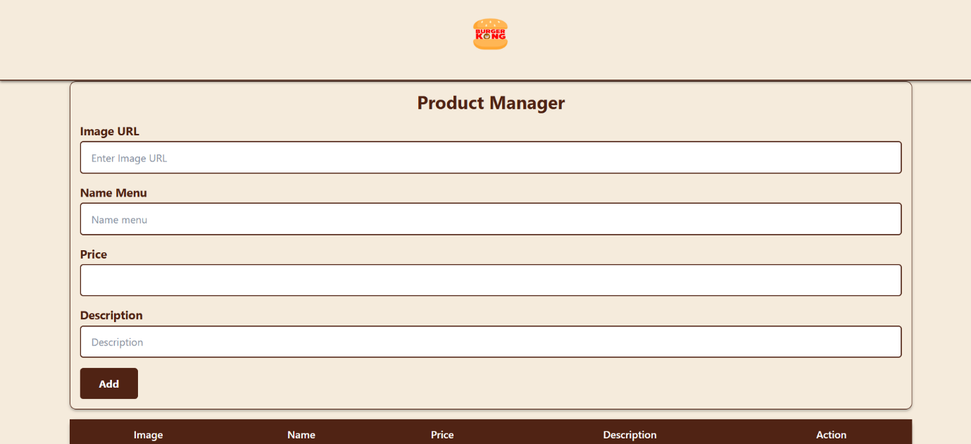

**หน้าจอที่ 9** หน้าจัดการ เมนู

หน้านี้เป็นหน้าที่เอาไว้เพิ่มคูปองเข้าไปให้แลกโดยจะกำหนดคะแนนต่อเปอร์เซ็นไว้ตายตัว

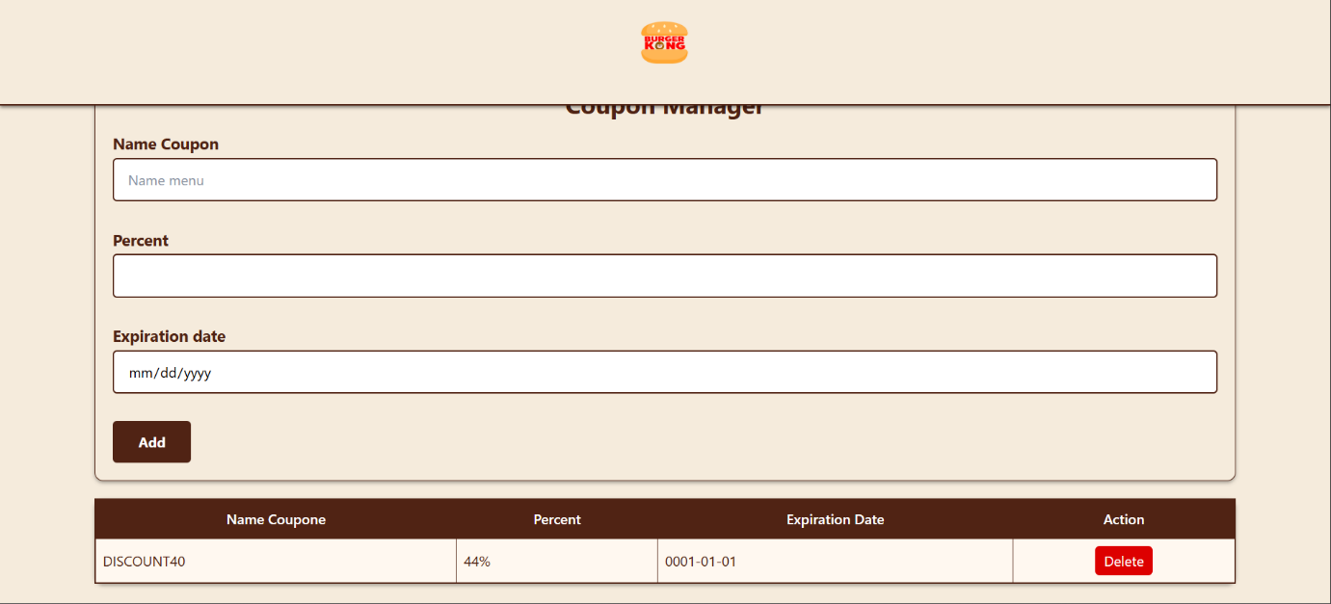

**หน้าจอที่ 10** หน้าจัดการ คูปอง

หน้าสมัครสมาชิก สามารถสมัครเพื่อเข้าใจเว็บได้

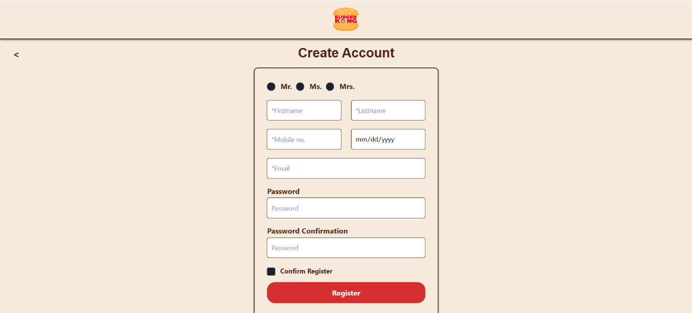

**หน้าจอที่ 10** หน้า Register

หน้ารวมออเดอร์ตรวจสอบที่อยู่ใส่คูปอง

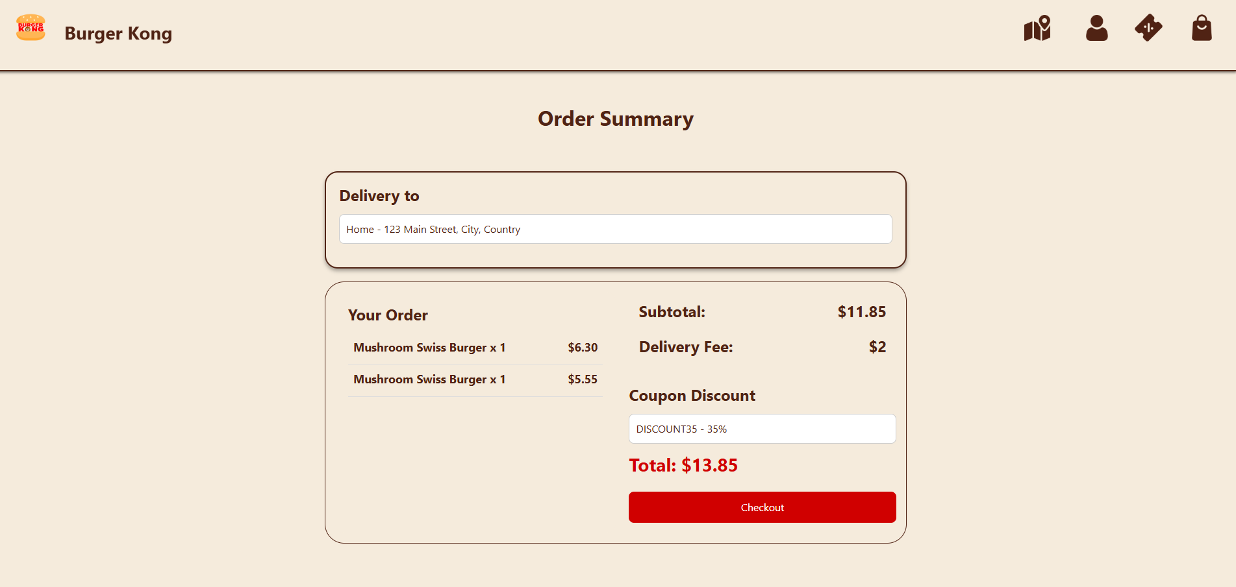

**หน้าจอที่ 11** หน้า Order Summary

หน้าจ่ายเงินโดยมี2ระบบ

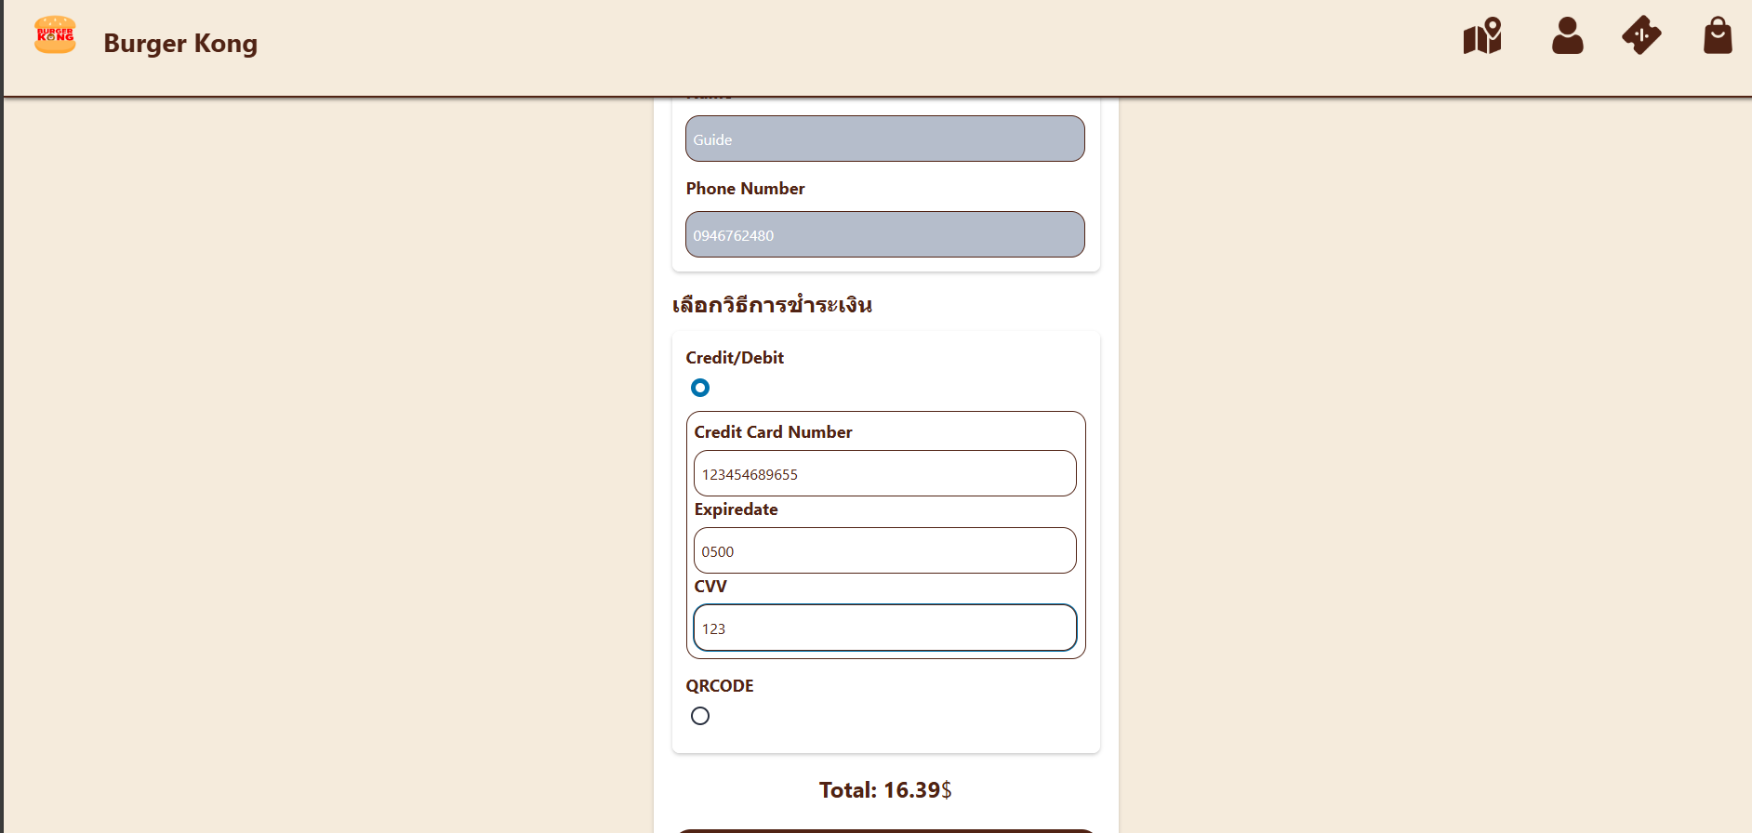

**หน้าจอที่ 12** หน้า payment

หน้าใส่ที่อยู่

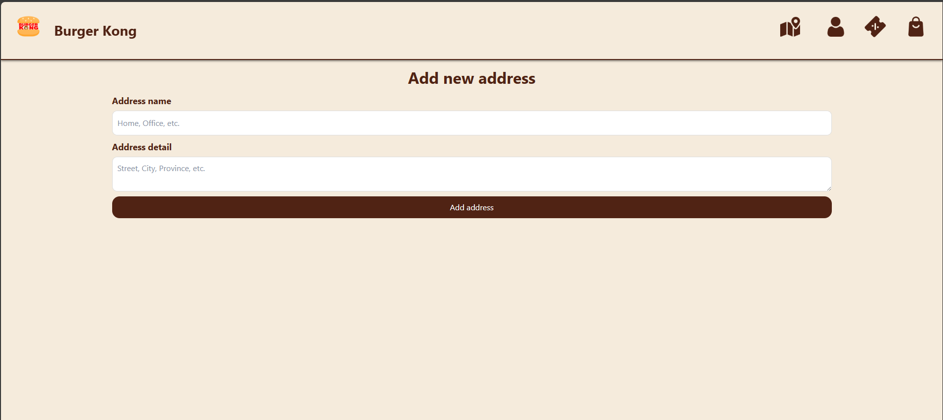

**หน้าจอที่ 13** หน้า เพิ่ม address

หน้าเลือกที่อยู่

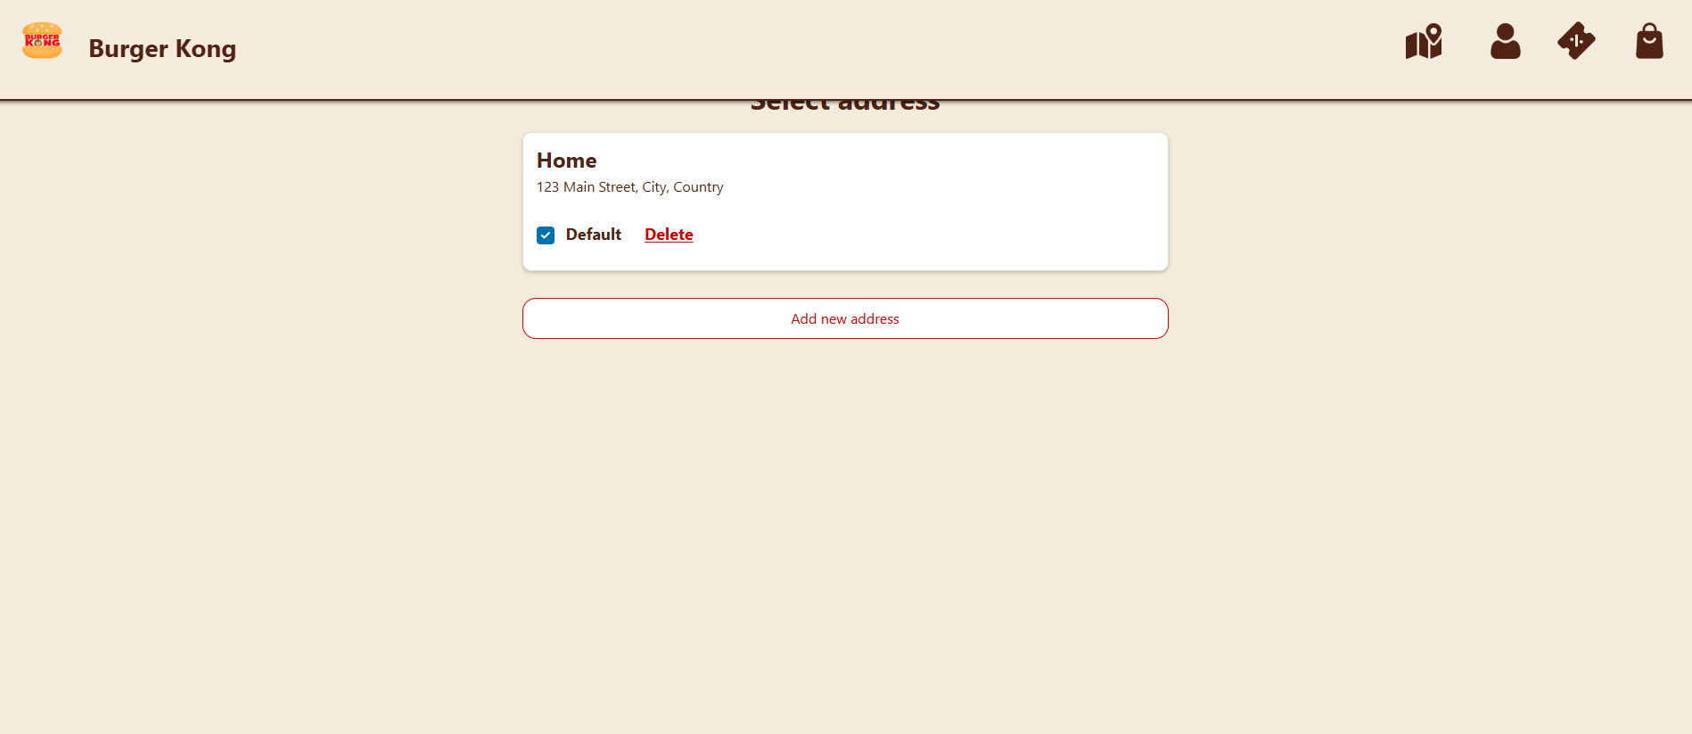

**หน้าจอที่ 14** หน้า select address

**บทที่ 2**

**2.1 Use Case Diagram**

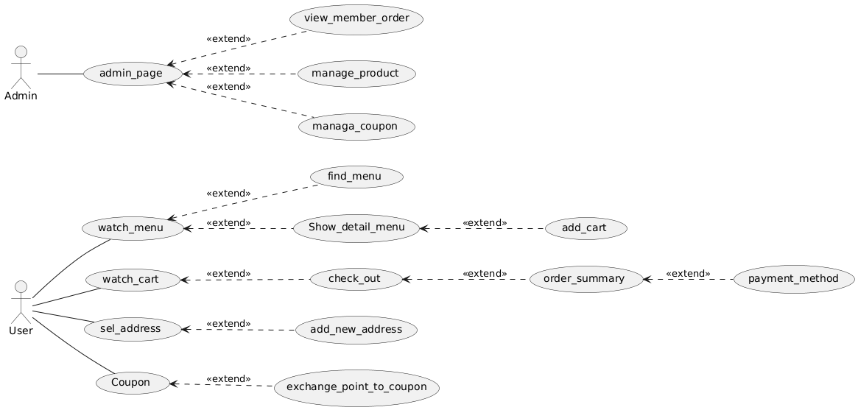

**ผู้ใช้งานระบบ(Actor)**

1. **Admin** - ผู้ดูแลระบบ
2. **User** -ผู้ใช้งานระบบ ซึ่งเป็นผู้ใช้บริการ

**ฟังก์ชันการทำงานสำหรับ Admin (ผู้ดูแลระบบ)**

1. **view_member_order** -เป็นฟังก์ชันให้ผู้ดูแลระบบจัดการเมนูของผู้ใช้งาน
2. **manage_product** - เป็นฟังก์ชันให้ผู้ดูแลระบบเพิ่ม-ลบเมนูในระบบ
3. **manage_coupon** - เป็นฟังก์ชันให้ผู้ดูแลระบบเพิ่ม-ลบคูปองในระบบ

**ฟังก์ชันการทำงานสำหรับ User (ผู้ใช้งาน)**

1. **watch_menu** – เป็นฟังก์ชันให้ผู้ใช้งานดูเมนูที่มีทั้งหมด

* **find_menu** เป็นฟังก์ชันให้ผู้ใช้ค้นหาเมนู
* **show_menu_detail** เป็นฟังก์ชันให้ผู้ใช้ดูรายละเอียดเมนู
* **add_cart** เป็นฟังก์ชันเพิ่มลงตะกร้า

1. **watch_cart** เป็นฟังก์ชันให้ผู้ใช้เห็นเมนูที่เพิ่มลงในตะกร้า

* **check_out** เป็นฟังก์ชันที่ผู้ใช้ออกหน้าตะกร้าเพื่อส่งค่าข้อมูลตะกร้าปัจจุบันไปหน้า sdfdsfsdfsdforder_summary
* **order__summary** เป็นฟังก์ชันที่ผู้ใช้จะเห็นเมนูที่สั่งและราคาพร้อมที่อยู่และใส่คูปอง
* **payment_method** เป็นฟังก์ชันที่จะให้ผู้ใช้ใส่ชื่อ และเลือกวิธีการชำระเงิน

1. **Sel_address** เป็นฟังก์ชันให้ผู้ใช้เลือกที่อยู่การจัดส่ง

* **add_new_address** เป็นฟังก์ชันให้ผู้ใช้เพิ่มที่อยู่การจัดส่ง

1. **Coupon** เป็นฟังก์ชันให้ผู้ใช้เลือกคูปองเพื่อลดราคา

* **exchange_point_to_coupon** เป็นฟังก์ชันให้ผู้ใช้นำแต้มไปแลกคูปอง

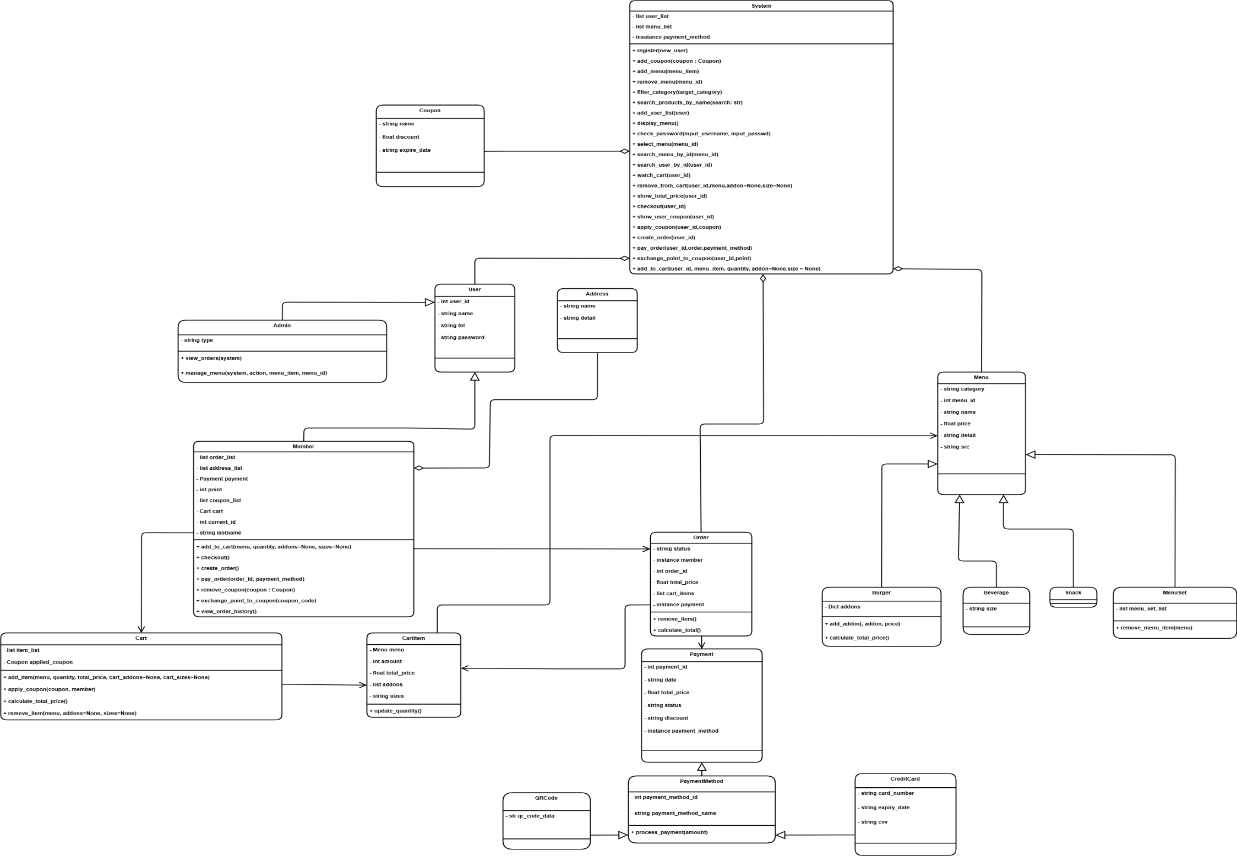

**บทที่ 3**

**Use Case view_member_order**

**UI**

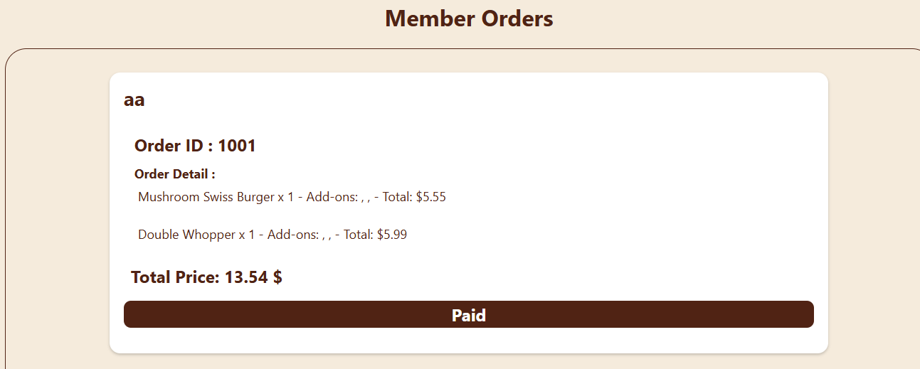

**Class diagram ที่เกี่ยวข้อง**

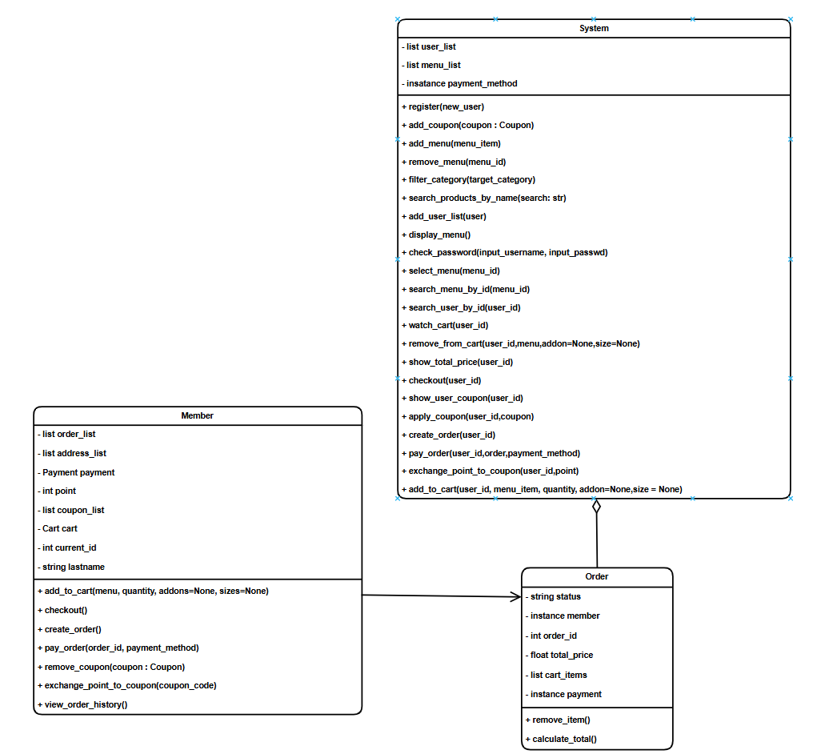

**Sequence Diagram**

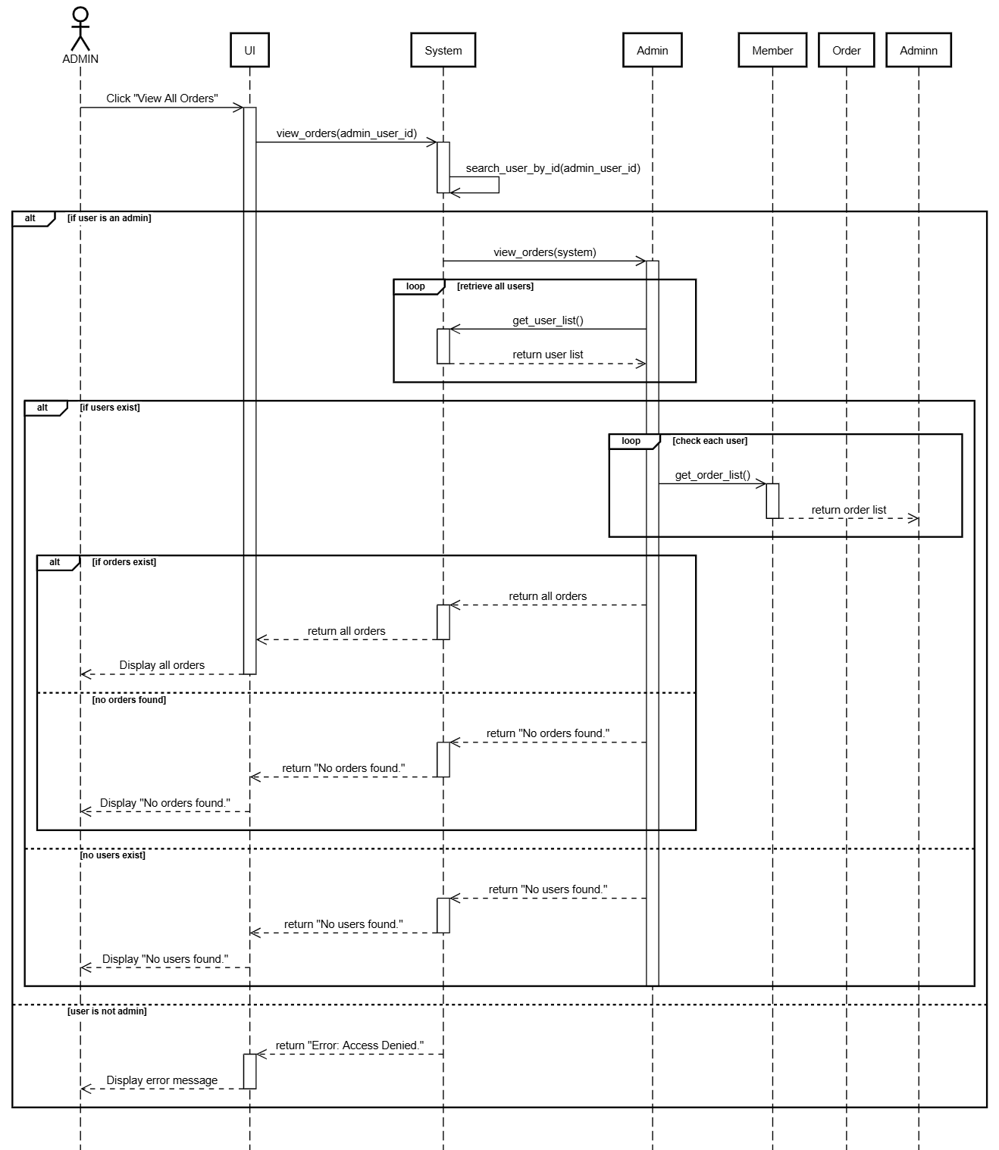

**ลำดับขั้นตอนการทำงาน**

1. Admin คลิก "View All Orders" เพื่อดูคำสั่งซื้อทั้งหมด
2. UI ส่งคำขอ view_orders(admin_user_id) ไปยัง System
3. System ดำเนินการตรวจสอบสิทธิ์ โดยเรียก search_user_by_id(admin_user_id)

กรณีที่ผู้ใช้เป็น Admin

1. System เรียก view_orders(system)
2. ระบบวน loop เพื่อดึงข้อมูลผู้ใช้ทั้งหมดโดยใช้ get_user_list()
3. ได้รับรายการผู้ใช้จากระบบ return user list
4. ระบบวน loop อีกครั้งเพื่อดึงข้อมูลคำสั่งซื้อของแต่ละผู้ใช้ผ่าน get_order_list()
5. ได้รับรายการคำสั่งซื้อ return order list
   * ถ้ามีคำสั่งซื้อ  
     9. คืนค่าข้อมูล return all orders  
     10. แสดงรายการคำสั่งซื้อ
   * ถ้าไม่มีคำสั่งซื้อ  
     9. คืนค่า "No orders found."  
     10. แสดง "No orders found."
   * ถ้าไม่มีผู้ใช้ในระบบ  
     9. คืนค่า "No users found."  
     10. แสดง "No users found."

กรณีที่ผู้ใช้ไม่ใช่ Admin

1. ระบบคืนค่า "Error: Access Denied."
2. แสดงข้อความ "Error: Access Denied."

**Code**

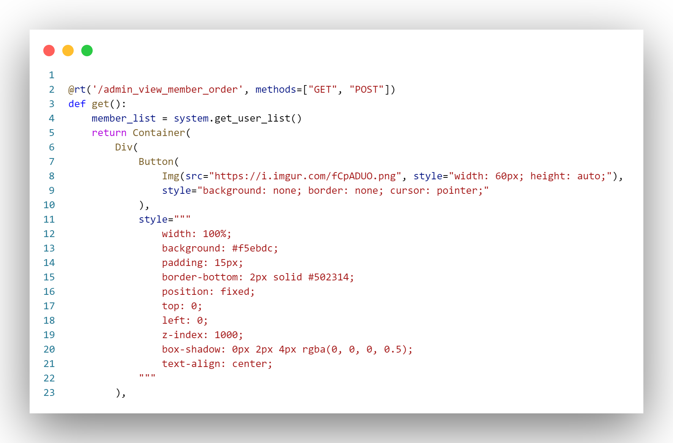

**ต่อ**

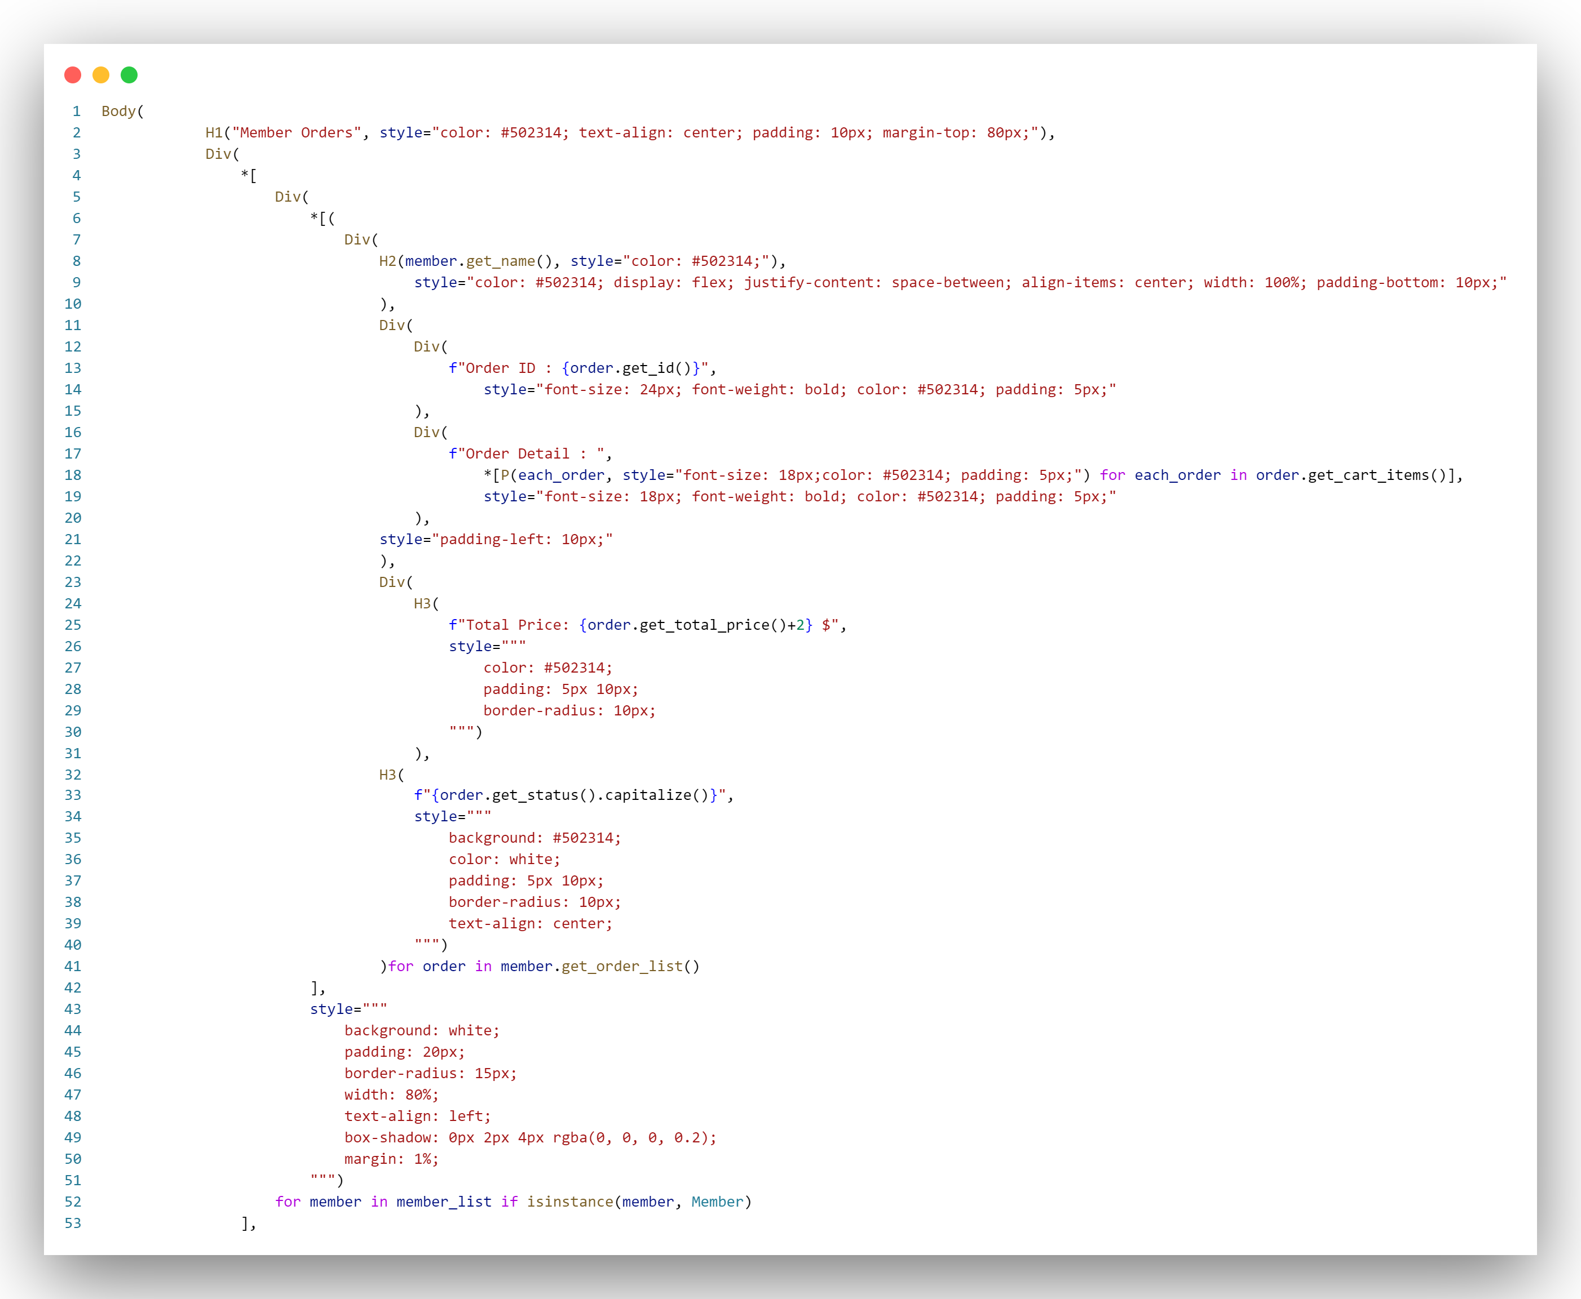

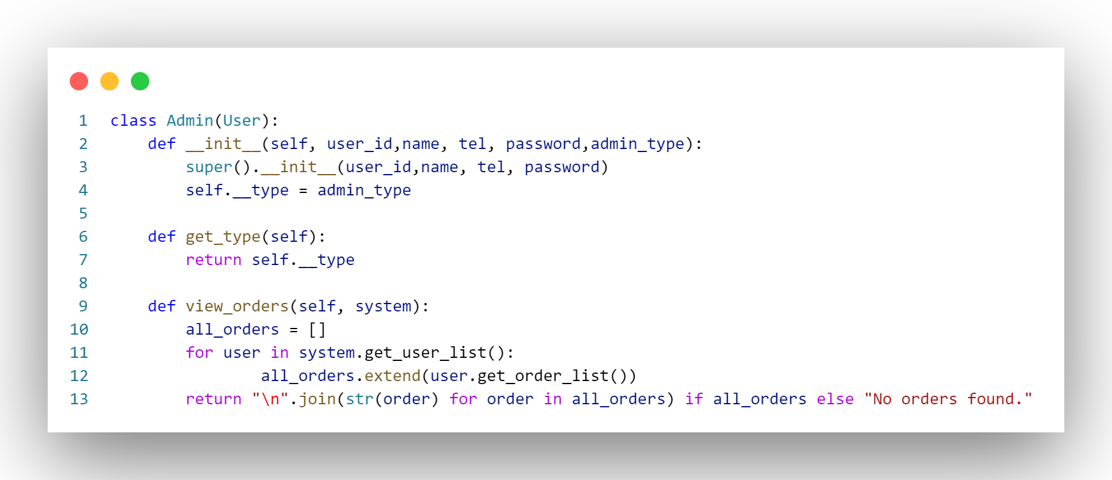

**2 หน้า manage_product**

**Use case manage_product**

**UI**

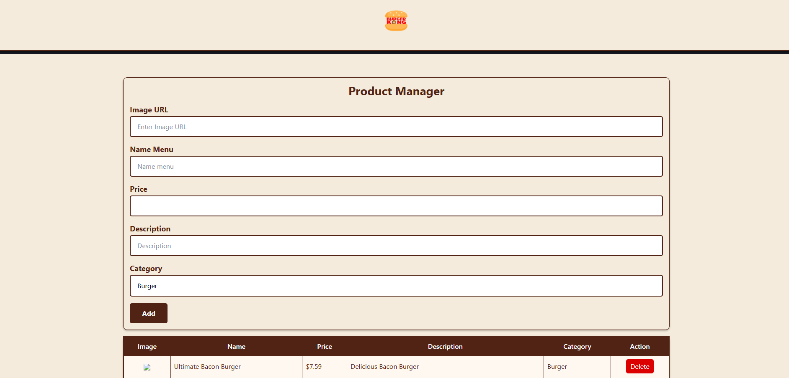

**Class diagram ที่เกี่ยวข้อง**

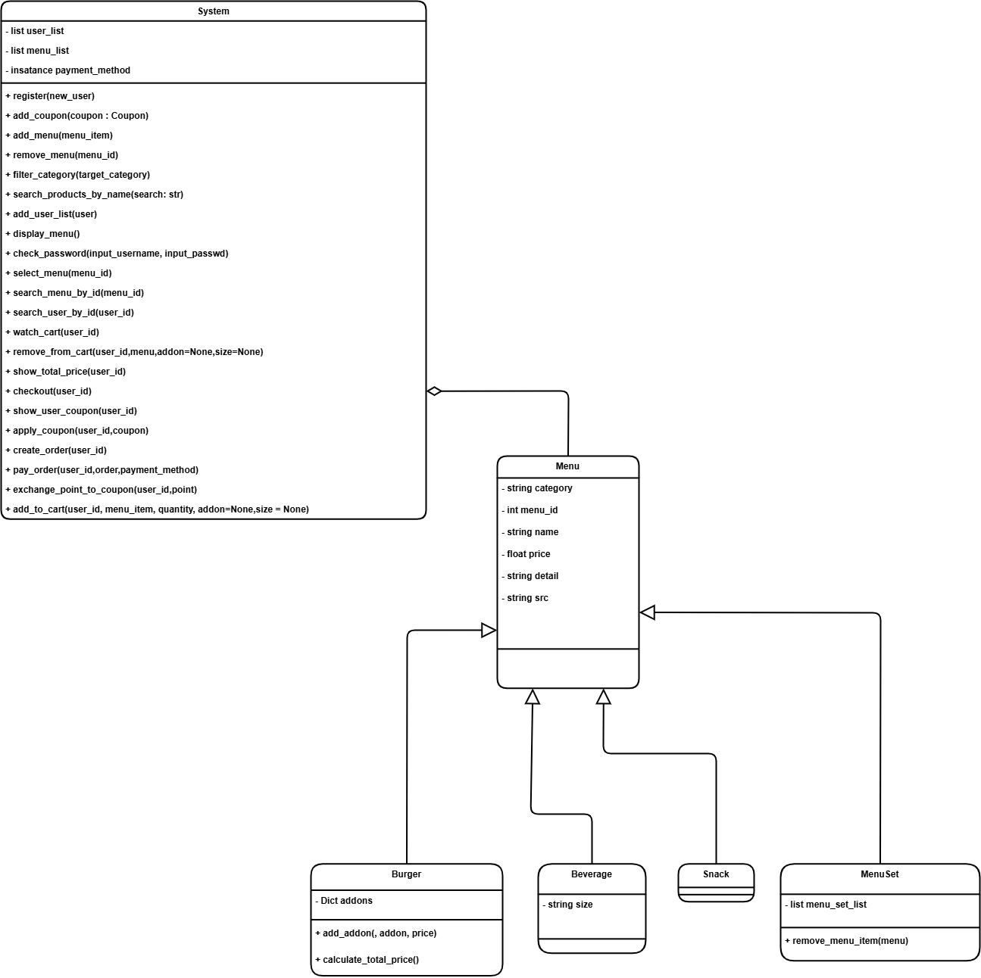

**Sequence Diagram**

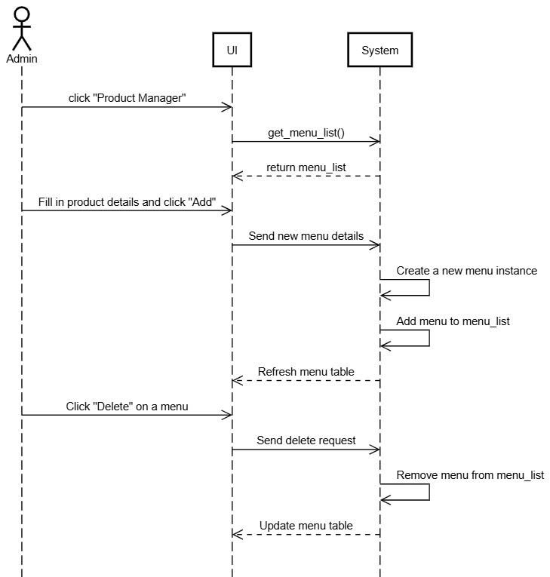

**ลำดับขั้นตอนการทำงาน:**

1. เปิดหน้าจอจัดการสินค้า

1. Admin คลิก "Product Manager"
2. UI ส่งคำขอ get_menu_list() ไปยัง System
3. System คืนค่ารายการเมนู return menu_list ไปยัง UI

2. เพิ่มเมนูใหม่

1. Admin กรอกรายละเอียดสินค้าและคลิก "Add"
2. UI ส่งรายละเอียดเมนูใหม่ไปยัง System
3. System
   * สร้างเมนูใหม่ (Create a new menu instance)
   * เพิ่มเมนูลงในรายการ (Add menu to menu_list)
4. System แจ้ง UI ให้รีเฟรชตารางเมนู (Refresh menu table)

3. ลบเมนู

1. Admin คลิก "Delete" บนเมนูที่ต้องการลบ
2. UI ส่งคำขอลบเมนู (Send delete request) ไปยัง System
3. System
   * ลบเมนูออกจากรายการ (Remove menu from menu_list)
4. System แจ้ง UI ให้อัปเดตตารางเมนู (Update menu table)

**Code**

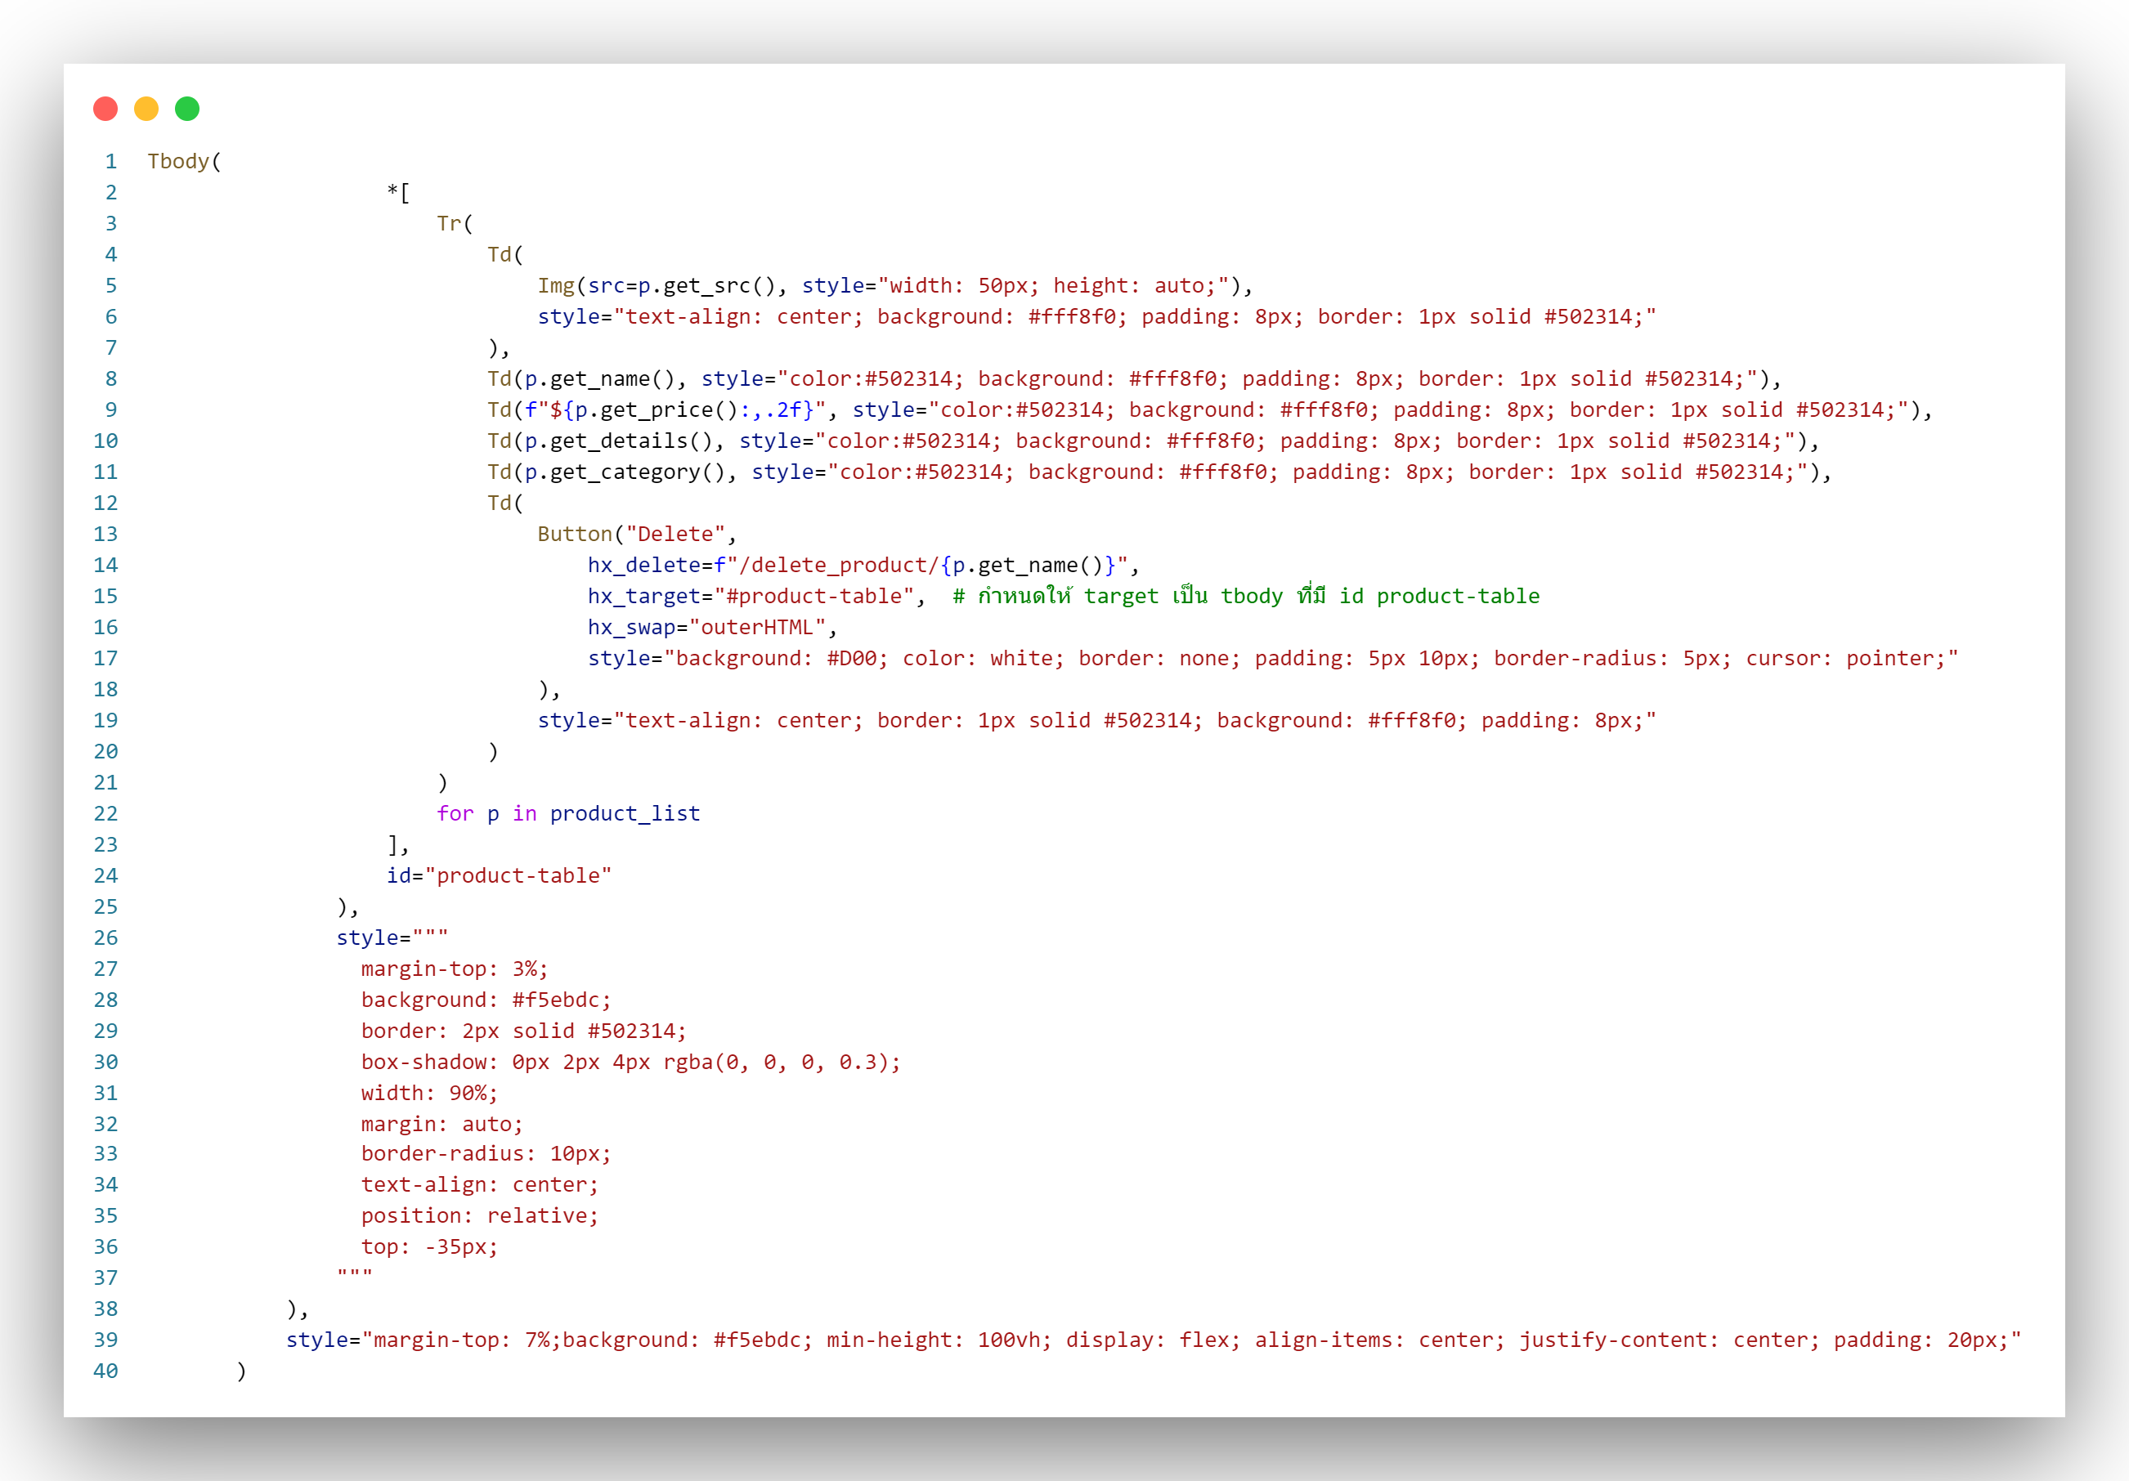

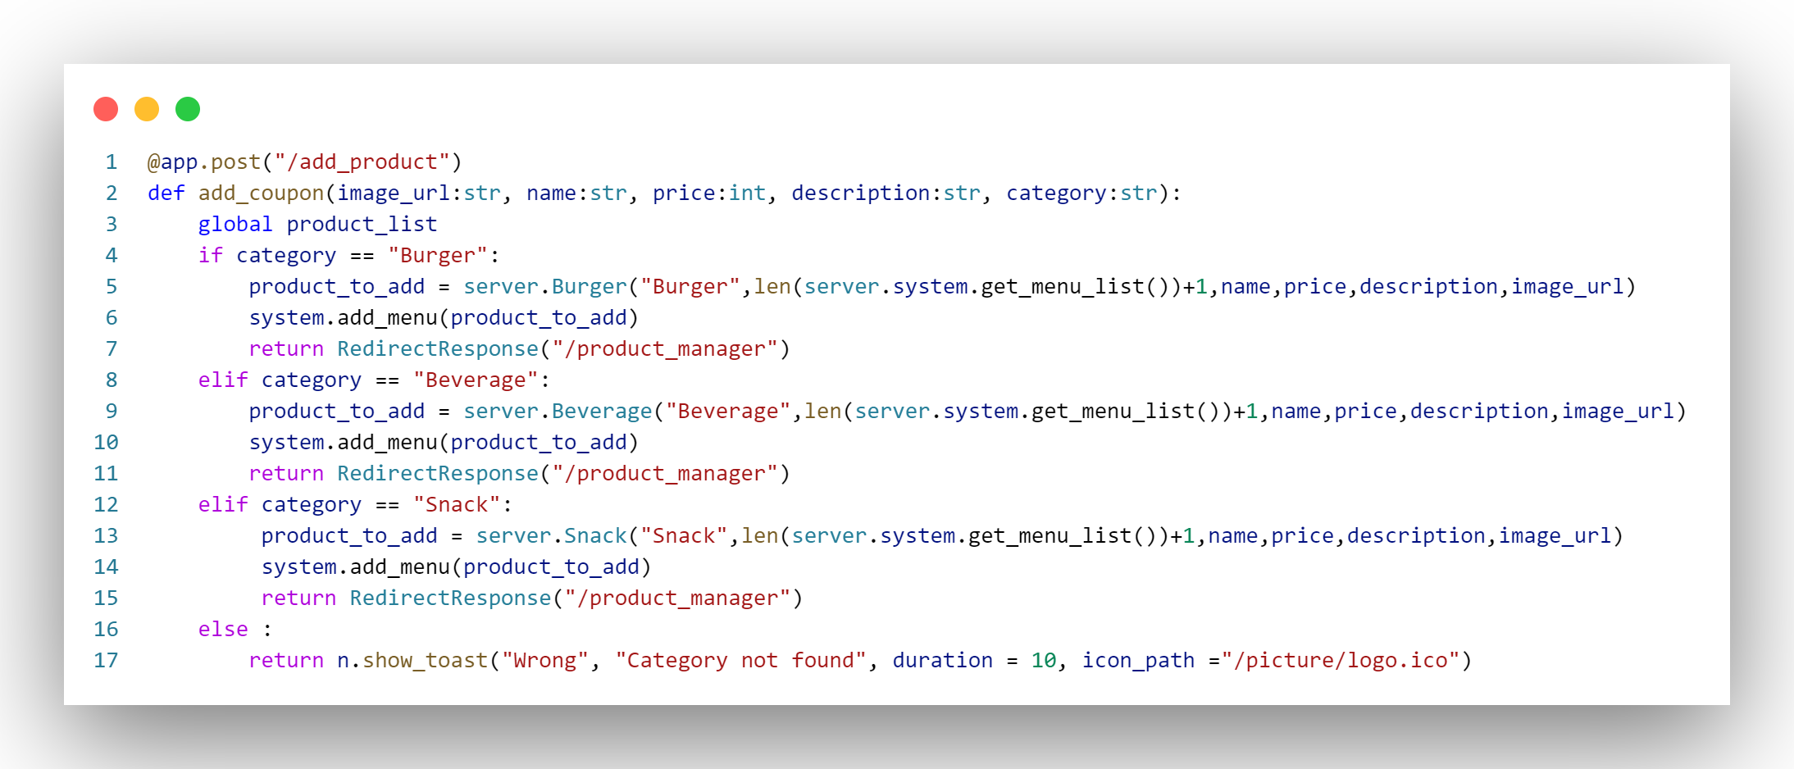

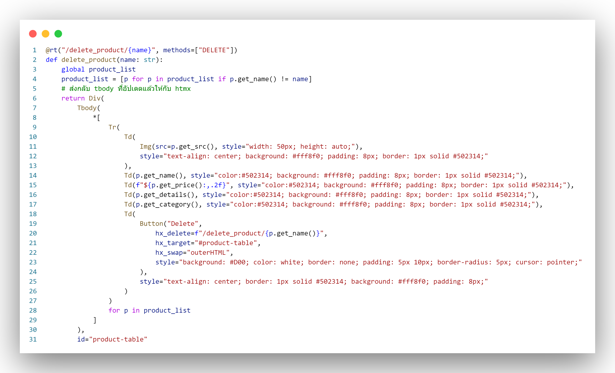

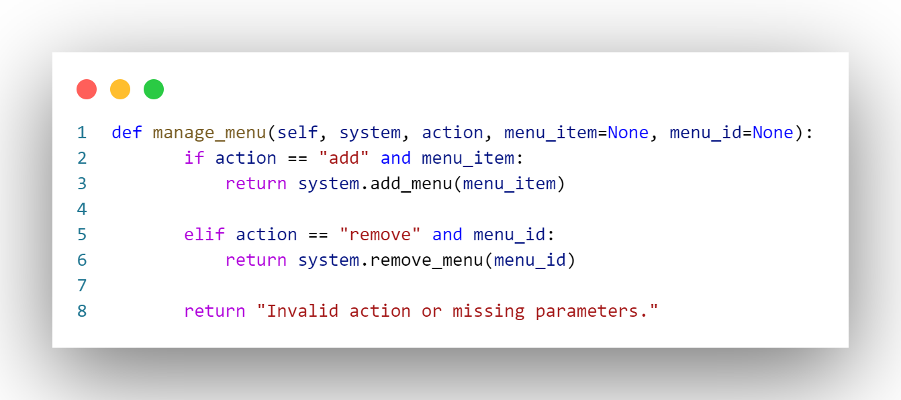

**3 หน้า manage_coupon**

**Use case manage_product**

**UI**

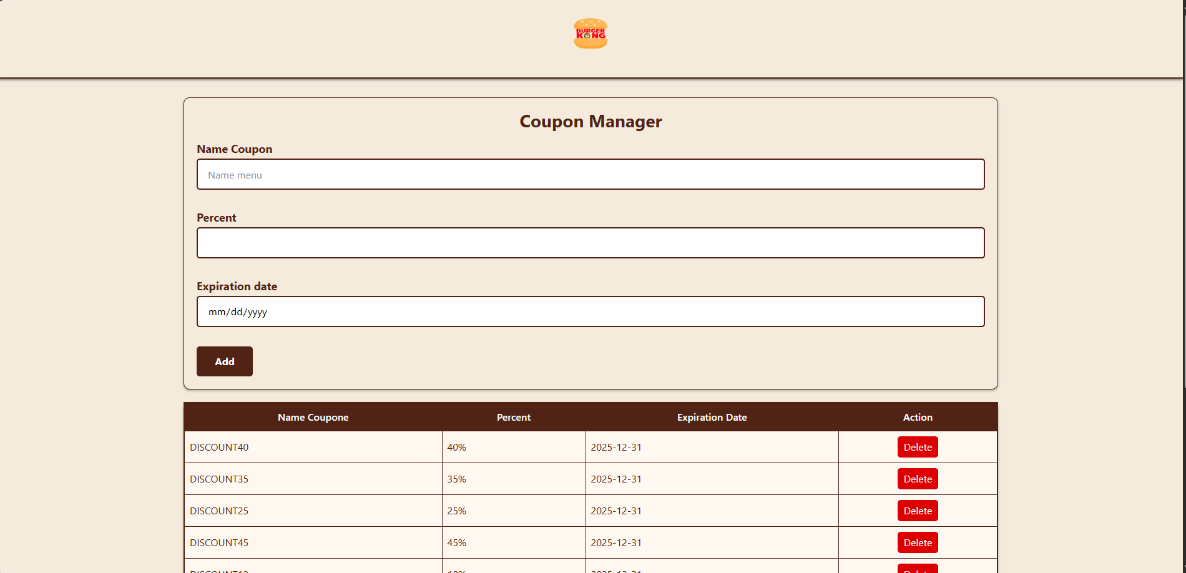

**Class diagram ที่เกี่ยวข้อง**

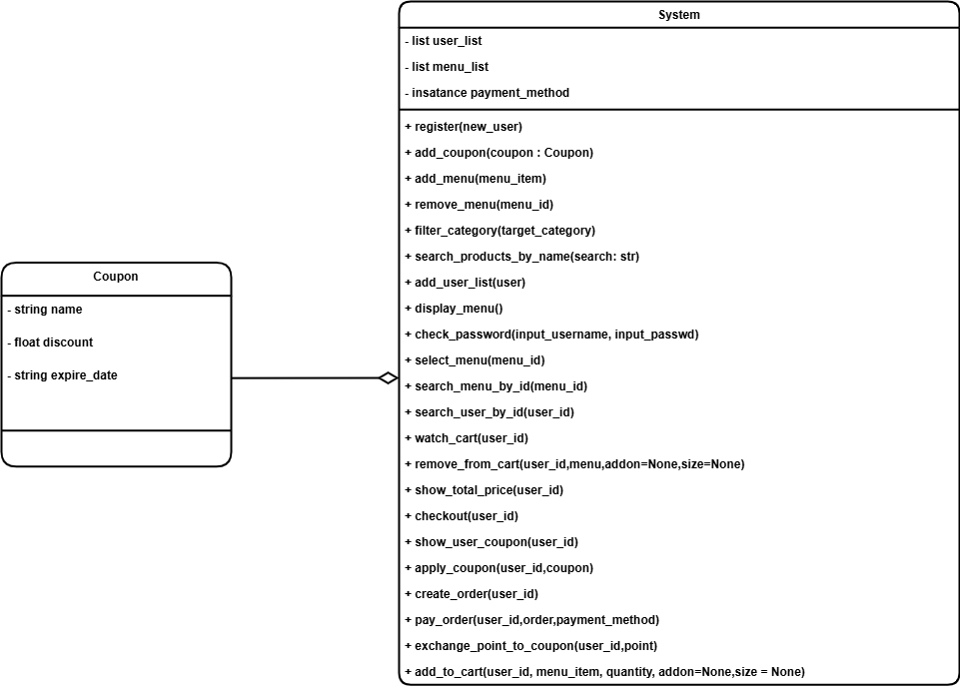

**Sequence Diagram**

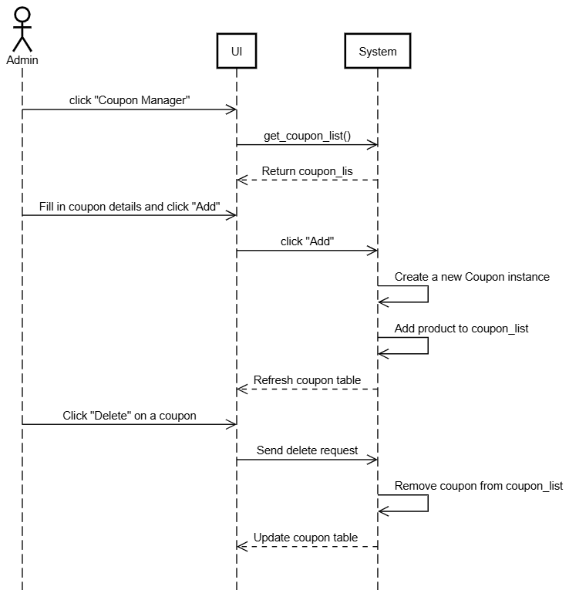

**ลำดับขั้นตอนการทำงาน:**

1. เปิดหน้าจอจัดการคูปอง

1. Admin คลิก "Coupon Manager"
2. UI ส่งคำขอ get_coupon_list() ไปยัง System
3. System คืนค่ารายการคูปอง Return coupon_list ไปยัง UI

2. เพิ่มคูปองใหม่

1. Admin กรอกรายละเอียดคูปองและคลิก "Add"
2. UI ส่งคำขอ click "Add" ไปยัง System
3. System
   * สร้างคูปองใหม่ (Create a new Coupon instance)
   * เพิ่มคูปองลงในรายการ (Add product to coupon_list)
4. System แจ้ง UI ให้รีเฟรชตารางคูปอง (Refresh coupon table)

3. ลบคูปอง

1. Admin คลิก "Delete" บนคูปองที่ต้องการลบ
2. UI ส่งคำขอลบคูปอง (Send delete request) ไปยัง System
3. System
   * ลบคูปองออกจากรายการ (Remove coupon from coupon_list)
4. System แจ้ง UI ให้อัปเดตตารางคูปอง (Update coupon table)

**Code**

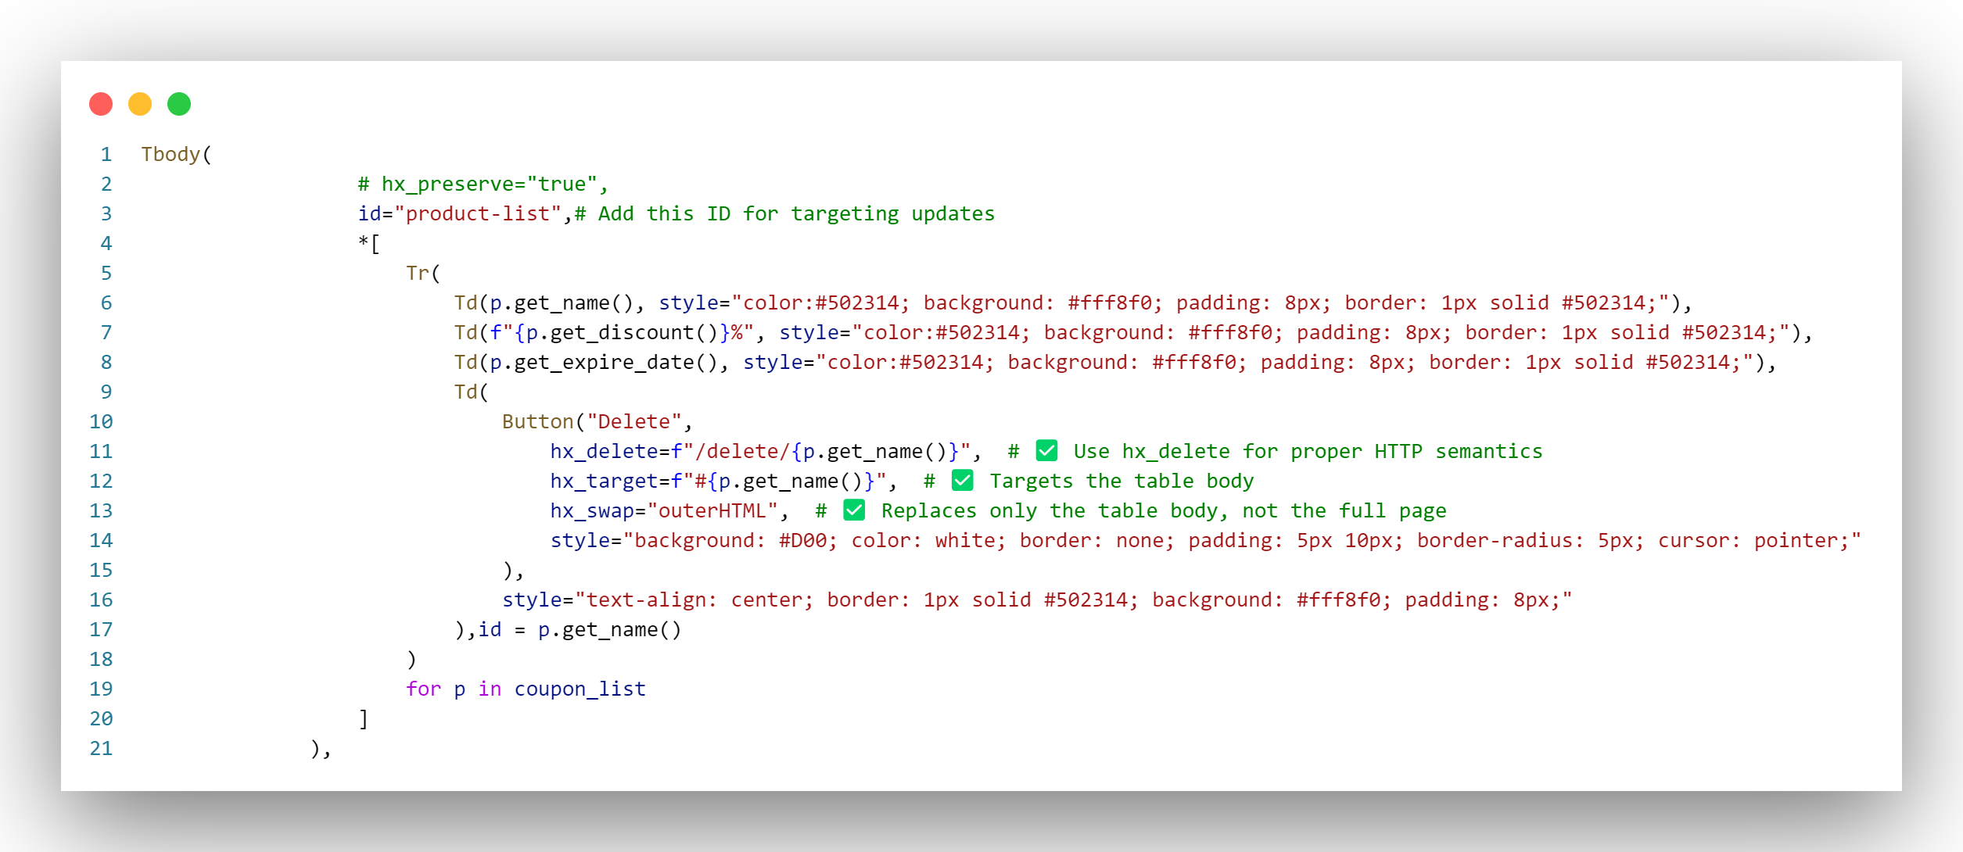

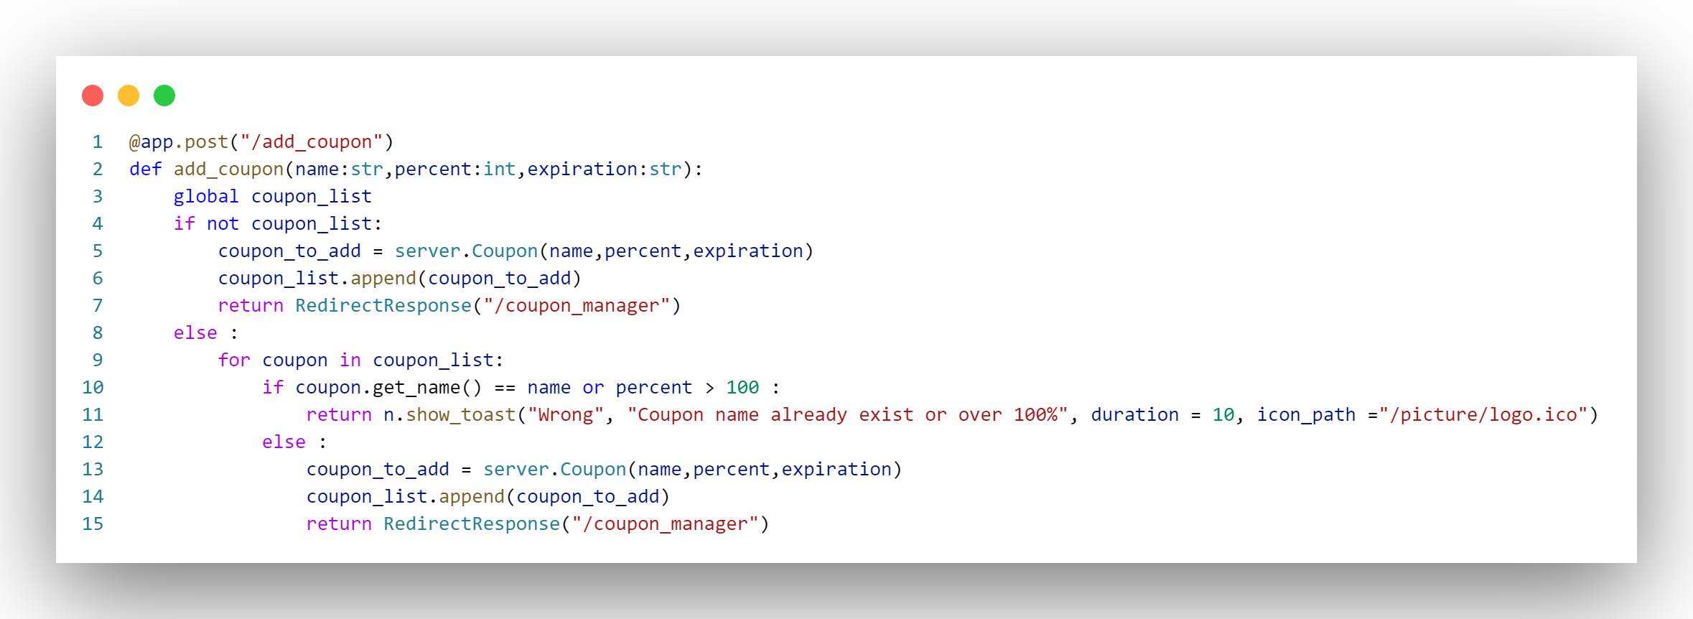

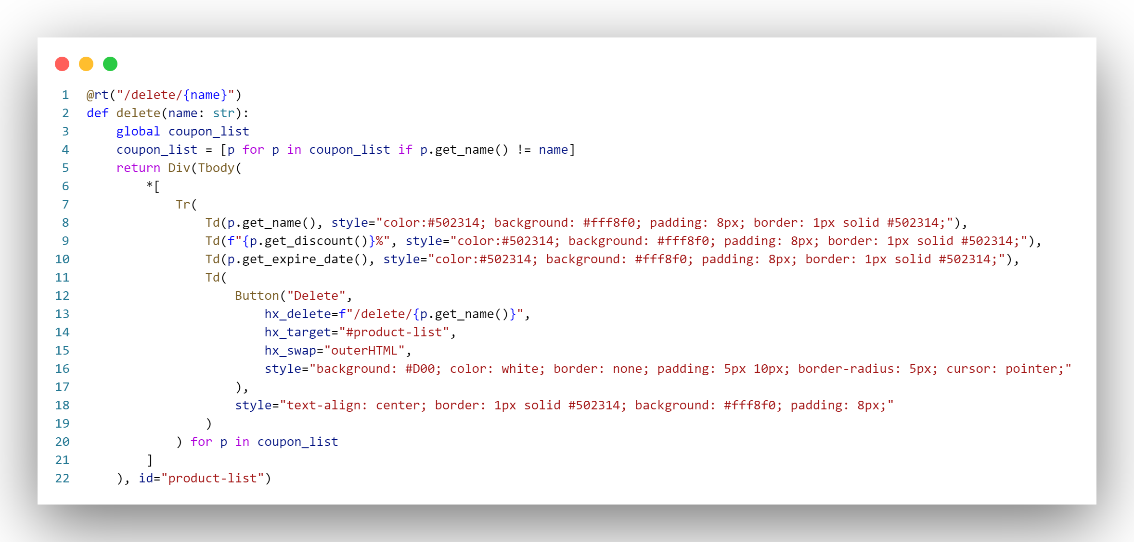

**4 หน้า watch_menu**

**Use case watch_menu**

**UI**



**Class diagram ที่เกี่ยวข้อง**



**Sequence Diagram**

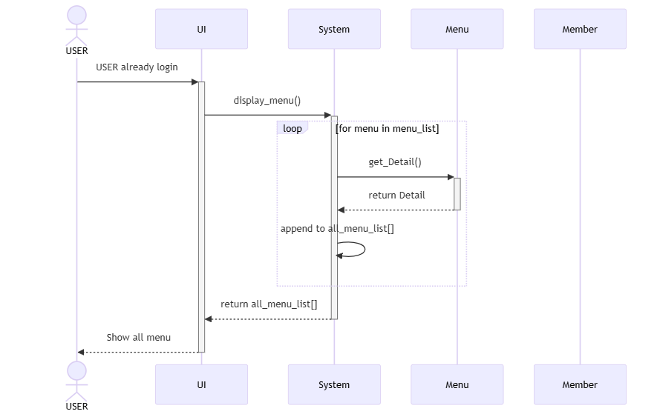

ลำดับขั้นตอนการทำงาน:

1. ผู้ใช้เข้าสู่ระบบแล้ว

1. User อยู่ในสถานะ "USER already login"

2. ขอแสดงเมนูทั้งหมด

1. User ส่งคำขอ display_menu() ไปยัง UI
2. UI ส่งคำขอไปยัง System เพื่อดึงรายการเมนู

3. ดึงรายละเอียดของเมนู

1. System วน loop ผ่าน menu_list[] และสำหรับแต่ละเมนู:
   * เรียก get_Detail() จาก Menu
   * Menu ส่งข้อมูลรายละเอียดของเมนูกลับมา (return Detail)
   * ข้อมูลที่ได้จะถูกเพิ่มลงใน all_menu_list[]

4. แสดงเมนูทั้งหมด

1. System ส่ง return all_menu_list[] กลับไปที่ UI
2. UI แสดงเมนูทั้งหมด (Show all menu) ให้ผู้ใช้ดู

**Code**

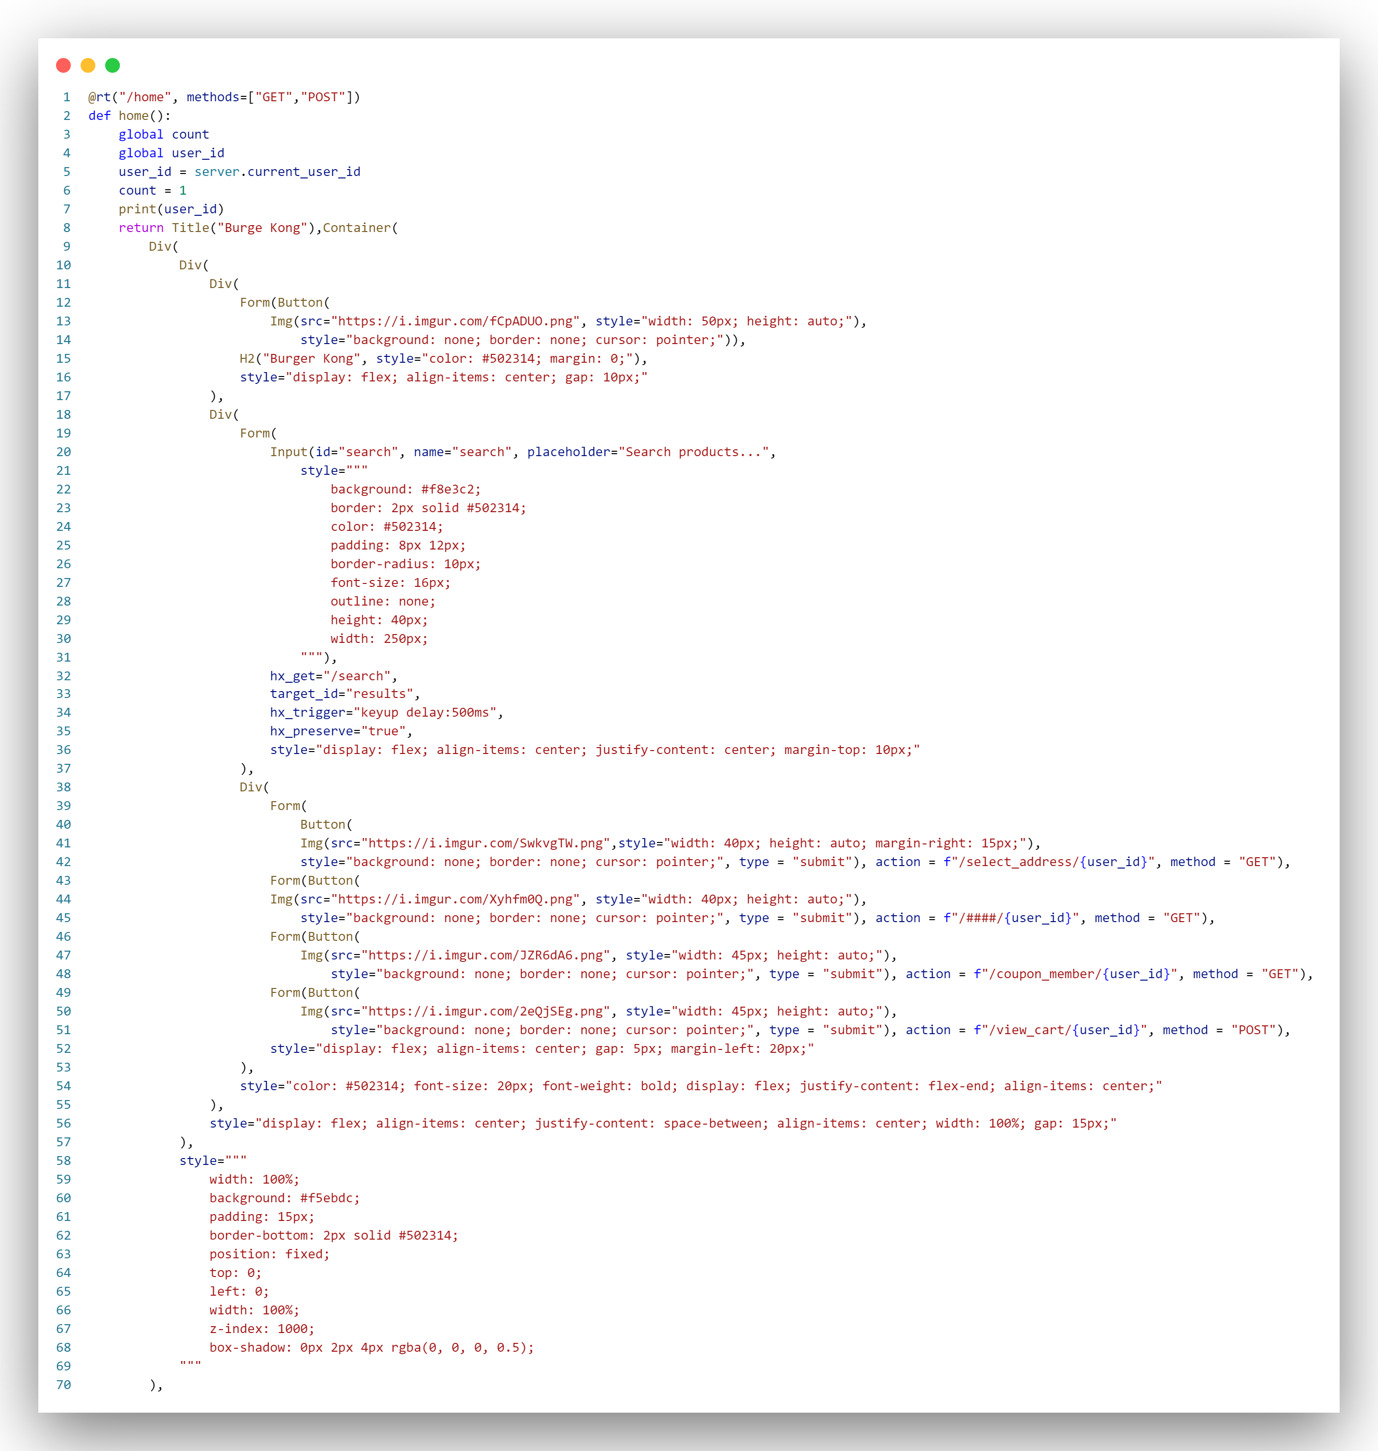

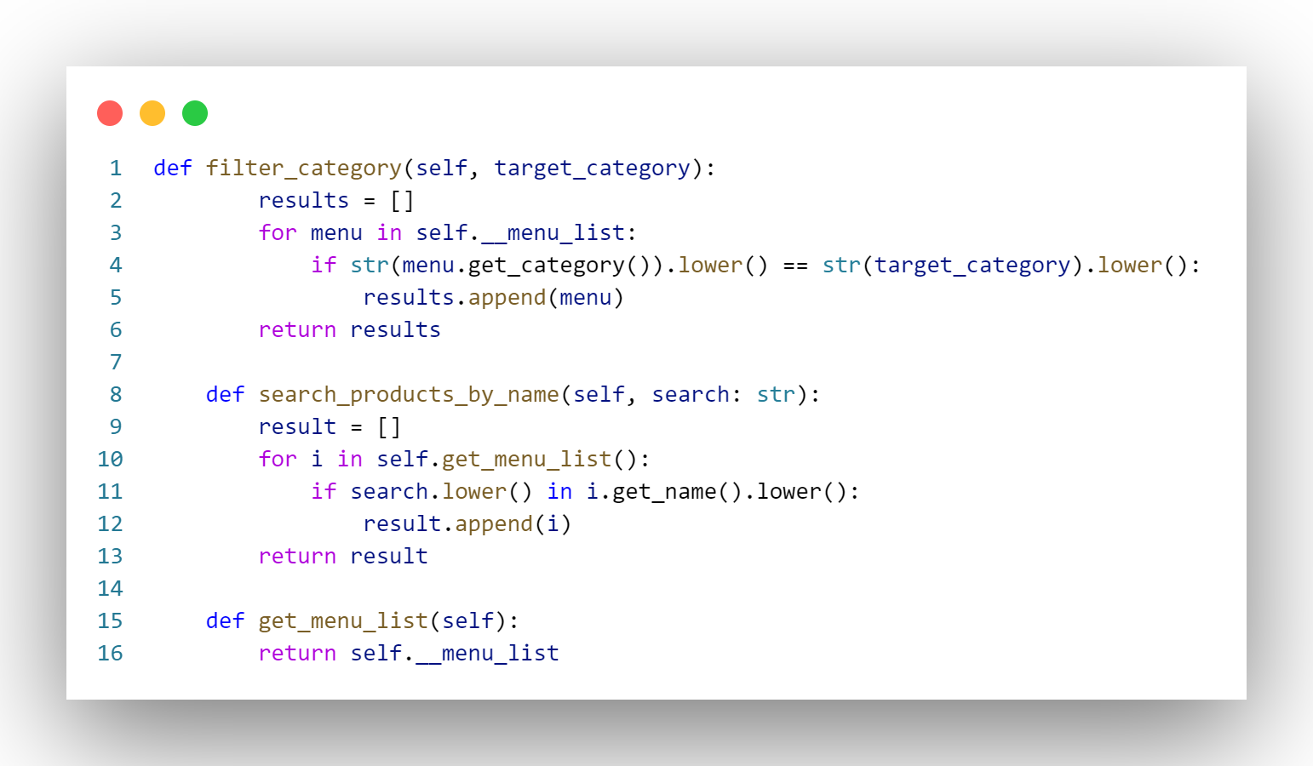

**5 หน้า show_detail_menu**

**Use case show_detail_menu**

**UI**



**Class Diagram ที่เกี่ยวข้อง**



**Sequence Diagram**

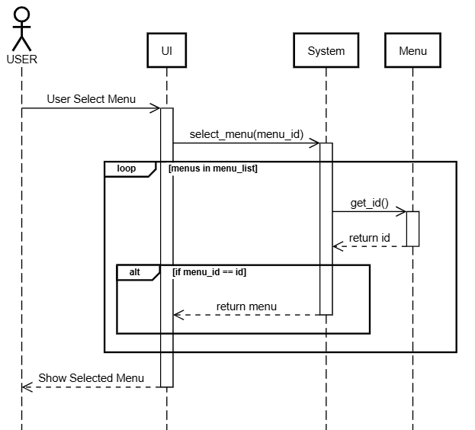

**ลำดับขั้นตอนการทำงาน:**

1. ผู้ใช้เลือกเมนู

1. User ทำการเลือกเมนู (User Select Menu)
2. UI ส่งคำขอ select_menu(menu_id) ไปยัง System

2. ระบบค้นหาเมนูที่ตรงกับ ID

1. System วน loop ผ่าน menu_list[] เพื่อค้นหาเมนูที่มี menu_id ตรงกัน
   * สำหรับแต่ละเมนูใน menu_list ระบบเรียก get_id() จาก Menu
   * Menu ส่งค่า return id กลับมา

3. ตรวจสอบและคืนค่าเมนู

1. ระบบตรวจสอบ (alt) ว่า menu_id ที่เลือก ตรงกับ id ของเมนูหรือไม่
   * ถ้าตรงกัน: ระบบส่ง return menu กลับไปที่ UI

4. แสดงผลเมนูที่เลือก

1. UI แสดงเมนูที่ผู้ใช้เลือก (Show Selected Menu)

**Code**

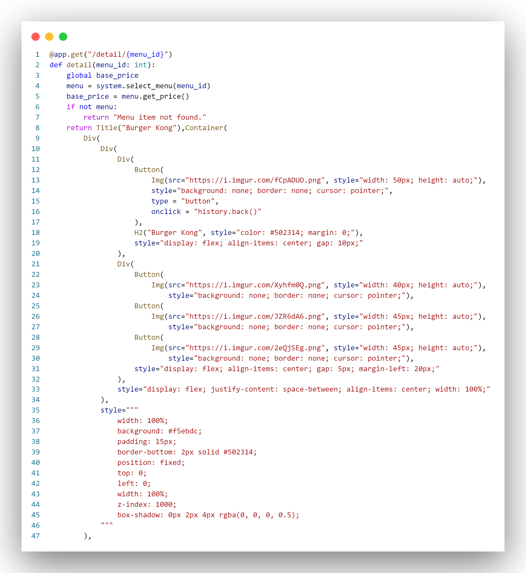 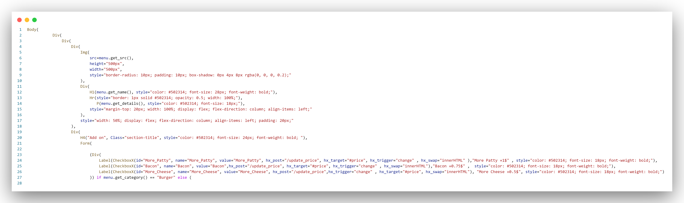

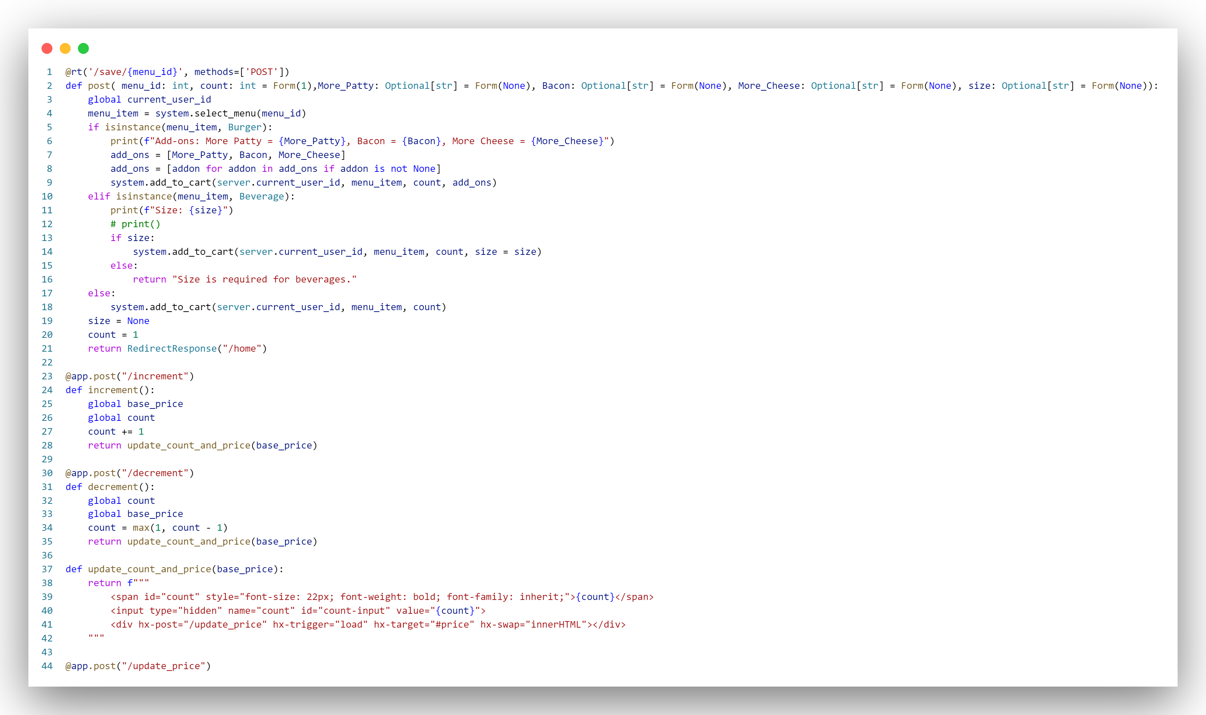

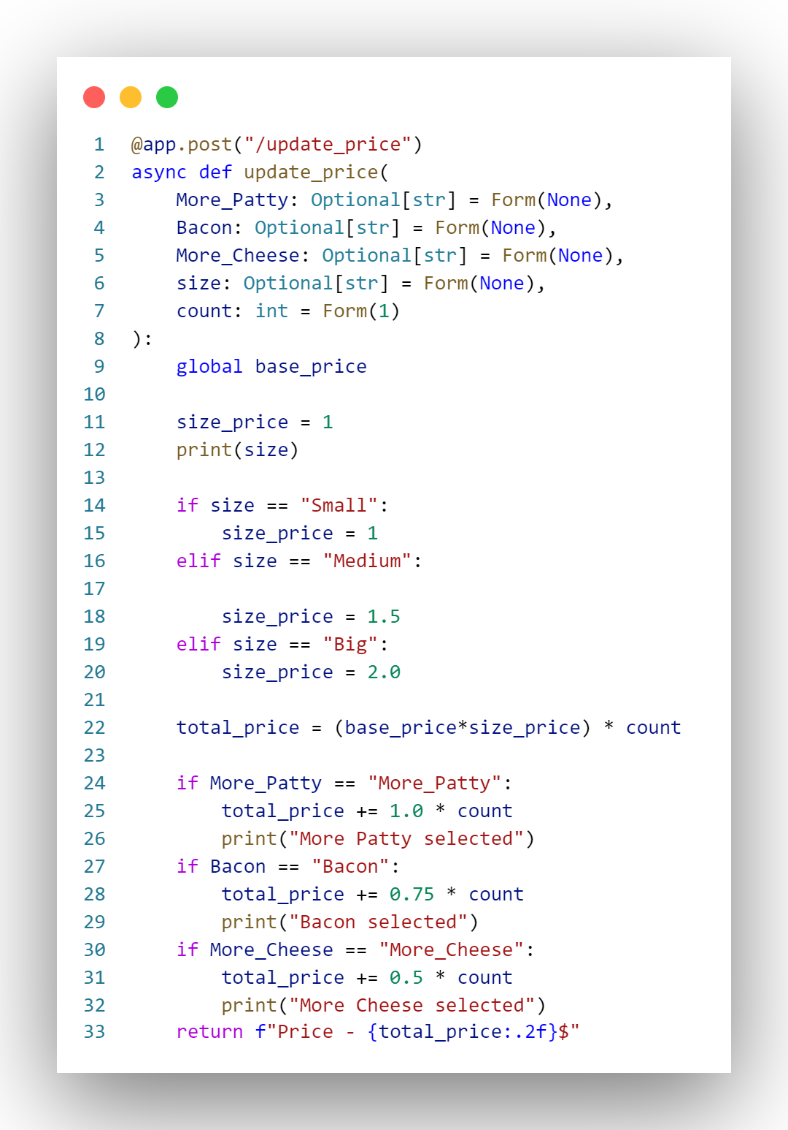

**6หน้า watch_cart**

**Use case watch_cart**

**UI**



**Class Diagram ที่เกี่ยวข้อง**

**Sequence Diagram**

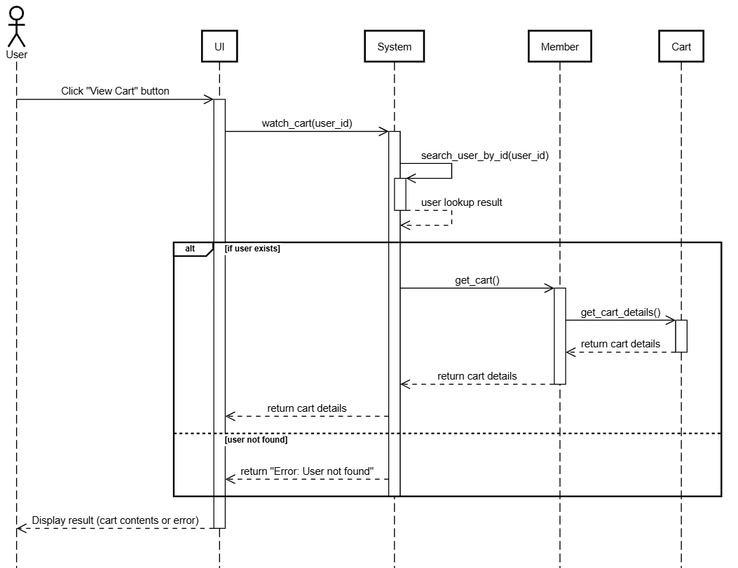

**ลำดับขั้นตอนการทำงาน:**

**1**. ผู้ใช้กดปุ่ม "View Cart"

1. User คลิกปุ่ม "View Cart"
2. UI ส่งคำขอ watch_cart(user_id) ไปยัง System

2. ระบบตรวจสอบข้อมูลผู้ใช้

1. System ค้นหาผู้ใช้โดยเรียก search_user_by_id(user_id)
2. System ได้ผลลัพธ์ (user lookup result) และตรวจสอบว่าผู้ใช้มีอยู่ในระบบหรือไม่

3. ดึงข้อมูลตะกร้าสินค้า

* กรณีที่ผู้ใช้มีอยู่ในระบบ:  
  5. System เรียก get_cart() จาก Member  
  6. Member ส่งคำขอ get_cart_details() ไปยัง Cart  
  7. Cart ส่งข้อมูลตะกร้าสินค้ากลับ (return cart details)  
  8. Member ส่งข้อมูลตะกร้ากลับไปที่ System  
  9. System ส่งข้อมูลตะกร้ากลับไปที่ UI  
  10. UI แสดงข้อมูลตะกร้าสินค้าให้ผู้ใช้ดู
* กรณีที่ไม่พบผู้ใช้:  
  5. System ส่ง return "Error: User not found"  
  6. UI แสดงข้อความ "Error: User not found" ให้ผู้ใช้ดู

**Code**

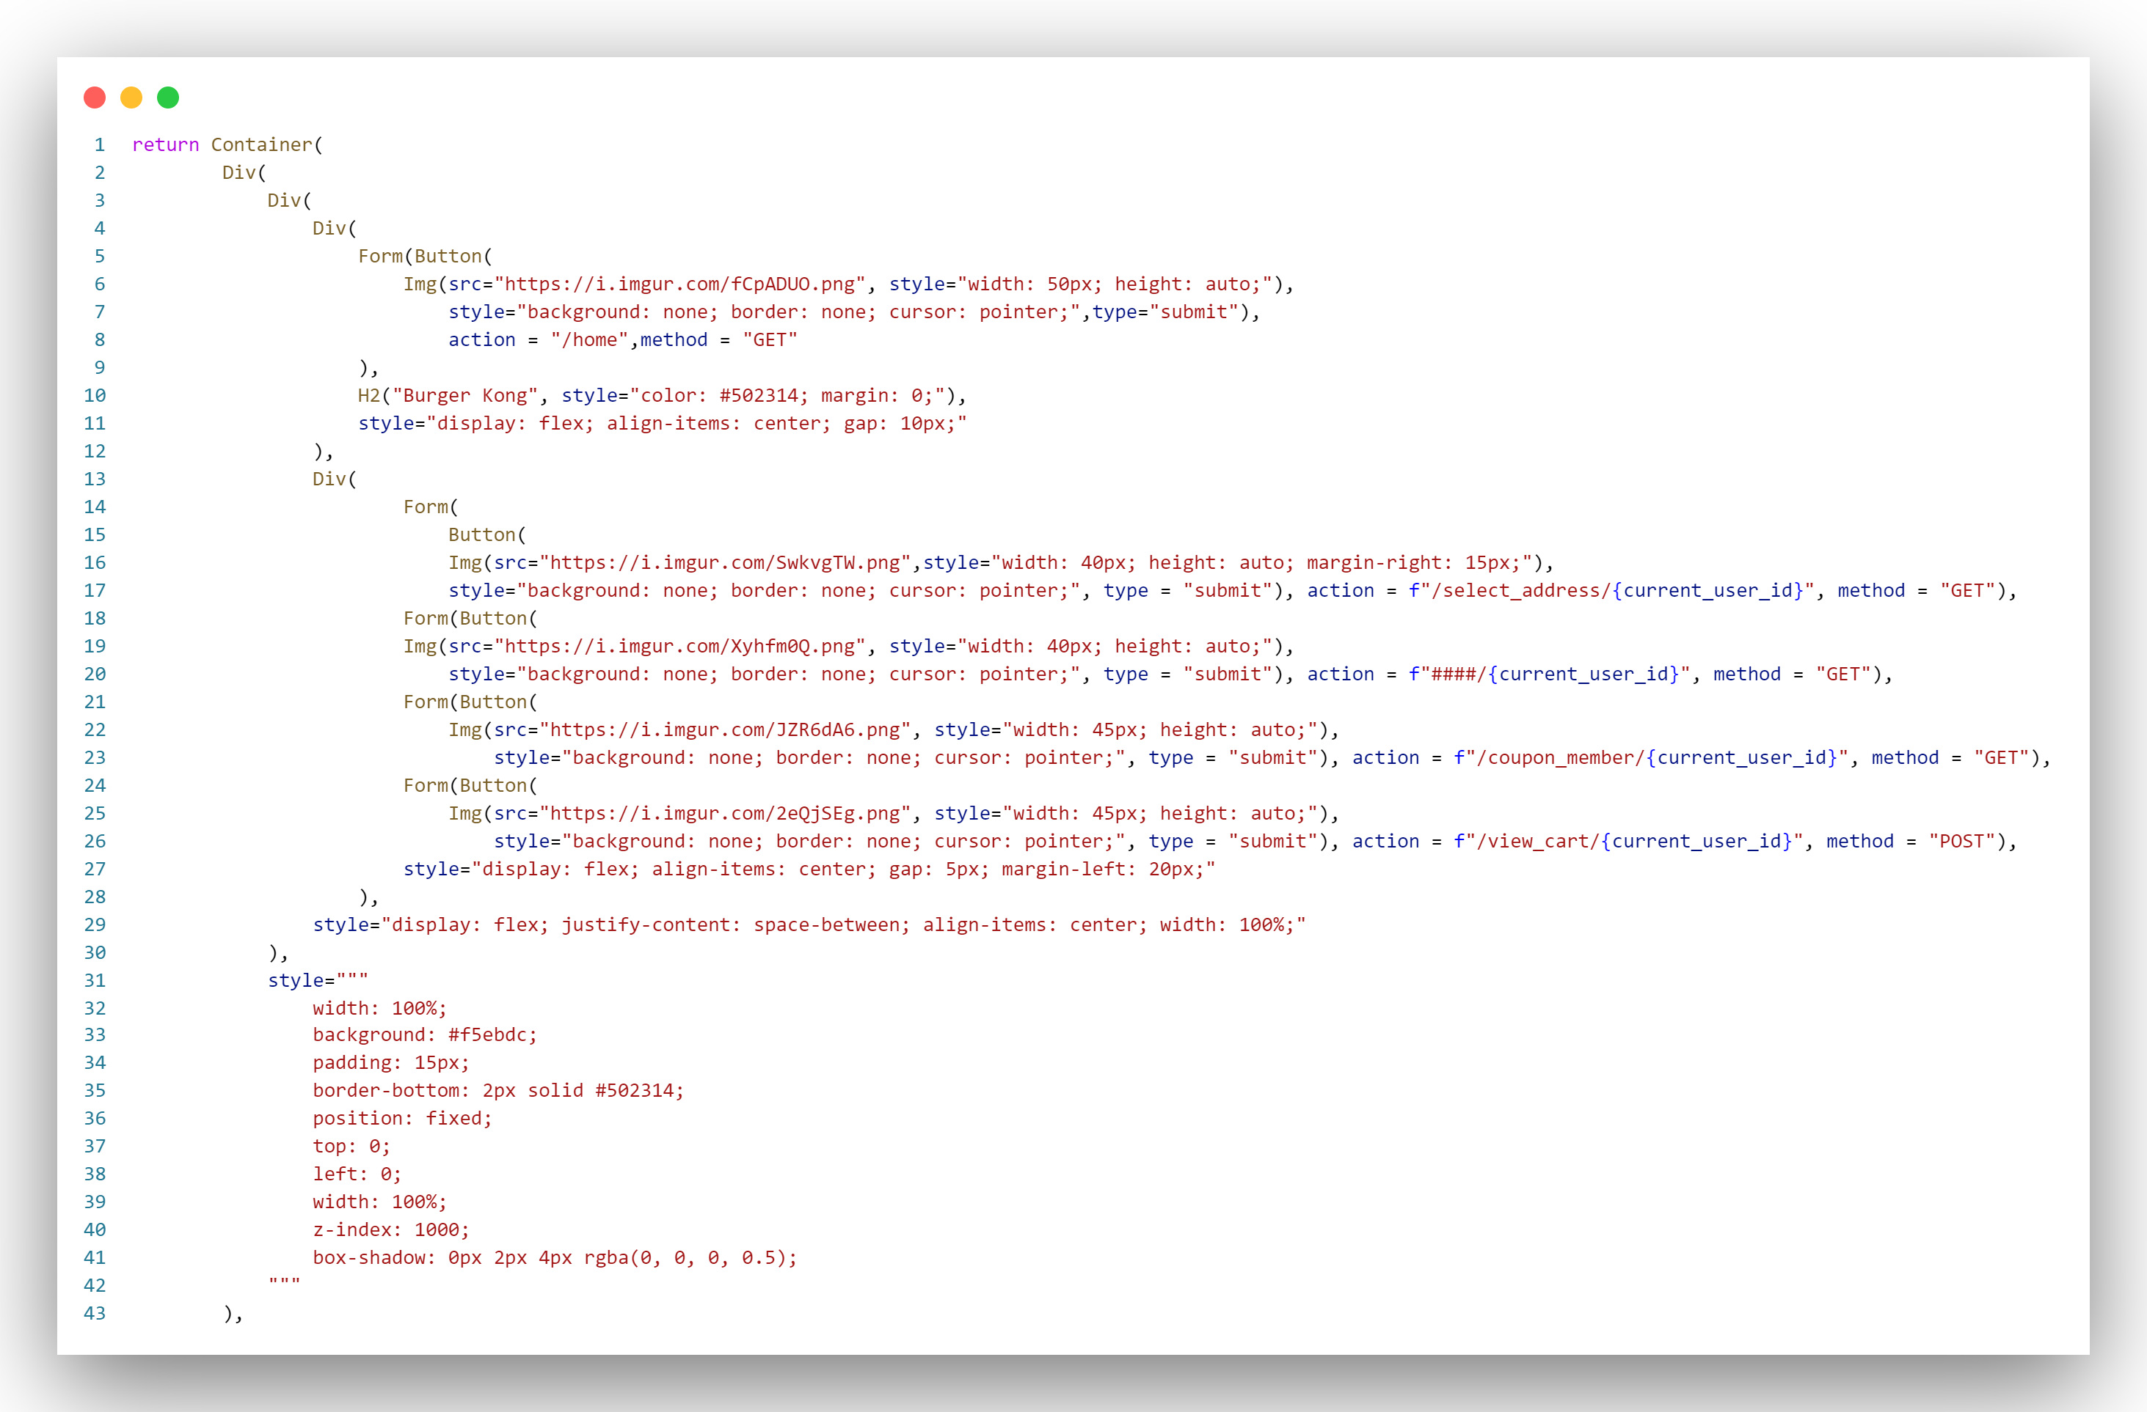

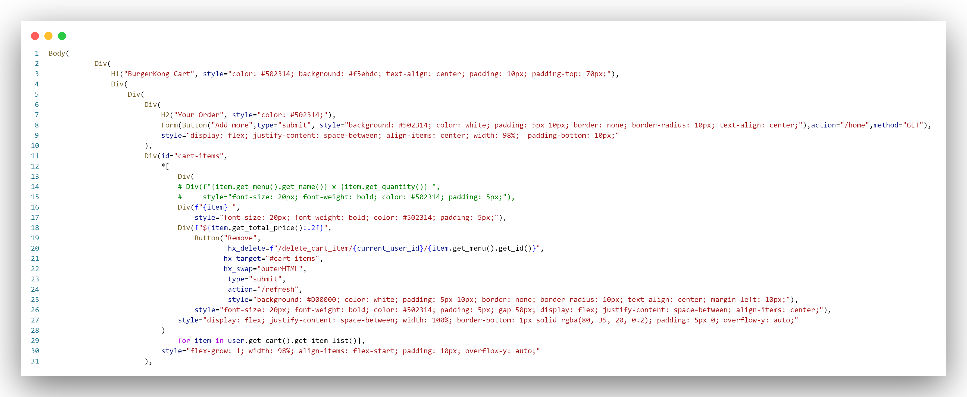

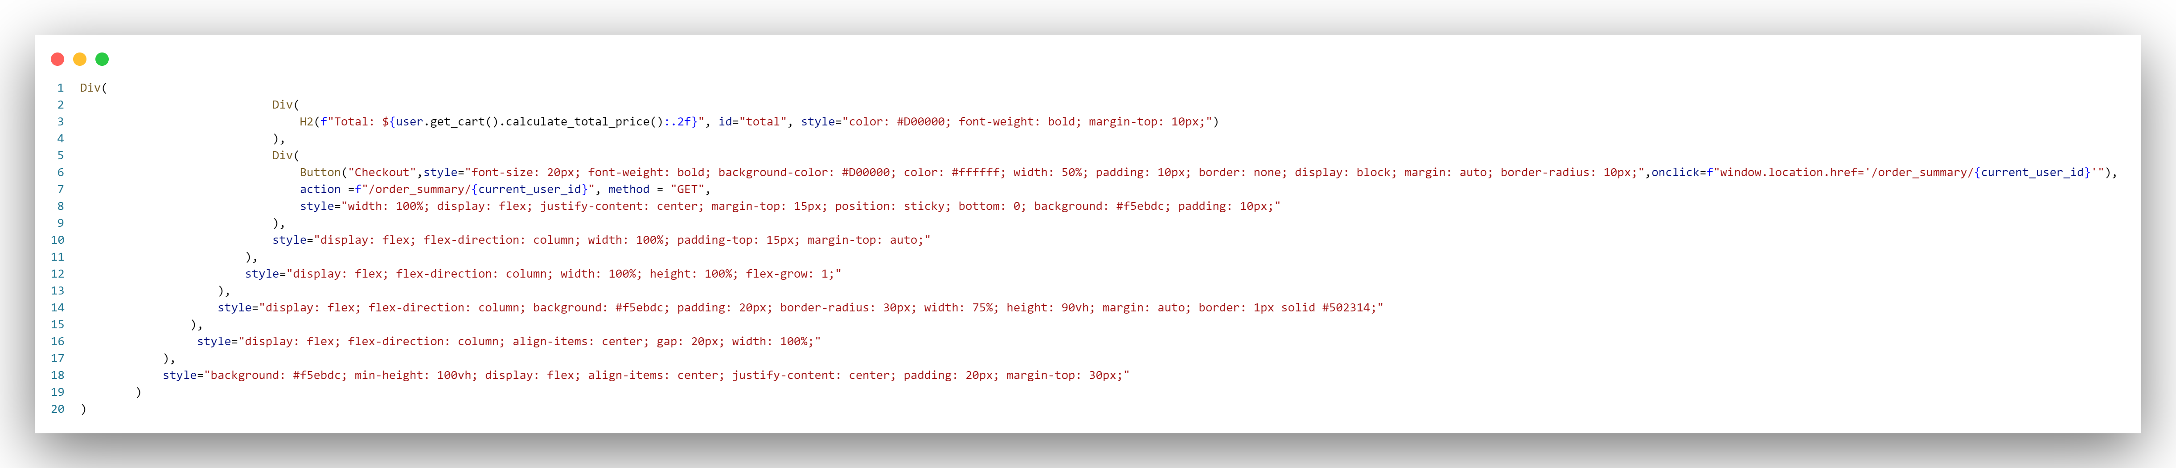

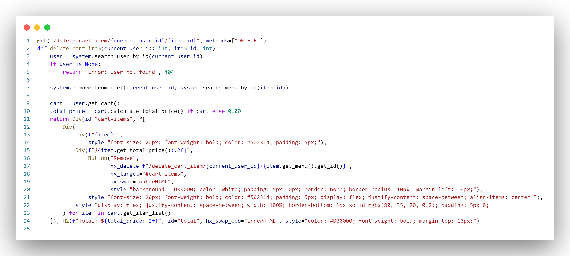

**7 หน้า order_summary**

**Use case order_summary**

**UI**



**Class Diagram ที่เกี่ยวข้อง**

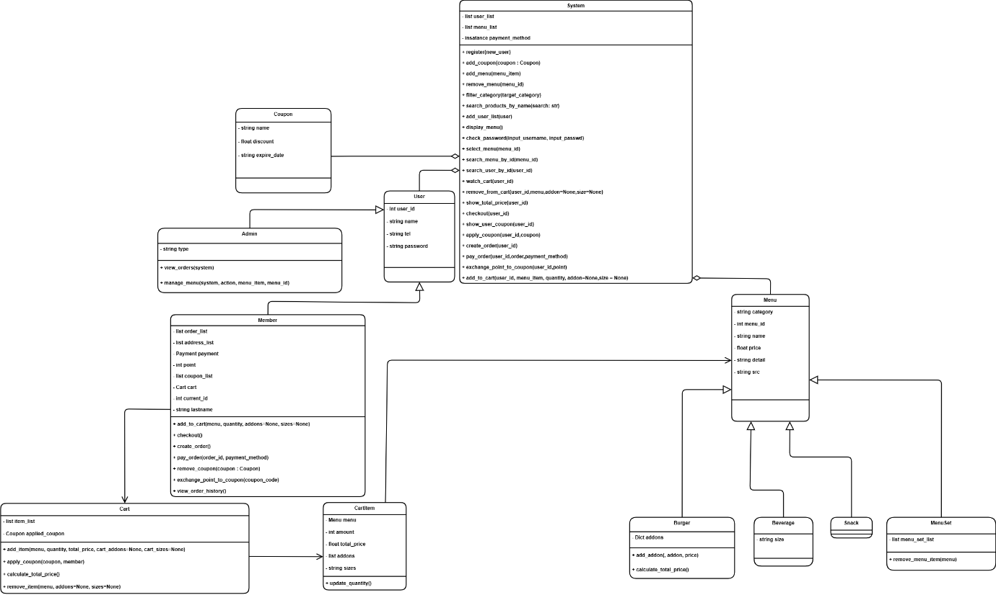

**Sequence Diagram**

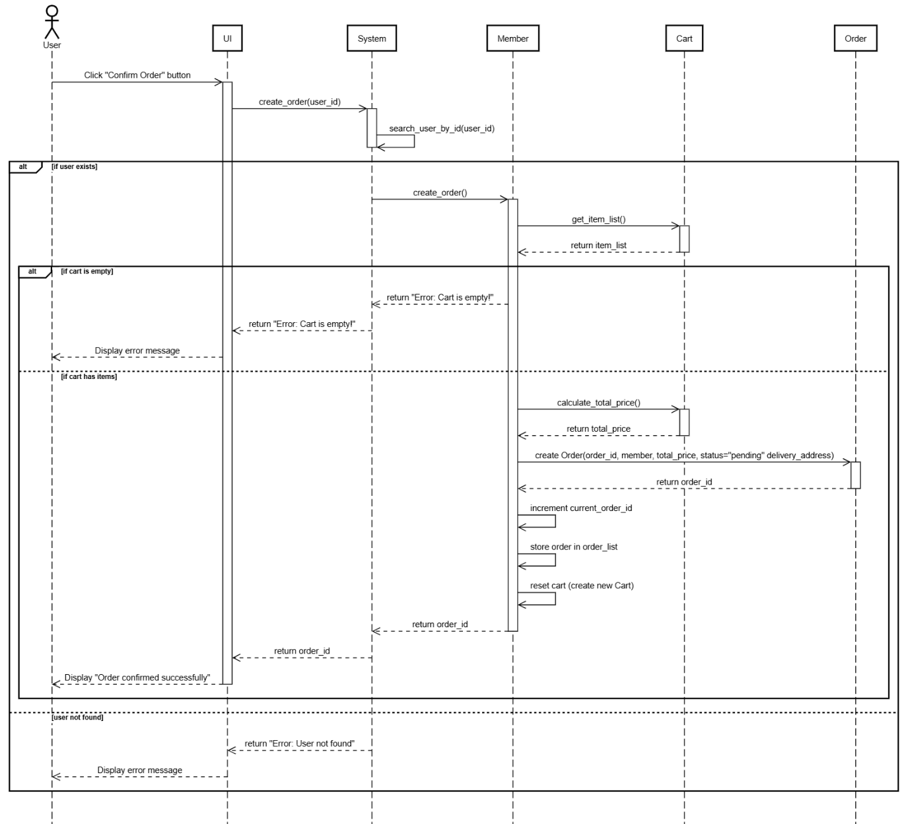

**ลำดับขั้นตอนการทำงาน:**

1. ผู้ใช้กดปุ่ม "Confirm Order"

1. User คลิกปุ่ม "Confirm Order"
2. UI ส่งคำขอ create_order(user_id) ไปยัง System
3. System ค้นหาผู้ใช้โดยเรียก search_user_by_id(user_id)
4. System ตรวจสอบว่าผู้ใช้มีอยู่ในระบบหรือไม่

2. ตรวจสอบเงื่อนไขของผู้ใช้

* กรณีไม่พบผู้ใช้:  
  5. System ส่ง return "Error: User not found"  
  6. UI แสดงข้อความ "Error: User not found"
* กรณีพบผู้ใช้:  
  5. System เรียก create_order() ไปยัง Member  
  6. Member เรียก get_item_list() จาก Cart เพื่อดึงรายการสินค้า  
  7. Cart ส่ง return item_list กลับไปยัง Member

3. ตรวจสอบเงื่อนไขตะกร้าสินค้า

* กรณีตะกร้าว่าง:  
  8. System ส่ง return "Error: Cart is empty"  
  9. UI แสดงข้อความ "Error: Cart is empty"
* กรณีมีสินค้าในตะกร้า:  
  8. System คำนวณราคารวมโดยเรียก calculate_total_price()  
  9. Cart ส่ง return total_price  
  10. System สร้างคำสั่งซื้อใหม่ create Order(order_id, member, total_price, status="pending", delivery_address)  
  11. Order ส่ง return order_id  
  12. System  
  - เพิ่มเลขคำสั่งซื้อล่าสุด (increment current_order_id)  
  - บันทึกคำสั่งซื้อใน order_list  
  - รีเซ็ตตะกร้า (reset cart)  
  13. System ส่ง return order_id กลับไปที่ UI  
  14. UI แสดงข้อความ "Order confirmed successfully."

**Code**

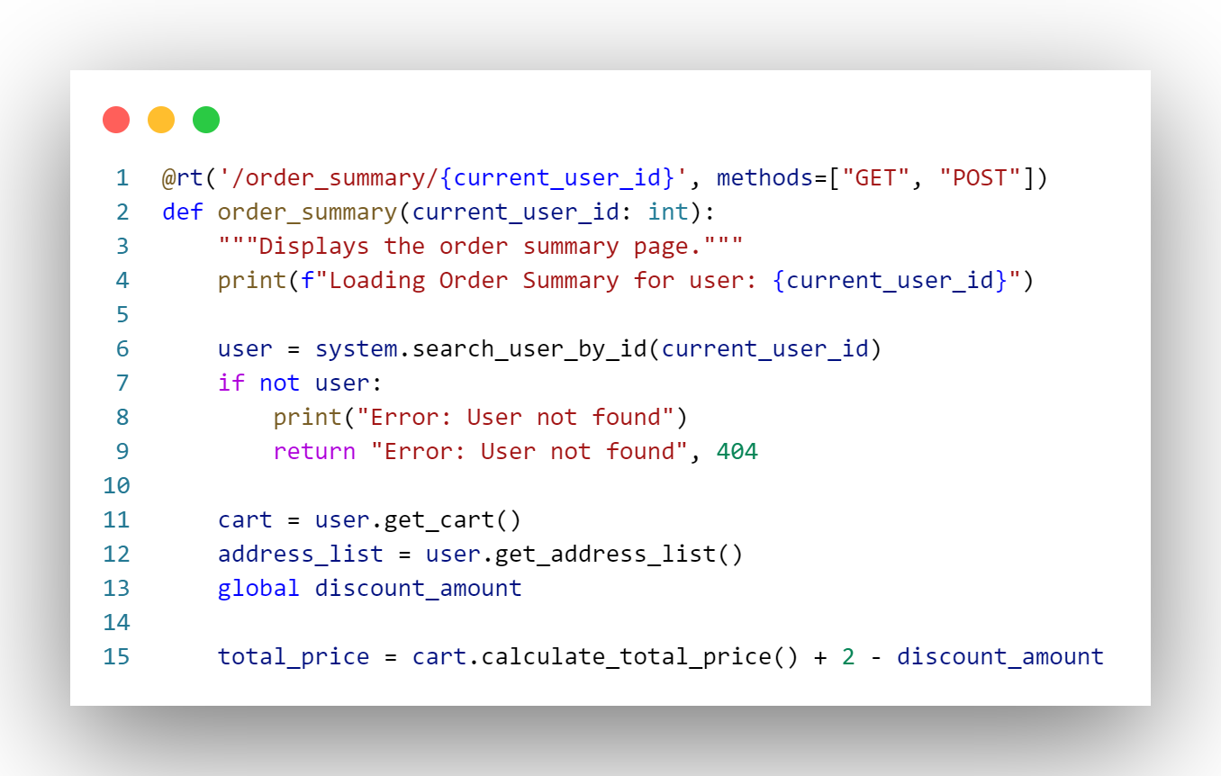

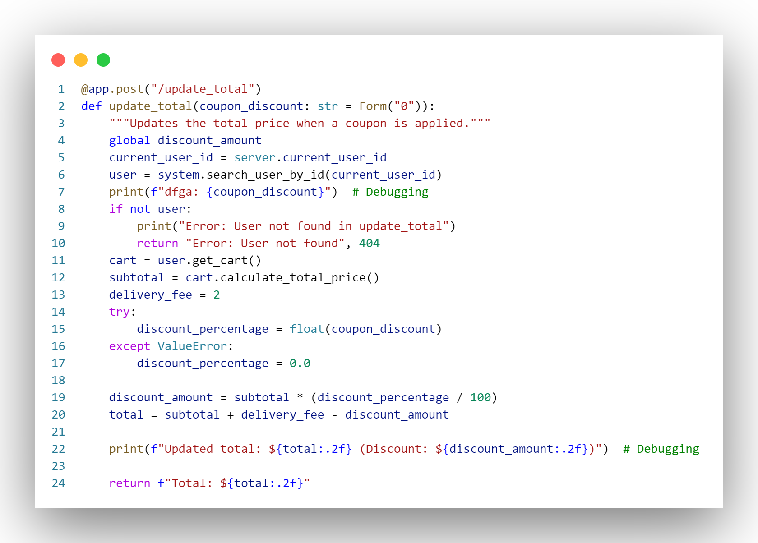

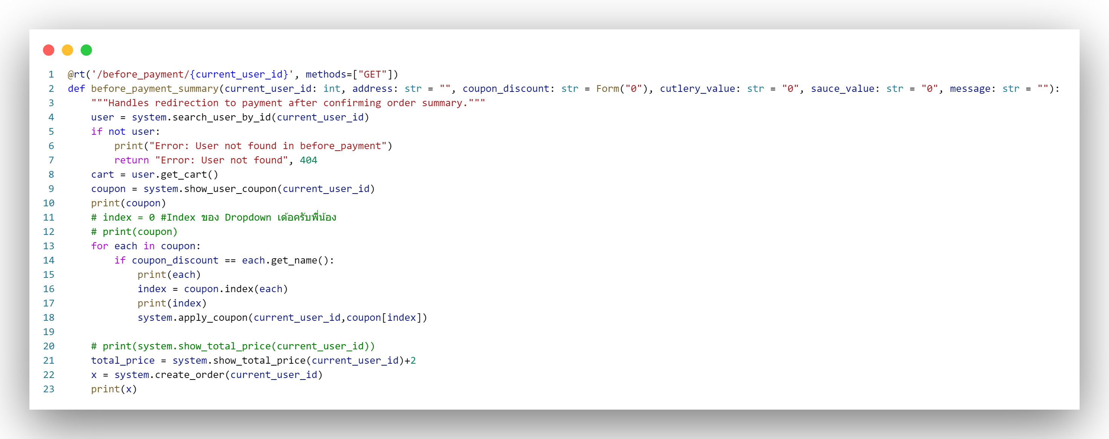

**8 หน้า payment_method**

**Use case payment_method**

**UI**



**Class Diagram ที่เกี่ยวข้อง**

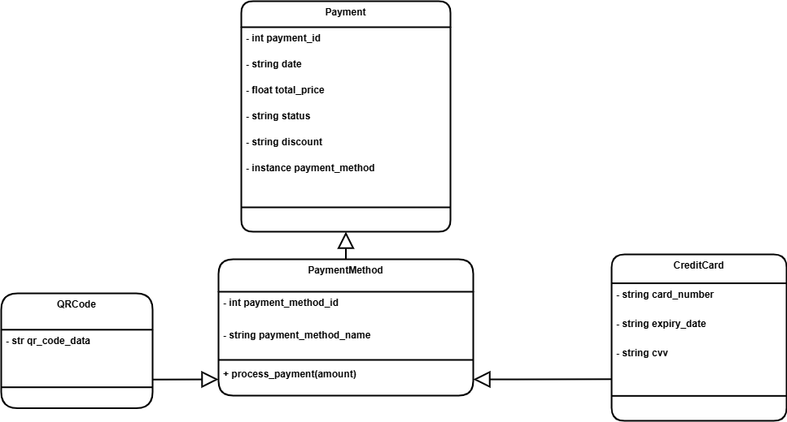

**Sequence Diagram**

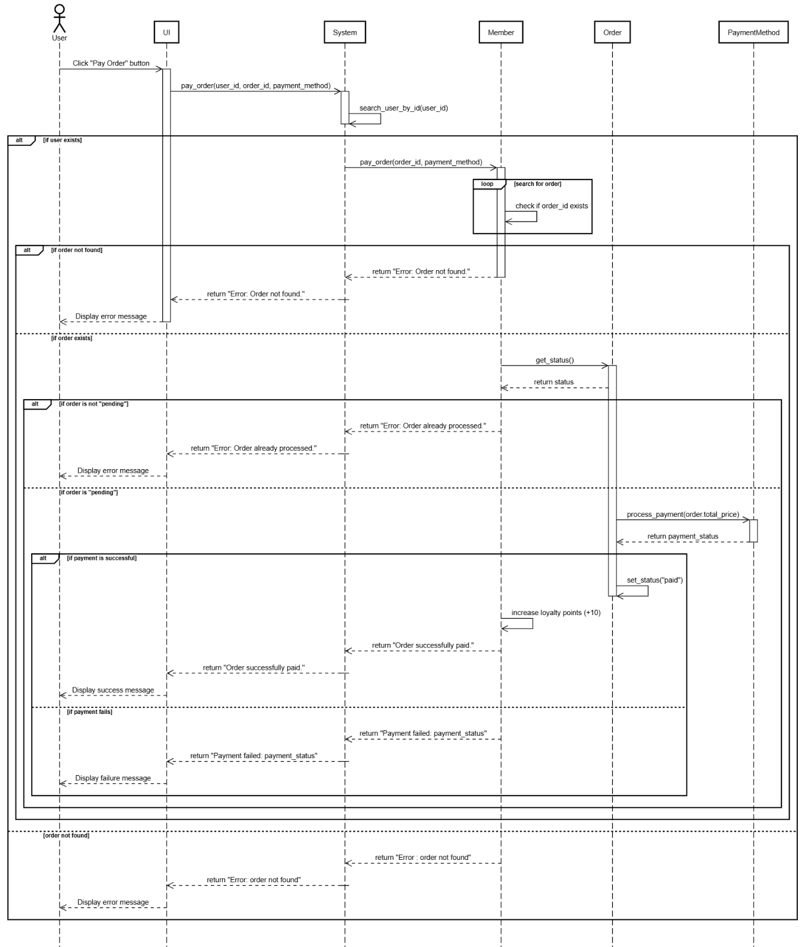

ผู้ใช้กดปุ่ม "Pay Order"

1. User คลิกปุ่ม "Pay Order"
2. UI ส่งคำขอ pay_order(user_id, order_id, payment_method) ไปยัง System
3. System ค้นหาผู้ใช้โดยเรียก search_user_by_id(user_id)
4. System ตรวจสอบว่าผู้ใช้มีอยู่ในระบบหรือไม่

2. ตรวจสอบเงื่อนไขของผู้ใช้

* กรณีไม่พบผู้ใช้:  
  5. System ส่ง return "Error: Order not found"  
  6. UI แสดงข้อความ "Error: Order not found"
* กรณีพบผู้ใช้:  
  5. System ส่งคำขอ pay_order(order_id, payment_method) ไปยัง Order  
  6. Order วน loop เพื่อตรวจสอบว่าหมายเลขคำสั่งซื้อนี้มีอยู่ในระบบหรือไม่  
  7. Order ตรวจสอบเงื่อนไข  
  - ถ้าไม่พบคำสั่งซื้อ:  
  - ส่ง return "Error: Order not found"  
  - UI แสดงข้อความ "Error: Order not found"

3. ตรวจสอบสถานะของคำสั่งซื้อ

* กรณีที่คำสั่งซื้อไม่ได้อยู่ในสถานะ "pending":  
  8. System ส่ง return "Error: Order already processed"  
  9. UI แสดงข้อความ "Error: Order already processed"
* กรณีที่คำสั่งซื้ออยู่ในสถานะ "pending":  
  8. System เรียก process_payment(order.total_price) ไปยัง PaymentMethod  
  9. PaymentMethod ประมวลผลการชำระเงินและส่ง return payment_status กลับไปยัง Order

4. ตรวจสอบผลลัพธ์ของการชำระเงิน

* กรณีชำระเงินสำเร็จ:  
  10. Order ตั้งสถานะเป็น "paid" (set_status("paid"))  
  11. Order เพิ่มคะแนนสะสมให้กับผู้ใช้ (increase loyalty points (+10))  
  12. System ส่ง return "Order successfully paid" ไปยัง UI  
  13. UI แสดงข้อความ "Order successfully paid"
* กรณีชำระเงินล้มเหลว:  
  10. System ส่ง return "Payment failed: payment_status"  
  11. UI แสดงข้อความ "Payment failed: payment_status"

**Code**

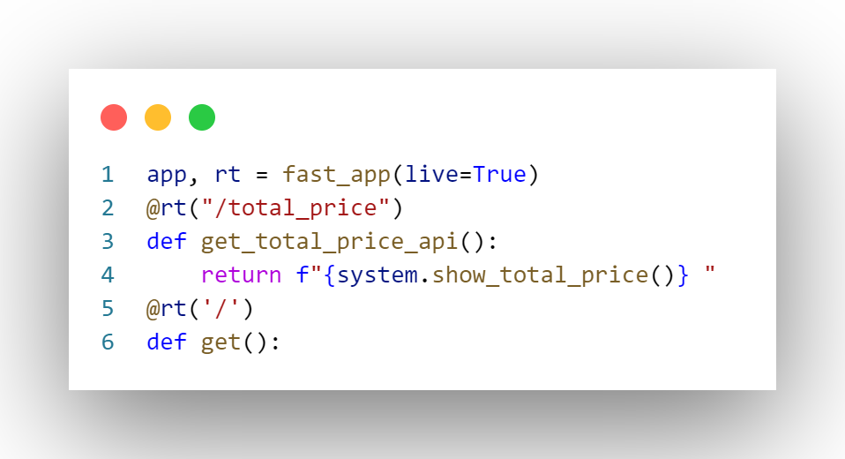

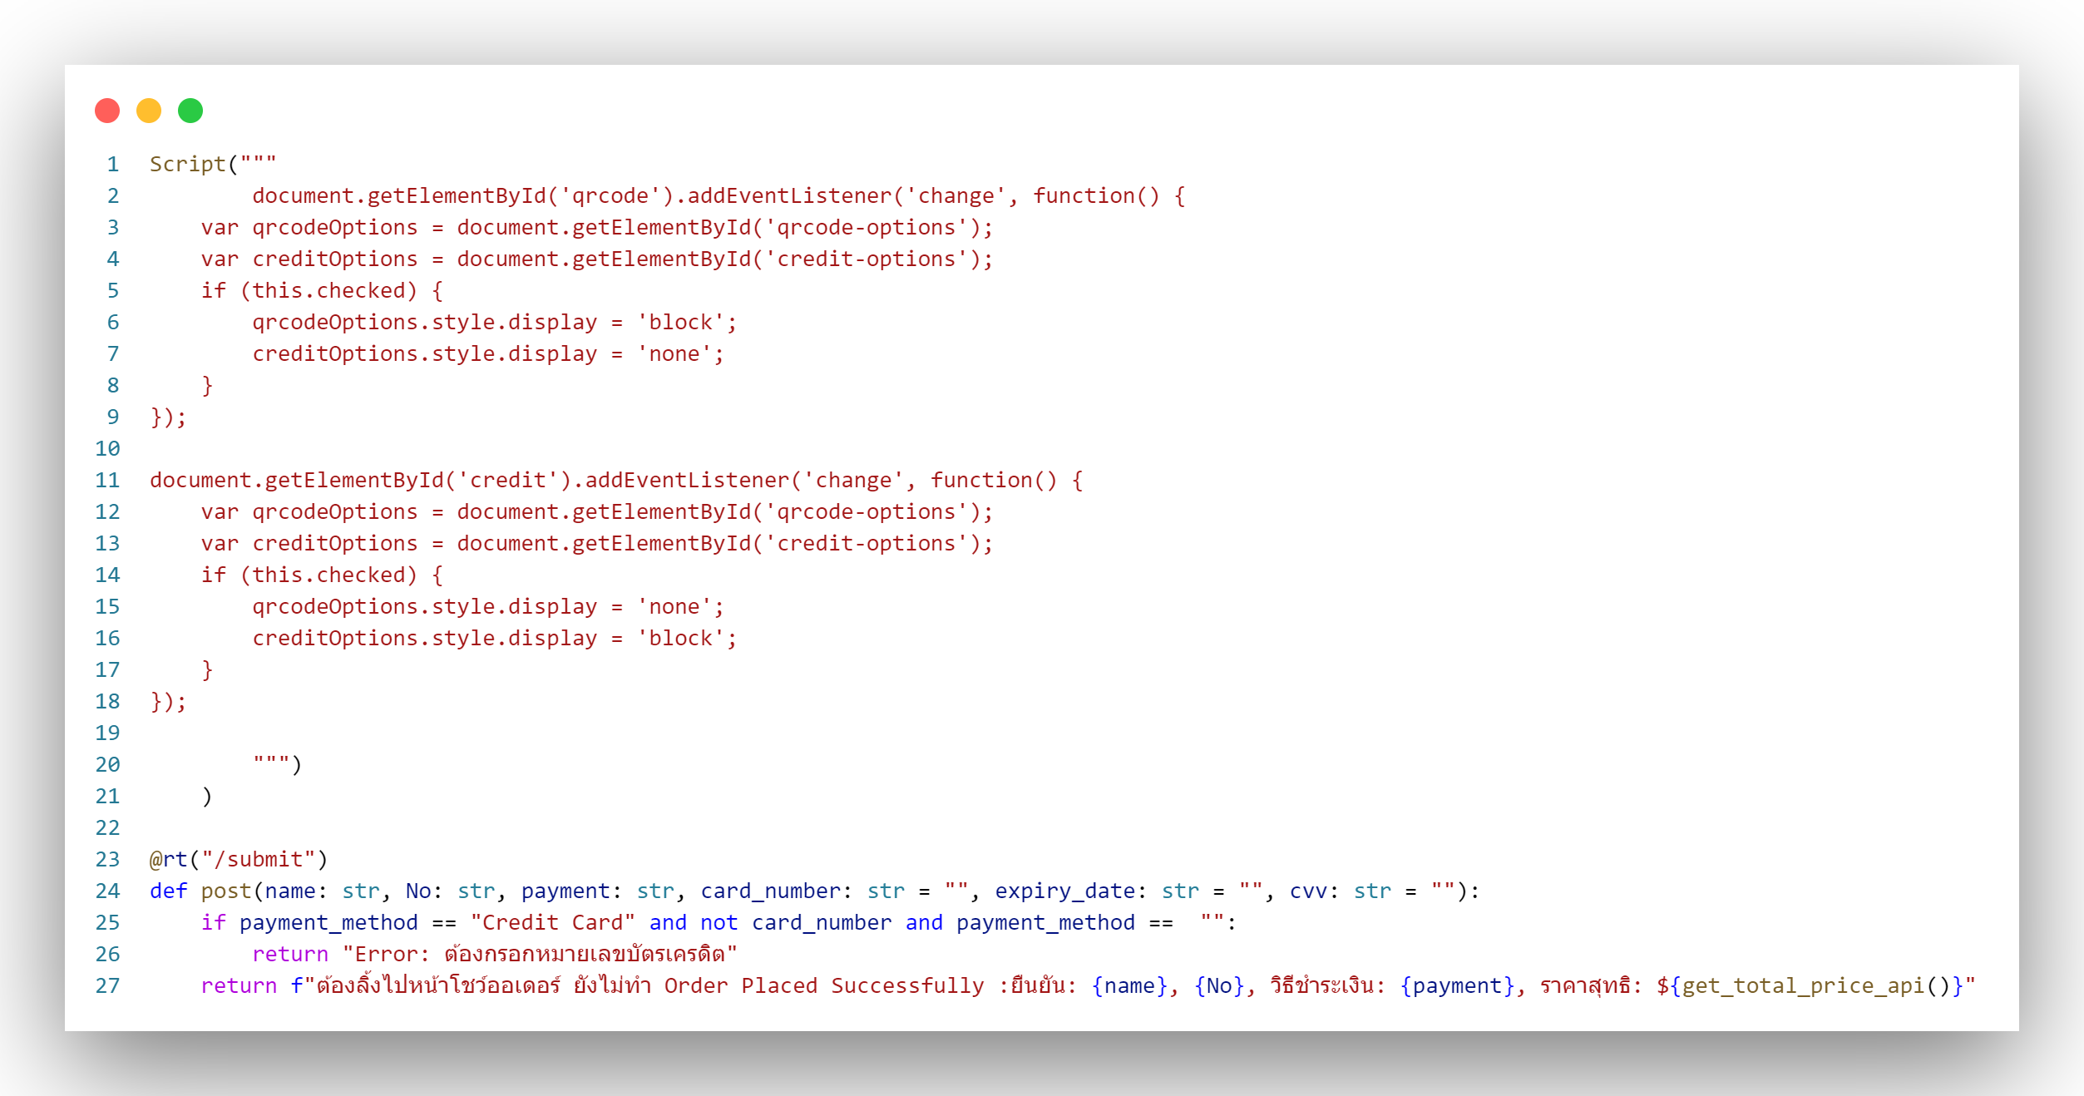

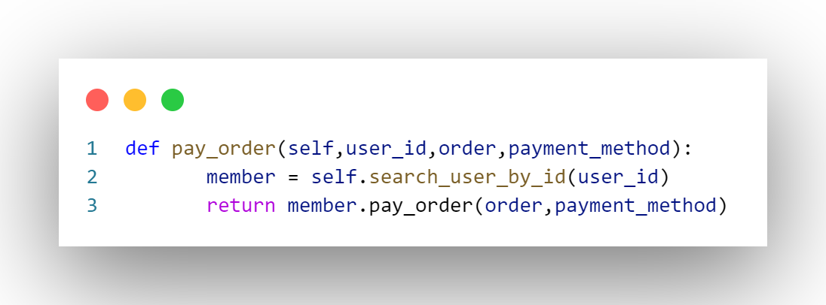

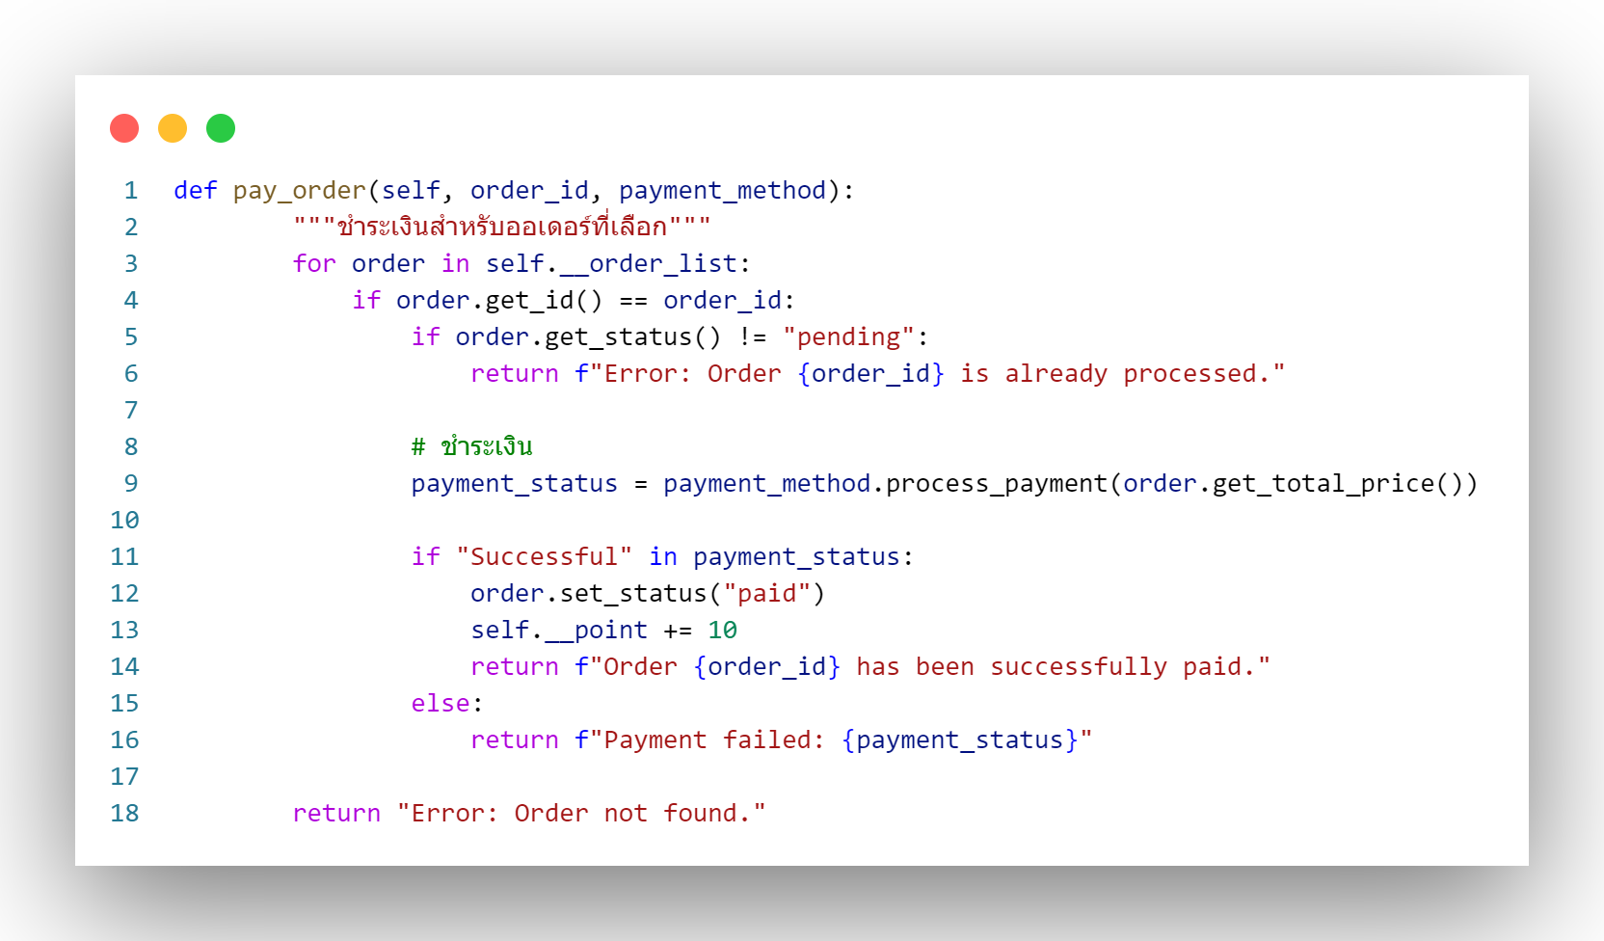

**9 หน้า select address**

**Use case select_address**

**UI**



**Class Diagram ที่เกี่ยวข้อง**

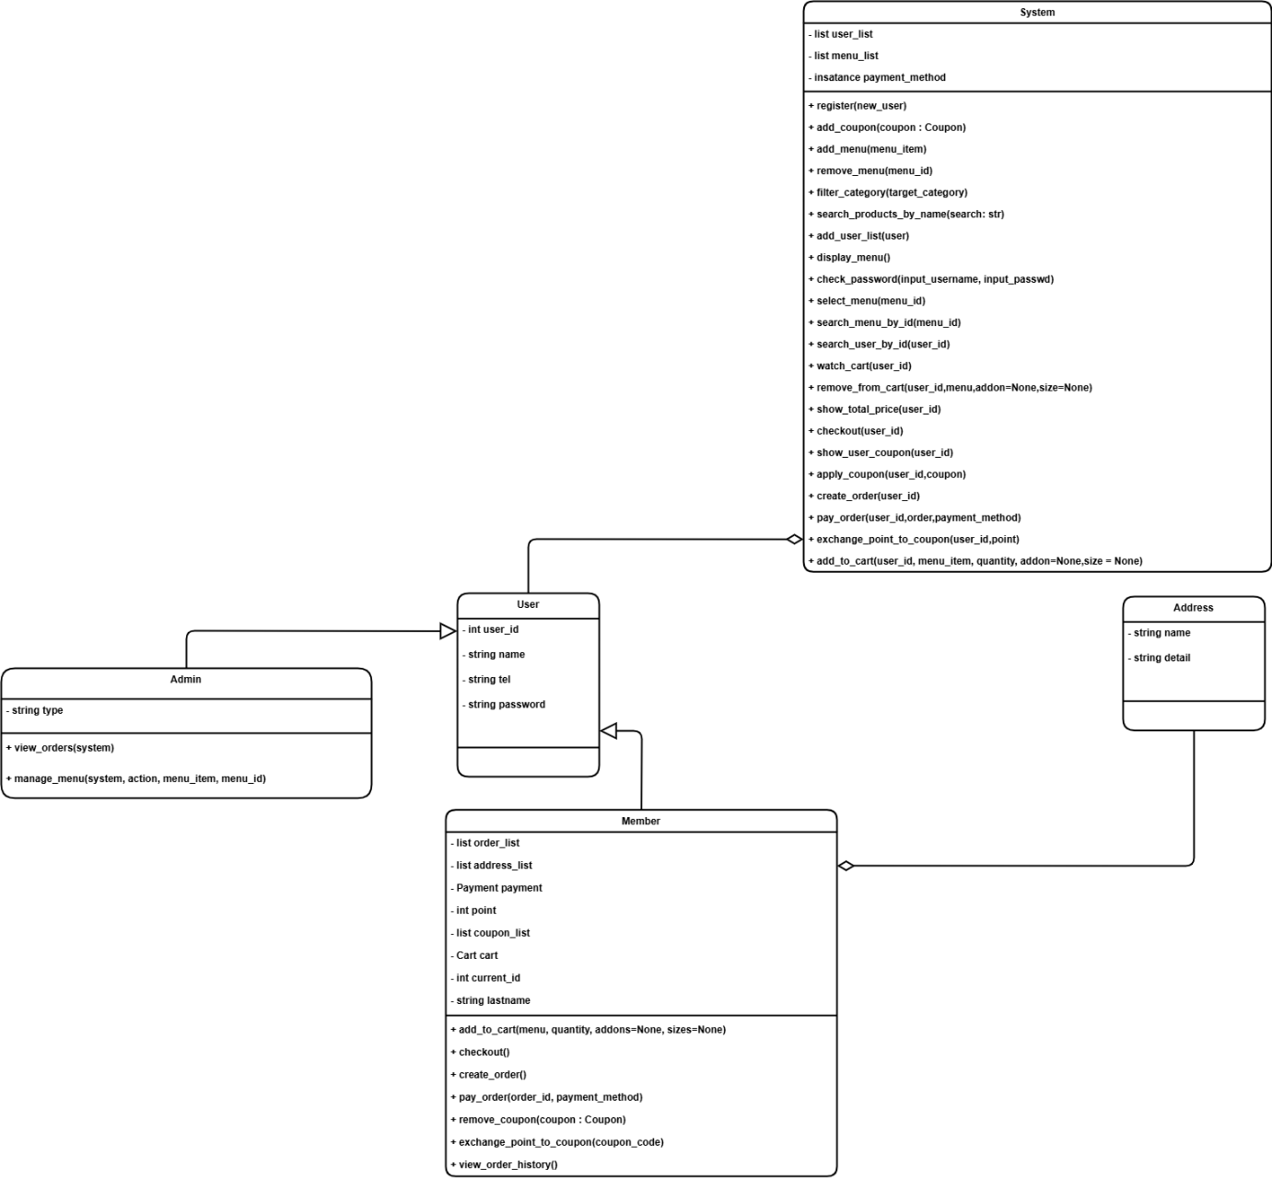

**Sequence Diagram**

**ไม่มี มันเป็น setter**

**Code**

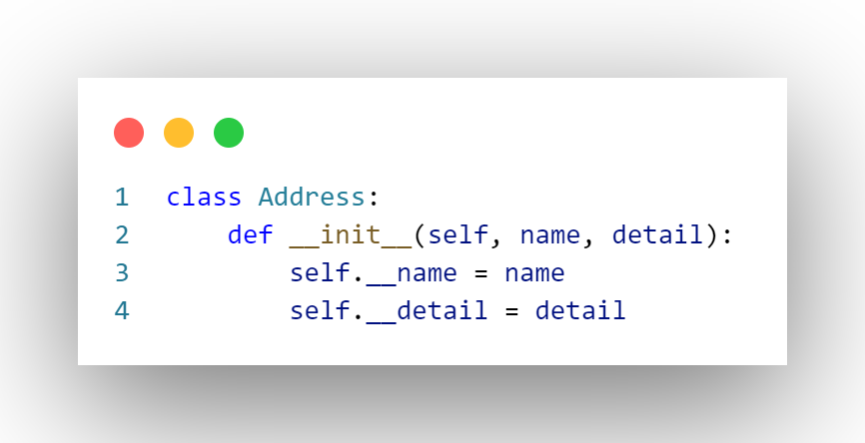

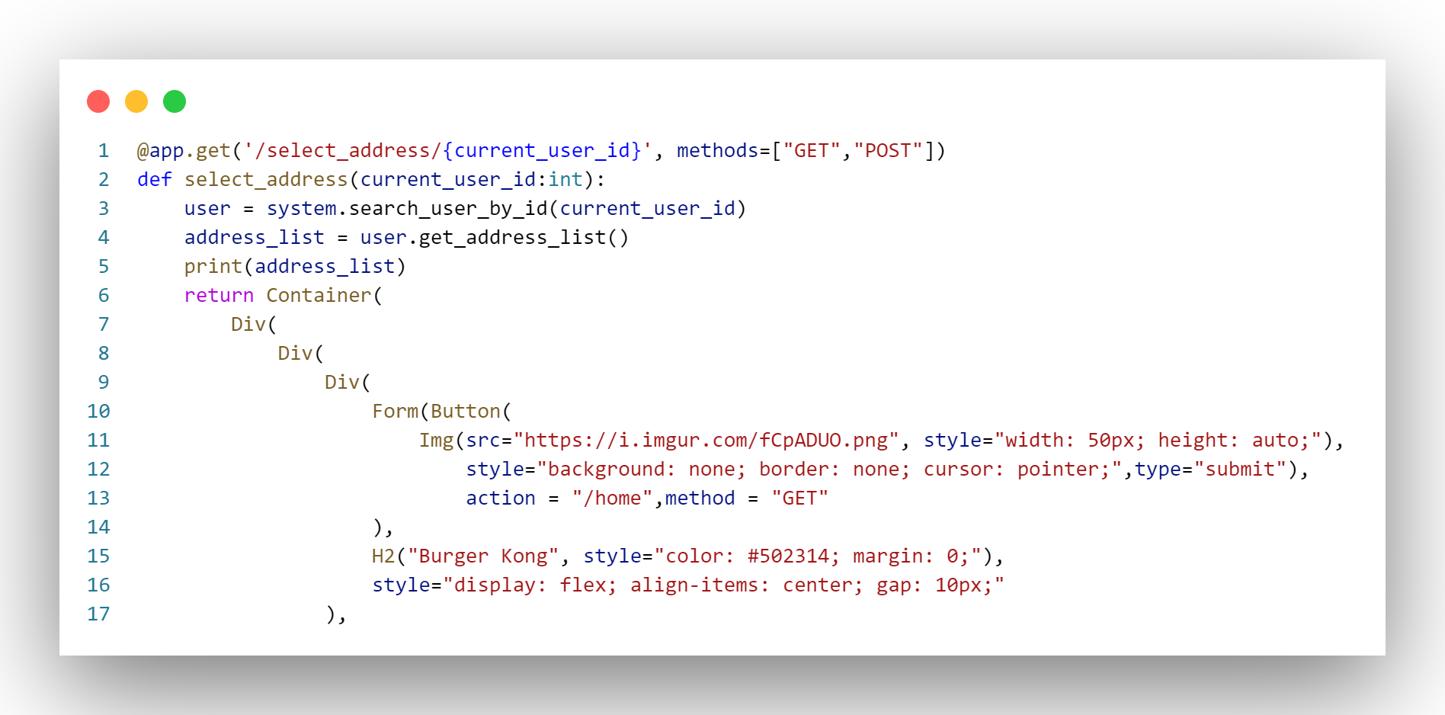

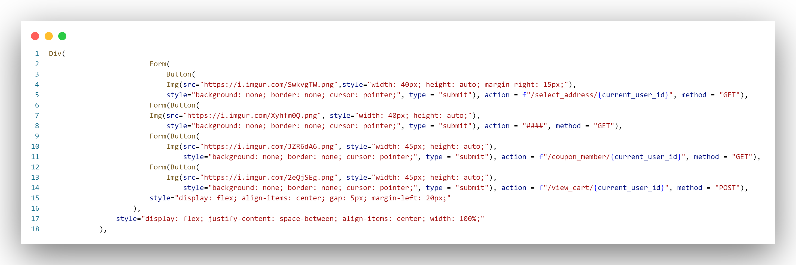 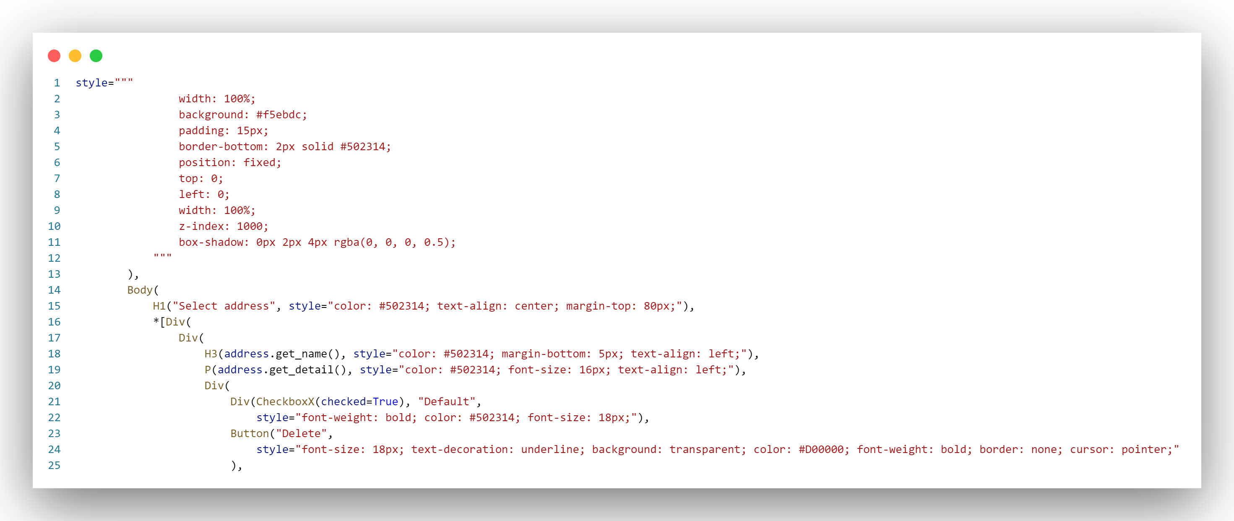

**10 หน้า add_new_address**

**Use case add_new_address**

**UI**



**Class Diagram ที่เกี่ยวข้อง**



**Sequence Diagram**

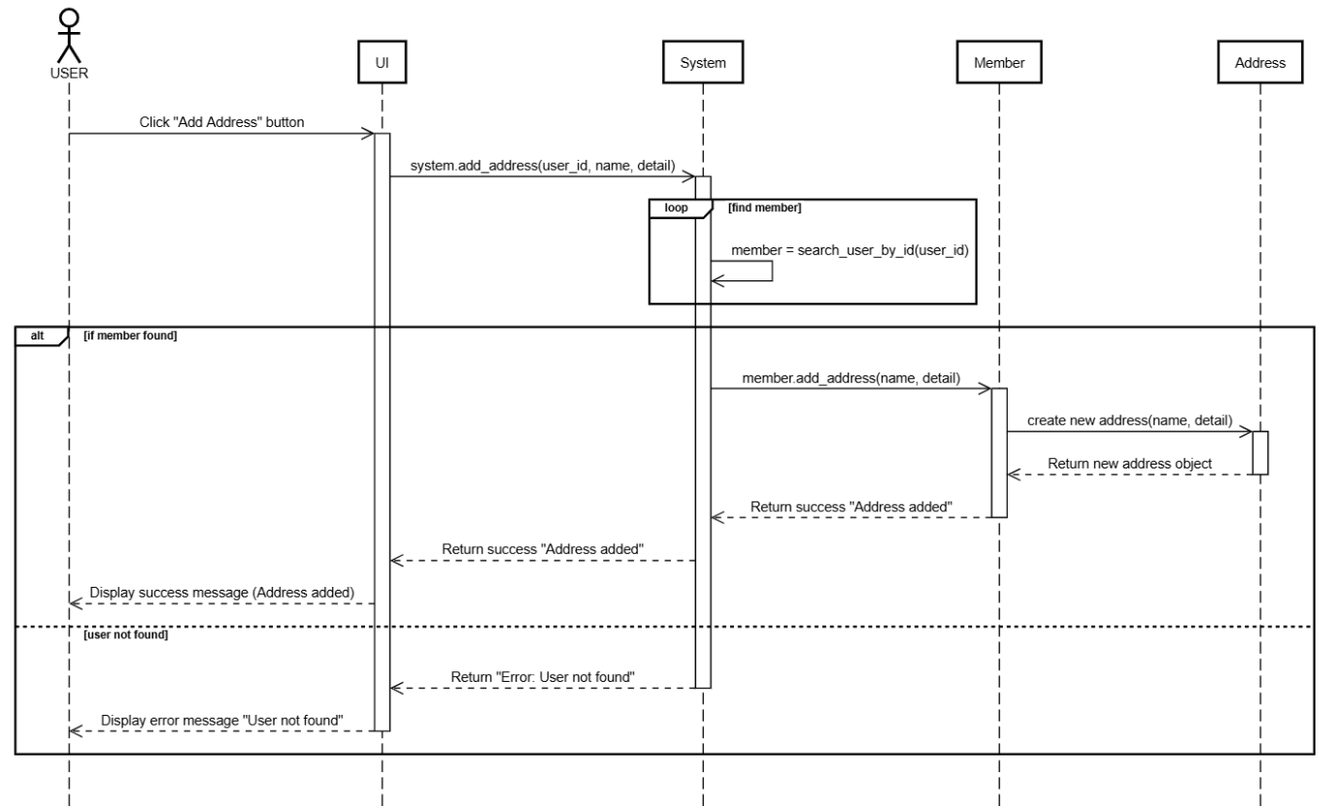

**ลำดับขั้นตอนการทำงาน:**

1. ผู้ใช้กดปุ่ม "Add Address"

1. User คลิกปุ่ม "Add Address"
2. UI ส่งคำขอ system.add_address(user_id, name, detail) ไปยัง System

2. ระบบตรวจสอบข้อมูลผู้ใช้

1. System วน loop ค้นหาสมาชิก (find member) โดยเรียก search_user_by_id(user_id)
2. System ตรวจสอบว่าผู้ใช้มีอยู่ในระบบหรือไม่

3. ตรวจสอบเงื่อนไขของผู้ใช้

* กรณีไม่พบผู้ใช้:  
  5. System ส่ง return "Error: User not found"  
  6. UI แสดงข้อความ "User not found"
* กรณีพบผู้ใช้:  
  5. System ส่งคำขอ member.add_address(name, detail) ไปยัง Member  
  6. Member ส่งคำขอ create new address(name, detail) ไปยัง Address  
  7. Address สร้างที่อยู่ใหม่และส่ง Return new address object  
  8. Member ส่ง Return success "Address added" ไปยัง System  
  9. System ส่ง Return success "Address added" กลับไปที่ UI  
  10. UI แสดงข้อความ "Address added"

**Code**

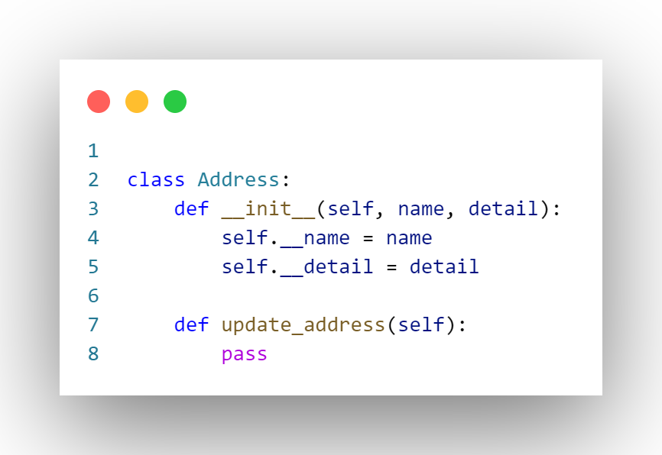

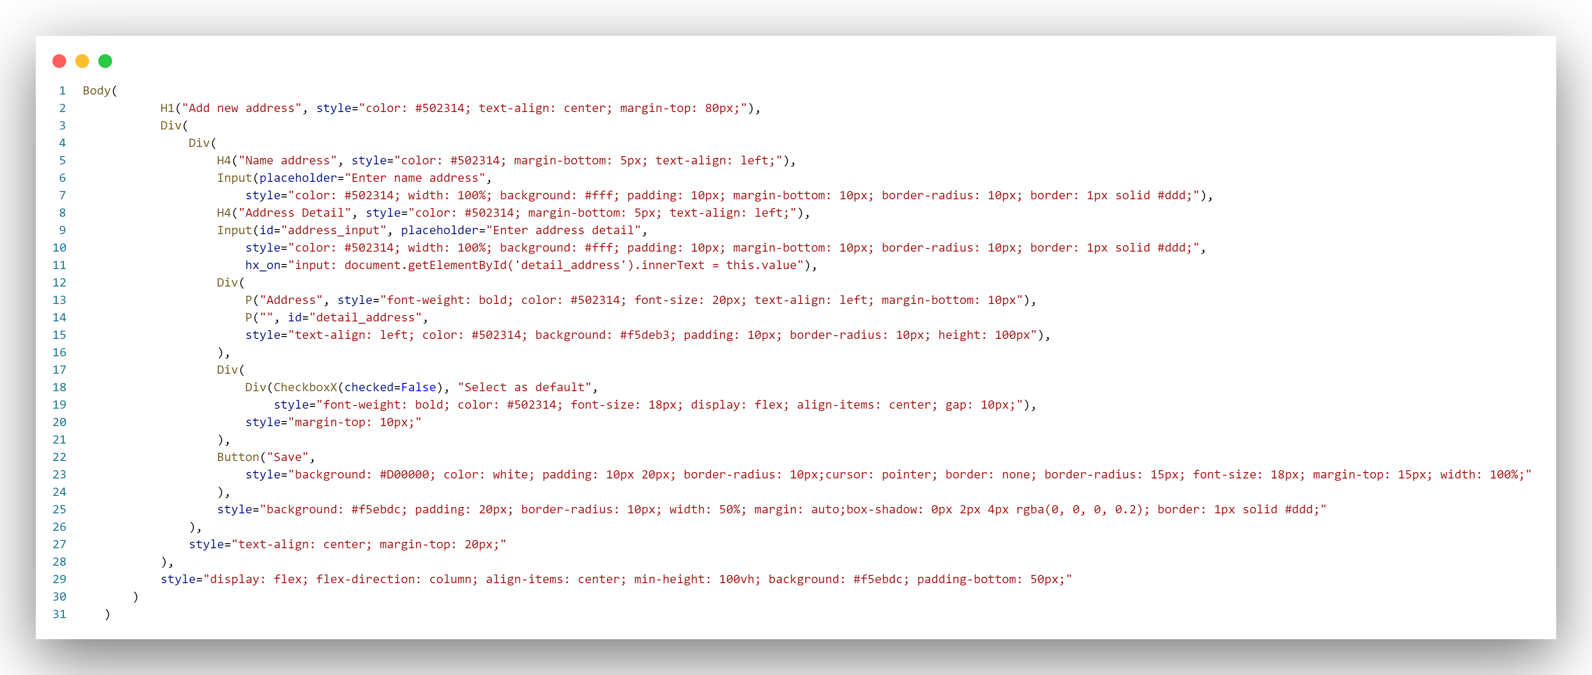

**11หน้า coupon**

**Use case coupon**

**UI**

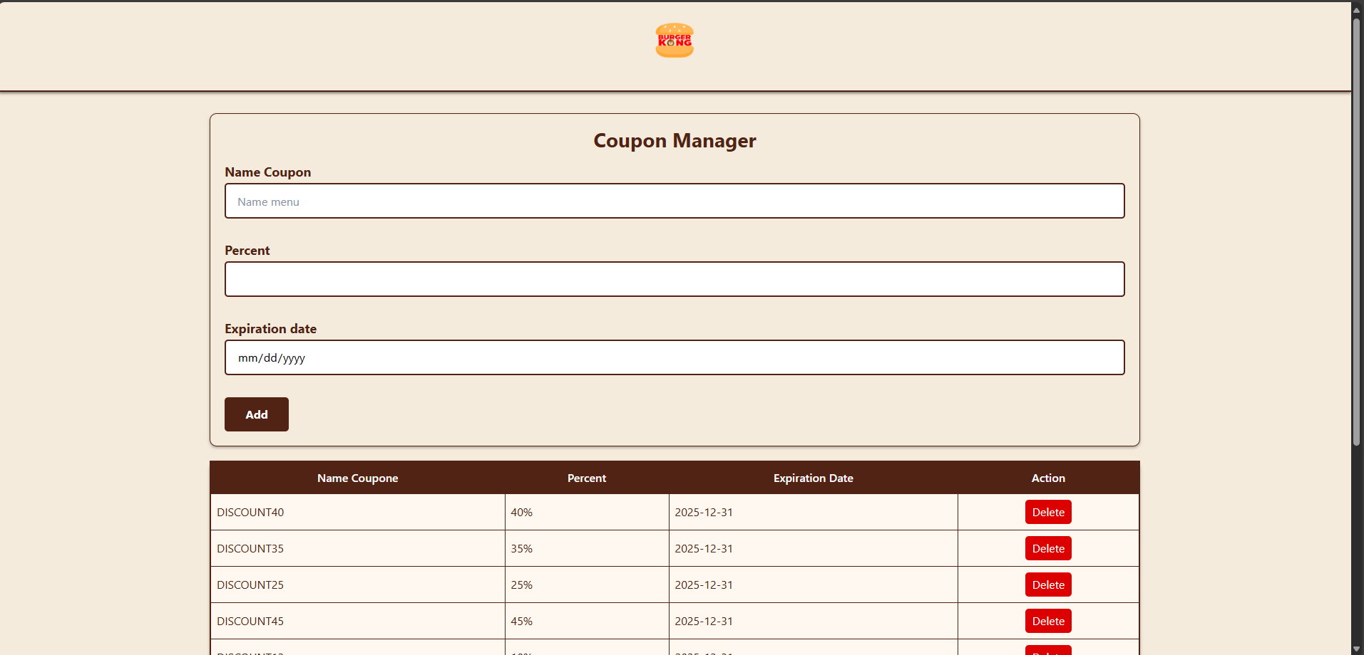

**Class Diagram ที่เกี่ยวข้อง**

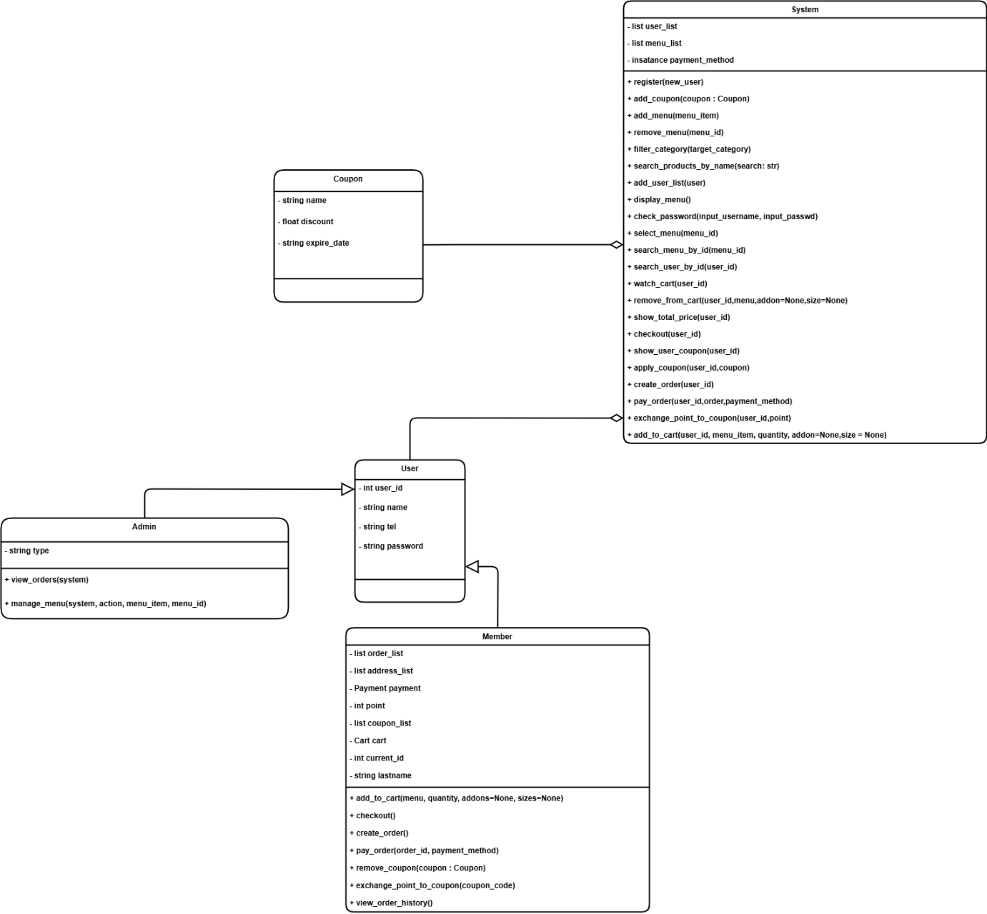

**Sequence Diagram**



ลำดับขั้นตอนการทำงาน:

1. เปิดหน้าจอจัดการคูปอง

1. Admin คลิก "Coupon Manager"
2. UI ส่งคำขอ get_coupon_list() ไปยัง System
3. System คืนค่ารายการคูปอง Return coupon_list ไปยัง UI

2. เพิ่มคูปองใหม่

1. Admin กรอกรายละเอียดคูปองและคลิก "Add"
2. UI ส่งคำขอ click "Add" ไปยัง System
3. System
   * สร้างคูปองใหม่ (Create a new Coupon instance)
   * เพิ่มคูปองลงในรายการ (Add product to coupon_list)
4. System แจ้ง UI ให้รีเฟรชตารางคูปอง (Refresh coupon table)

3. ลบคูปอง

1. Admin คลิก "Delete" บนคูปองที่ต้องการลบ
2. UI ส่งคำขอลบคูปอง (Send delete request) ไปยัง System
3. System
   * ลบคูปองออกจากรายการ (Remove coupon from coupon_list)
4. System แจ้ง UI ให้อัปเดตตารางคูปอง (Update coupon table)

**Code**

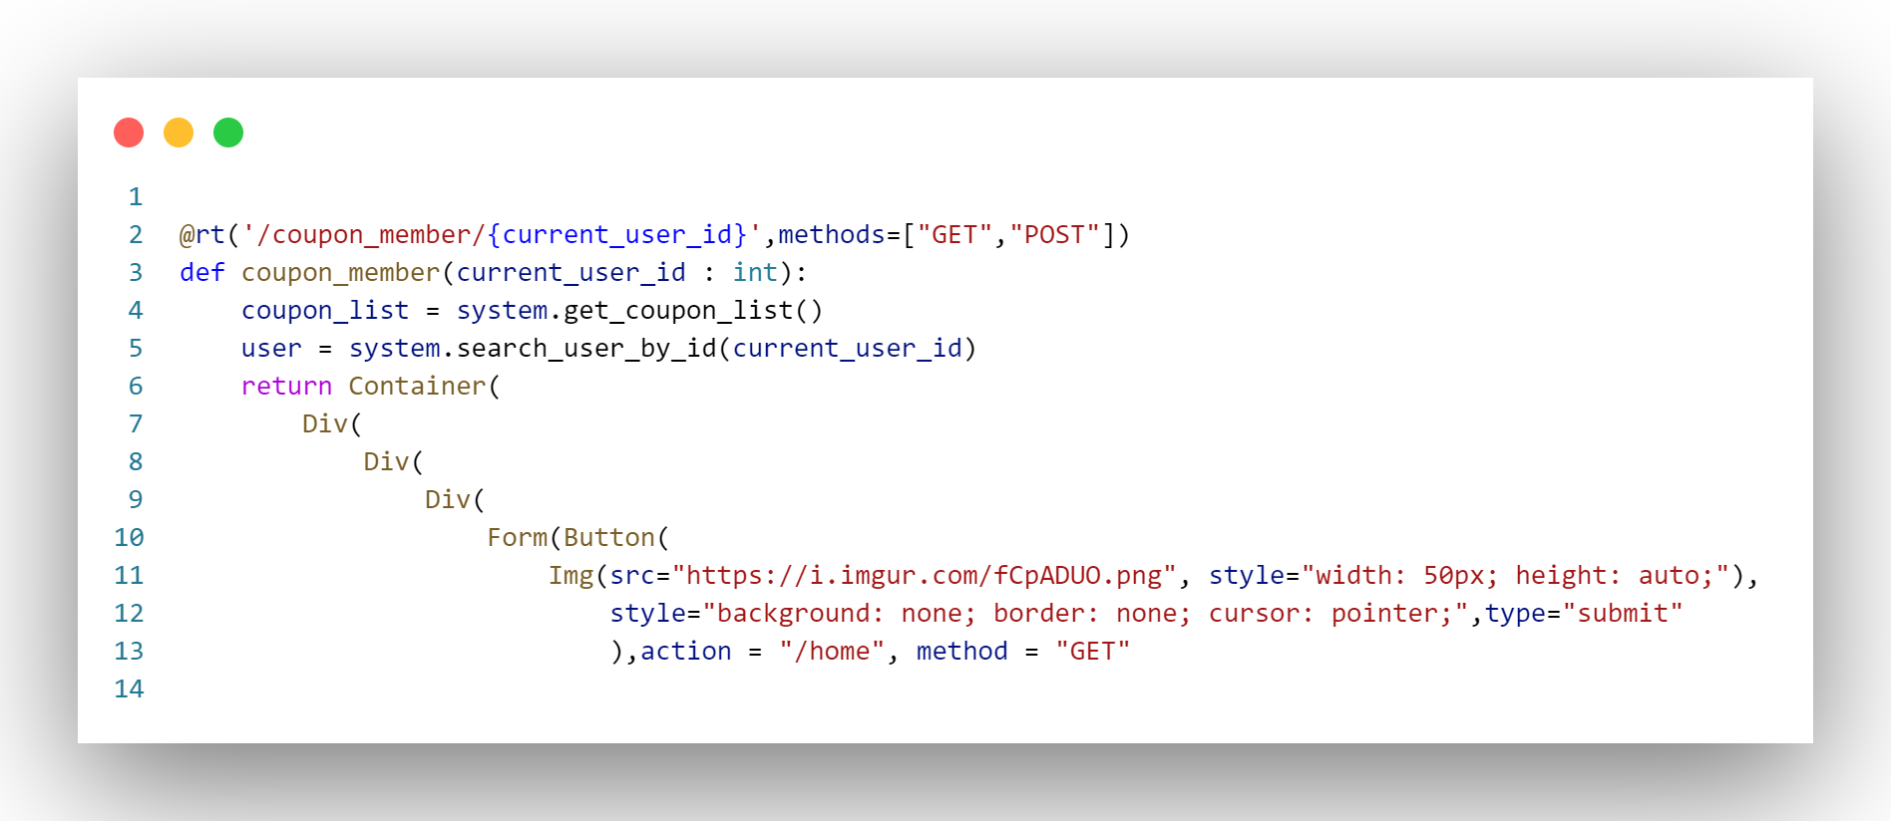 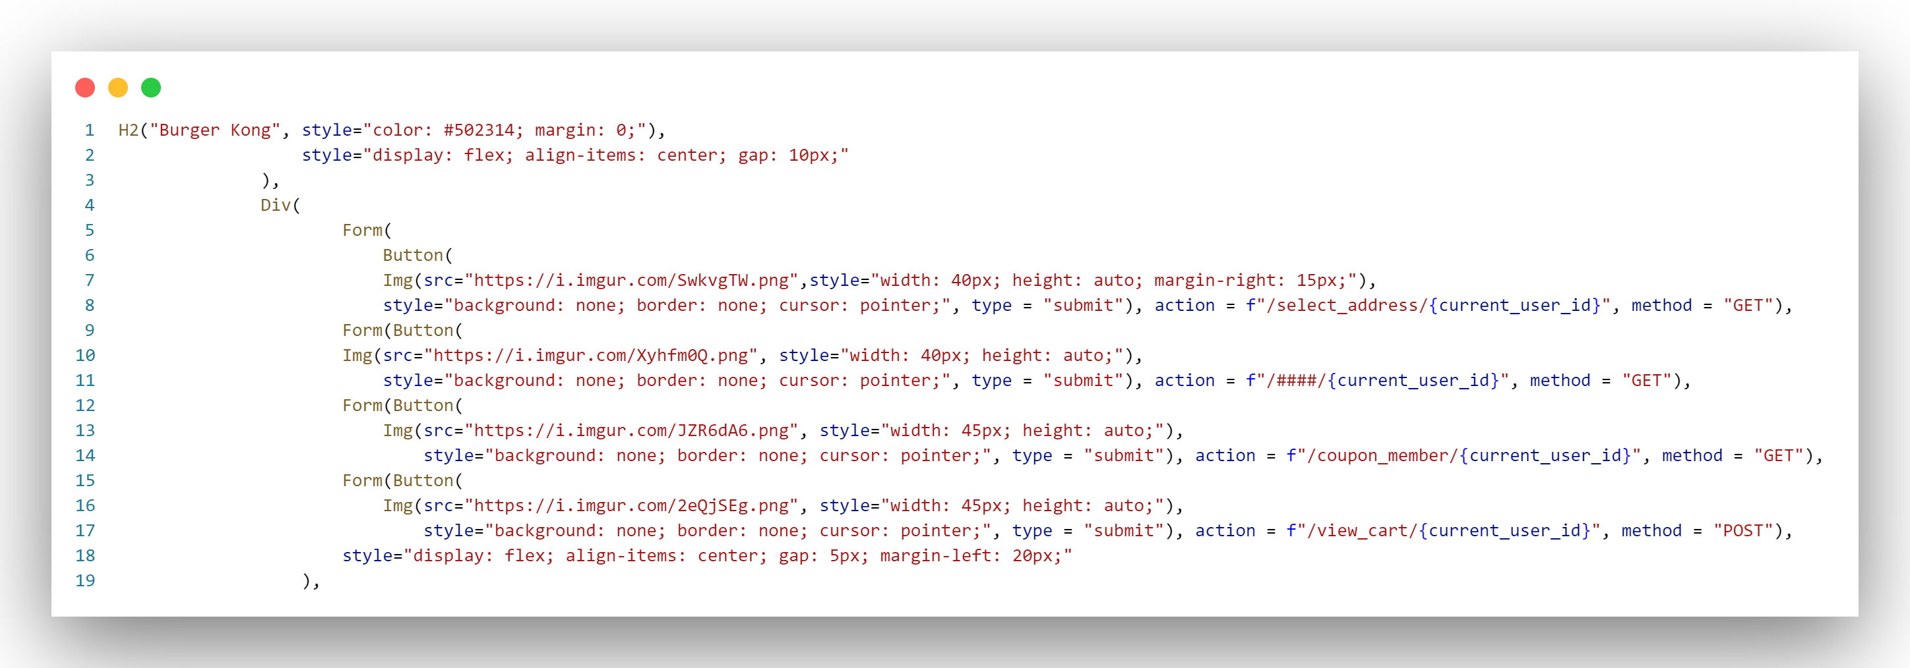 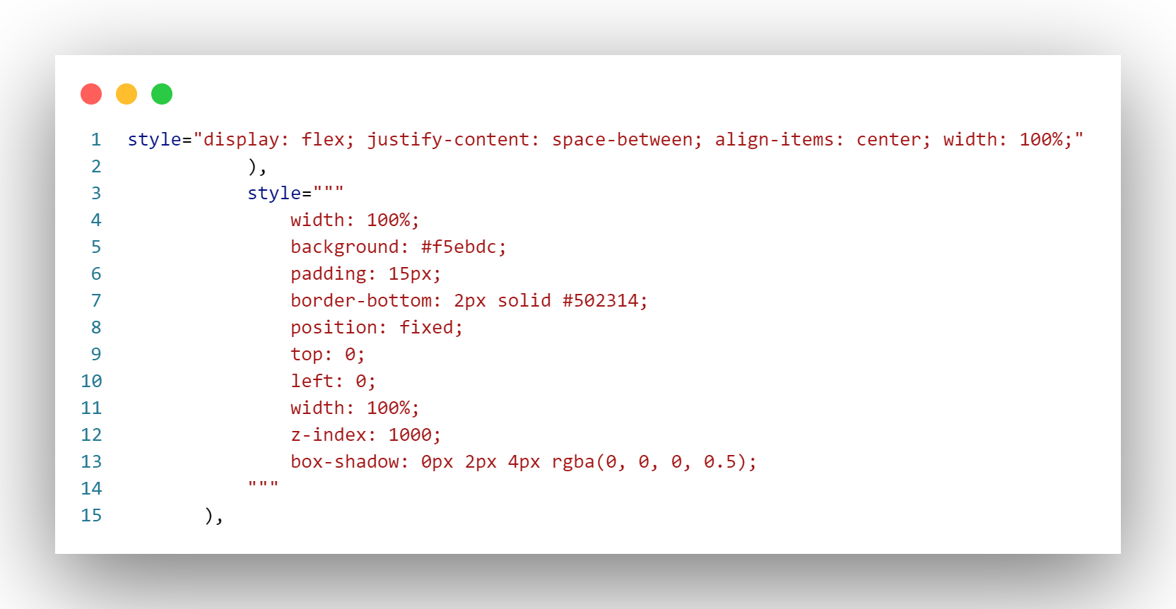 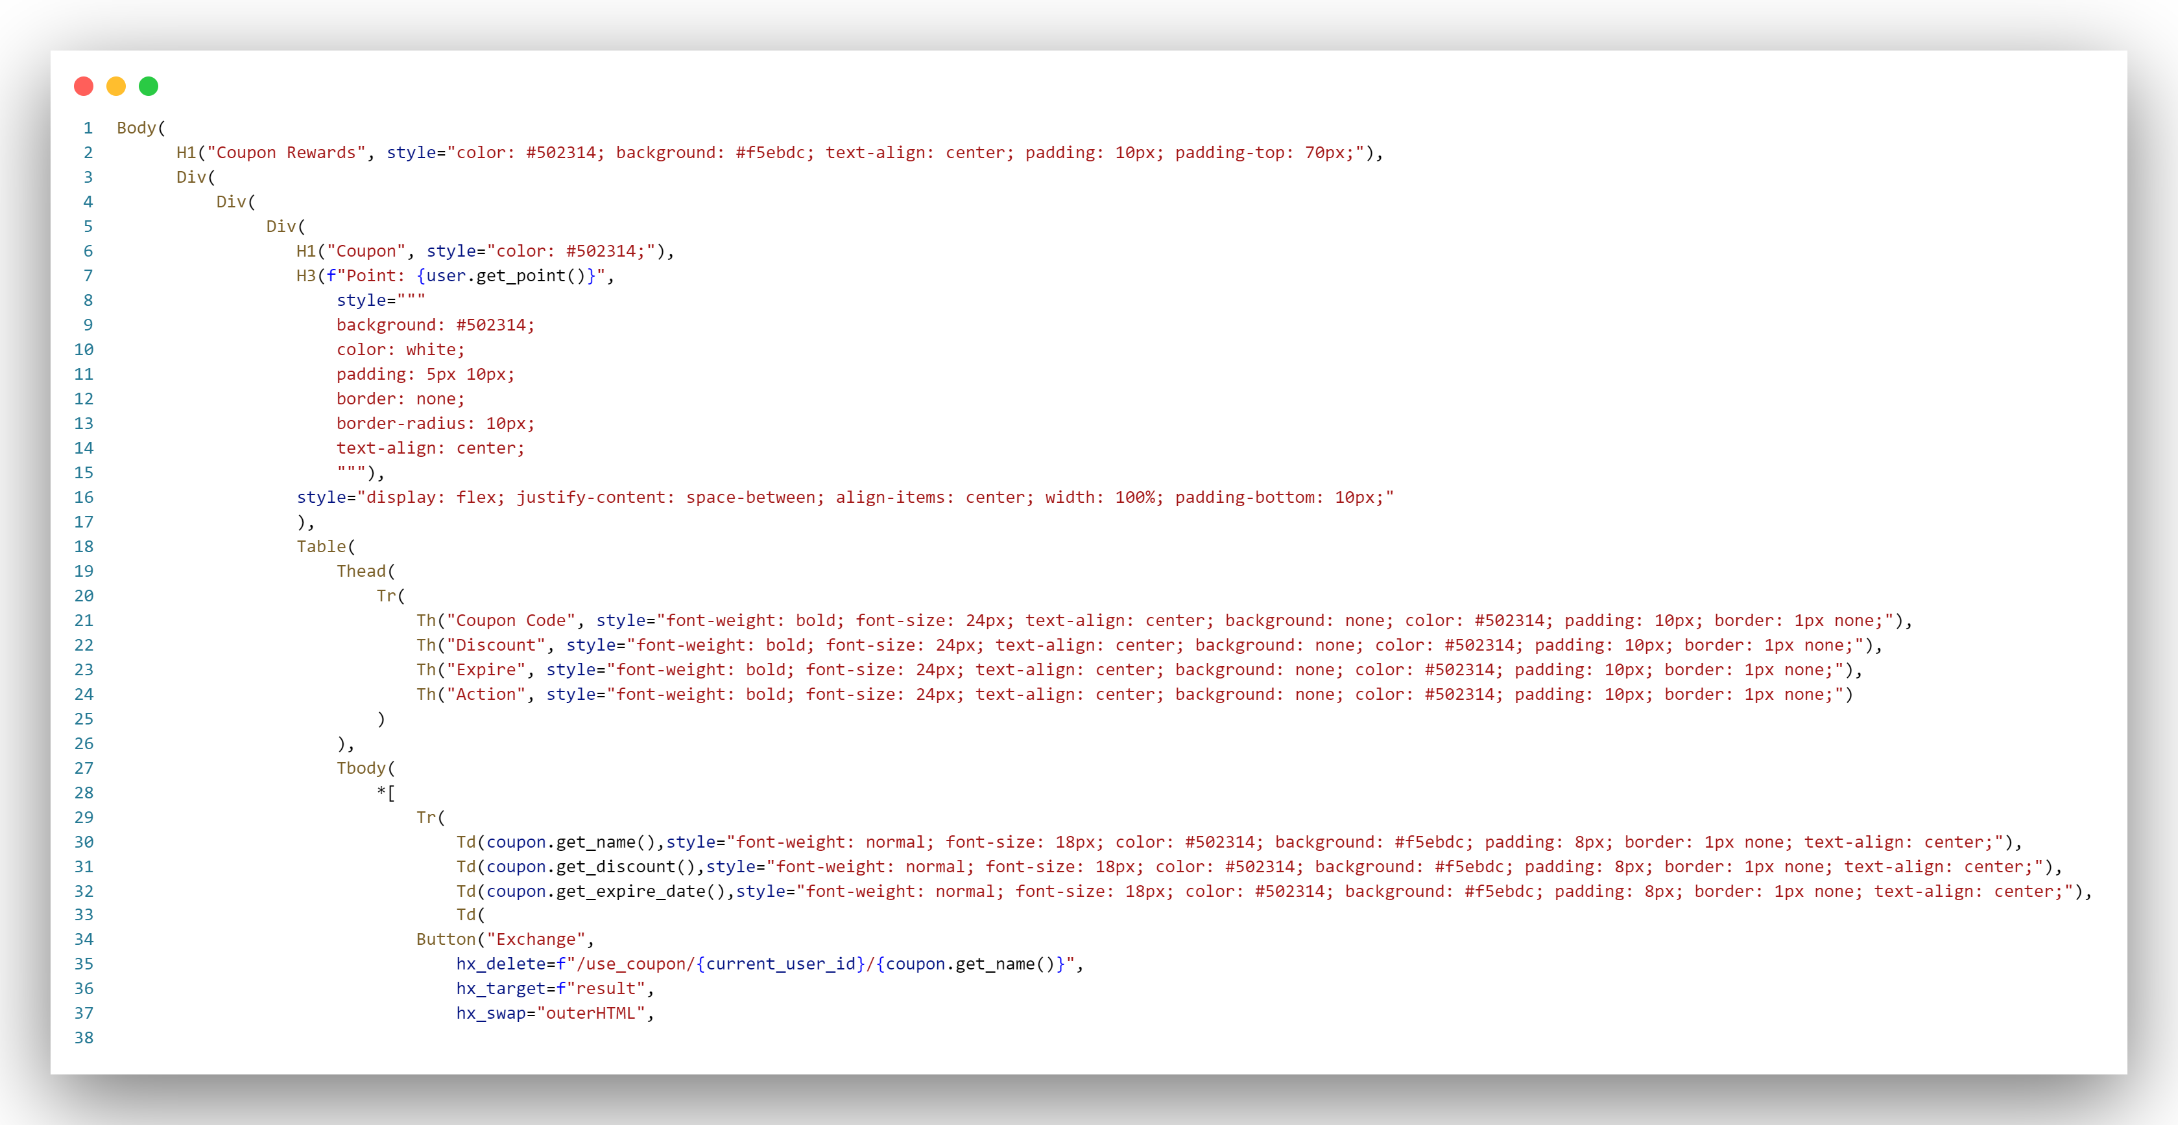 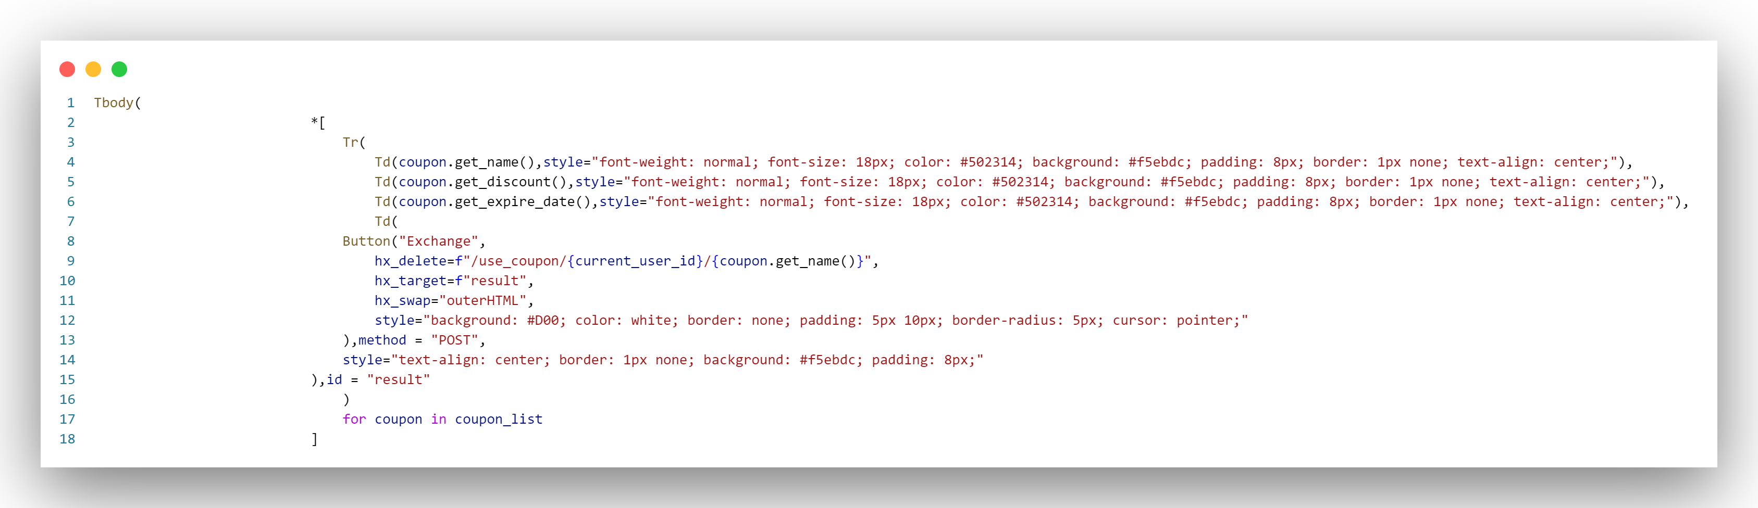 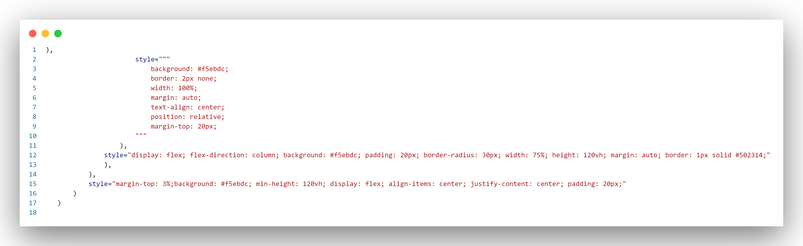 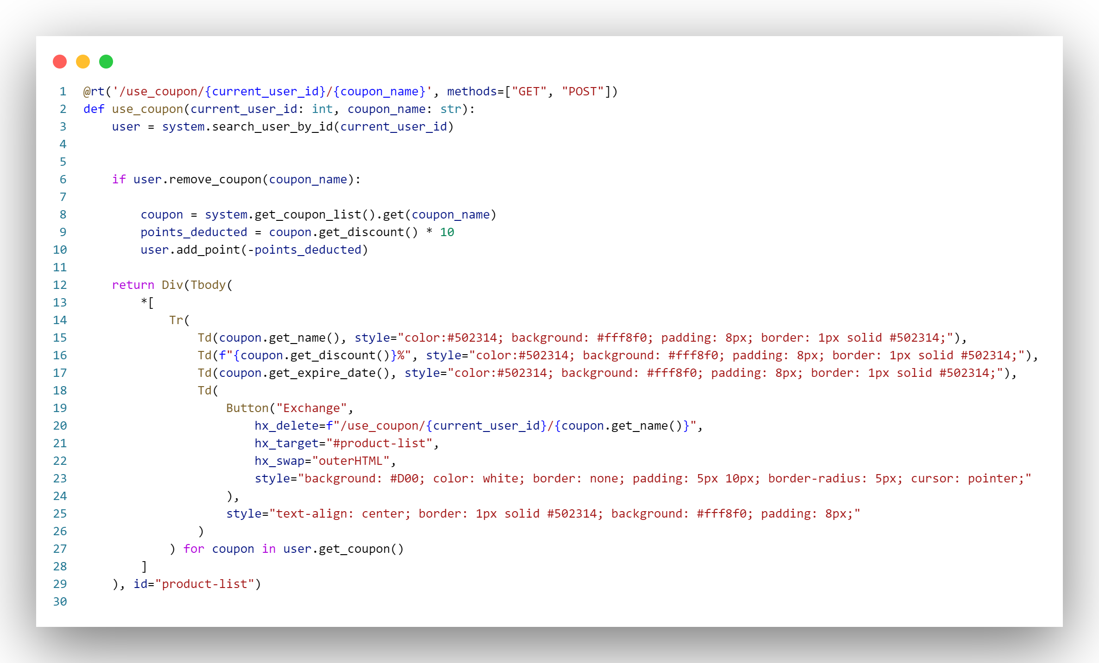

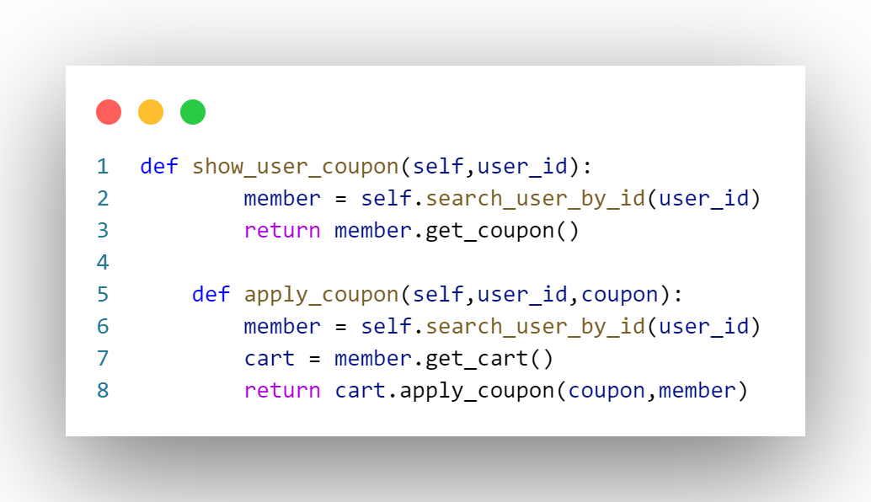

**12 หน้า exchange_point_to_coupon**

**Use exchange_point_to_coupon**

**UI**

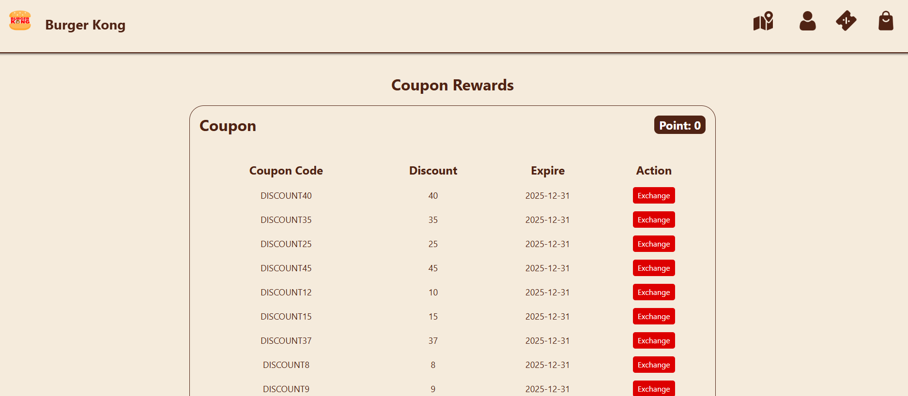

**Class Diagram ที่เกี่ยวข้อง**



**Sequence Diagram**

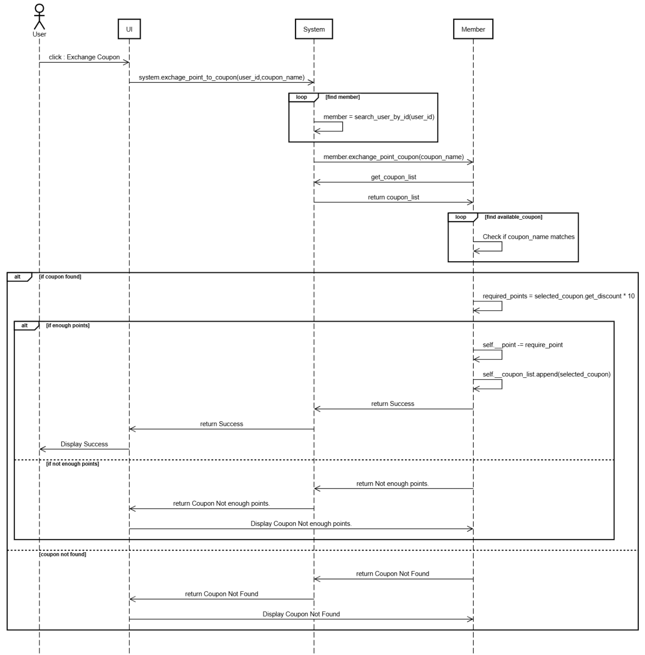

1. ผู้ใช้กดปุ่ม "Exchange Coupon"

1. User คลิก "Exchange Coupon"
2. UI ส่งคำขอ system.exchange_point_to_coupon(user_id, coupon_name) ไปยัง System

2. ระบบตรวจสอบข้อมูลสมาชิก

1. System วน loop ค้นหาสมาชิก (find member) โดยเรียก search_user_by_id(user_id)
2. System ตรวจสอบว่าผู้ใช้มีอยู่ในระบบหรือไม่

3. ระบบดึงข้อมูลคูปอง

1. System เรียก member.exchange_point_coupon(coupon_name) ไปยัง Member
2. Member ส่งคำขอ get_coupon_list() เพื่อดึงรายการคูปองทั้งหมด
3. Member ส่ง return coupon_list กลับไปยัง System

4. ระบบตรวจสอบว่ามีคูปองที่ต้องการหรือไม่

1. Member วน loop (find available_coupon) เพื่อตรวจสอบว่ามีคูปองที่ตรงกับ coupon_name หรือไม่
   * ถ้าพบคูปอง: ดำเนินการตรวจสอบแต้ม
   * ถ้าไม่พบคูปอง:
     + ส่ง return Coupon Not Found
     + UI แสดงข้อความ "Coupon Not Found"

5. ตรวจสอบว่าผู้ใช้มีแต้มเพียงพอหรือไม่

* กรณีแต้มเพียงพอ:  
  9. คำนวณแต้มที่ต้องใช้ required_points = selected_coupon.get_discount * 10  
  10. หักแต้ม self._point -= required_points  
  11. เพิ่มคูปองลงในรายการ self._coupon_list.append(selected_coupon)  
  12. ส่ง return Success กลับไปที่ System  
  13. UI แสดงข้อความ "Exchange Success"
* กรณีแต้มไม่พอ:  
  9. ส่ง return Not enough points  
  10. UI แสดงข้อความ "Coupon Not enough points."

**Code**

